

МИХАИЛ МИХАЙЛОВИЧ ДУНАЕВ

К ЮГУ ОТ МОСКВЫ
МОСКВА
«ИСКУССТВО»

1986
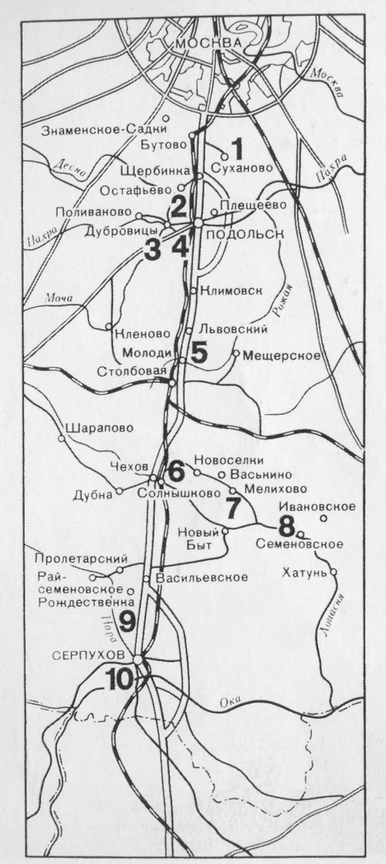 | 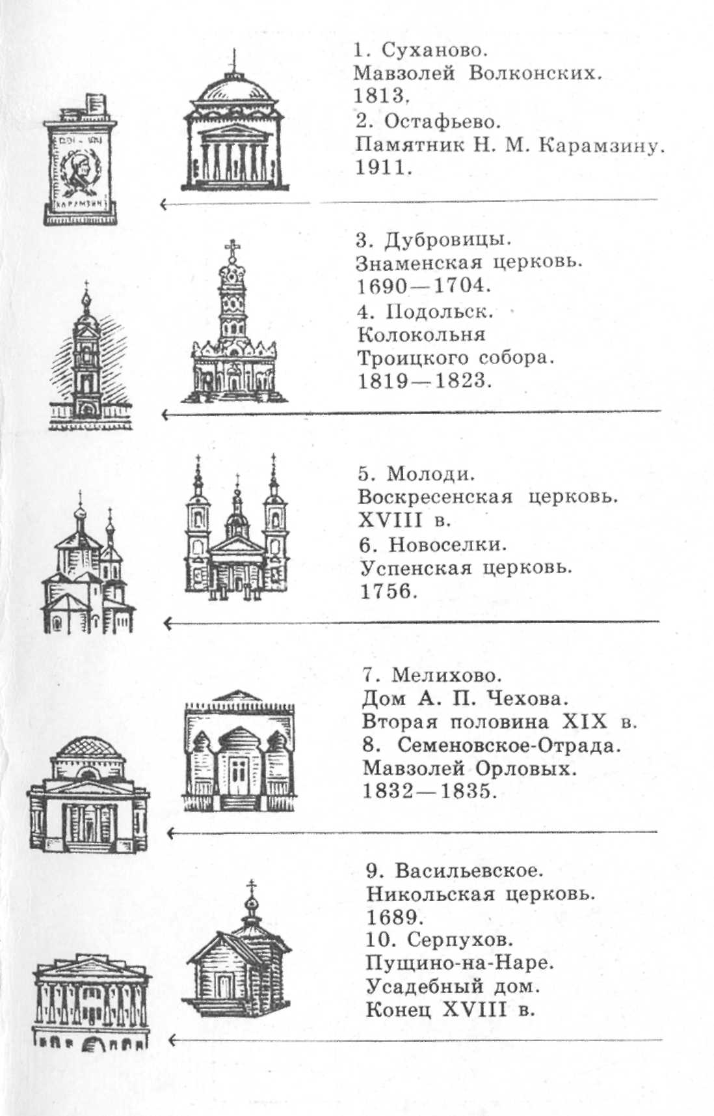

К ЮГУ ОТ МОСКВЫ

М. М. ДУНАЕВ

ББК 85. 113(2)1
Д 83

Издание второе, переработанное, дополненное

© Издательство «Искусство», 1986 г.

СОДЕРЖАНИЕ

ВСТУПЛЕНИЕ

1. РЯДОМ С МОСКВОЙ
Знаменское-Садки
Ермолинская церковь
Екатерининская пустынь
Суханово

2.«ДОСТОПАМЯТНОЕ СЕРДЦУ ОСТАФЬЕВО»
«Русский Парнас»
Церковь Михаила Архангела
Усадебный дворец
Князь А. И. Вяземский
Карамзин в Остафьеве
Поэт П. А. Вяземский
Пушкин в гостях у Вяземских
П. Ю. Гагарина и ее дочь В. Ф. Вяземская
П. П. Вяземский
Памятники в остафьевском парке

3.ПО ТЕЧЕНИЮ ПАХРЫ
Поливаново
Дубровицы
Ерино
Возрожденный дворец
Подольск
Плещеево
Стрелково

4.ЮЖНЕЕ ПОДОЛЬСКА
Сельские храмы в Коледине, Никулине, Салькове, Кленове
Усадьба Молоди
Толстой у Чертковых в Отрадном
Перемышль Московский

5.В ДОЛИНЕ ЛОПАСНИ
Шарапово
Дубна
Зачатьевское Васильчиковых
Садки
Забытые воспоминания
Крюково
Давыдова пустынь
Погост Старого Спаса
Талеж
Семеновское — Отрада
Городище Хатунь
Новоселки
Васькино
Деревянная церковь в Мелихове
Чеховские места в окрестностях Мелихова
Классические храмы в Щеглятьеве, Михайловском, Ивановском

6.СЕВЕРНЫЕ ОКРЕСТНОСТИ СЕРПУХОВА
Старые Кузьмёнки
Васильевское
Усадьба Соллогубов
Воздвиженское
Рай-Семеновское
Пущино-на-Наре

ПРИМЕЧАНИЯ
КРАТКАЯ БИБЛИОГРАФИЯ

ПАМЯТИ ИЛЬИ МАРКОВИЧА
БЕЛАКОВСКОГО

Вступление

Эта книга посвящена описанию района, протянувшегося к югу от Москвы широкой полосой по обе стороны Симферопольского шоссе и Курской железной дороги. Все, о чем здесь рассказано, находится в сфере притяжения этих магистралей: либо расположено в непосредственной близости, либо связано с ними автобусным маршрутом.
Район этот — один из интереснейших в Подмосковье. Своеобразна красота его природы. Исключительно богат он и историко-архитектурными памятниками, и прежде всего — великолепными дворцово-парковыми ансамблями дворянских усадеб XVIII—XIX веков, созданными крупнейшими мастерами русской архитектуры. Здесь сохранились произведения В. И. Баженова, М. Ф. Казакова, Д. И. Жилярди, И. Е. Старова и других. Многие из усадеб южной части Подмосковья связаны с именами известных исторических деятелей, выдающихся литераторов, художников.
Знакомство с жизнью дворянской усадьбы интересно и важно потому, что мы соприкасаемся с одной из сторон не просто дворянского быта, но дворянской культуры, наравне с культурой народной, питавшей русское искусство XVIII — XIX веков. Здесь возникали прекрасные произведения архитектуры, изобразительного искусства и создавались также выдающиеся литературные творения. Состояние неослабевающей творческой активности, духовного и интеллектуального поиска было характерной особенностью жизни многих и многих владельцев тех усадеб, которые встретятся на нашем пути в путешествии к югу от Москвы. Замечательным примером такой творчески насыщенной, полноценной художественной жизни является подмосковная усадьба князей Вяземских — Остафьево. Но и другие места пусть не померкнут для нас в сравнении с блеском этого «Русского Парнаса».
Наряду с выдающимися творениями мастеров архитектуры, со знаменитыми памятниками и ансамблями в южном Подмосковье, как и повсюду, можно встретить и сооружения безвестные, порой малоприметные внешне. Но всякому, кто любит и ценит русское искусство, архитектуру, важно и необходимо знать и понимать и такие скромные, однако по-своему притягательные произведения неизвестных зодчих, вкладывавших в эти церкви и колоколенки свое понимание прекрасного.
Со времени выхода первого издания книги были проведены новые исследования многих описанных в ней памятников. Некоторые памятники были реставрированы. Это дало возможность дополнить и уточнить рассказ о ряде достопримечательных мест южного Подмосковья. Кроме того, в новое издание включены описания, прежде в книге отсутствовавшие.
Книга разделена на главы таким образом, чтобы каждая из них объединяла группу близко расположенных памятных мест, связанных единым маршрутом (проселочной дорогой, шоссе или рекой). Это облегчит туристам знакомство с достопримечательностями края.
В работе как над первым, так и над вторым изданием немалую помощь оказал автору архитектор Ф. В. Разумовский. За материалы исследований, любезно им предоставленные, а также за многие добрые и ценные советы автор выражает Ф. В. Разумовскому большую и искреннюю благодарность.

1. Рядом с Москвой

У самой границы Москвы, у кольцевой автодороги, неподалеку от ее пересечения с Симферопольским шоссе, находится усадьба Знаменское-Садки. Она привлекает к себе внимание прежде всего красивым пейзажным парком, созданным здесь в конце XVIII столетия.
Само искусство создания парковых ансамблей являлось когда-то важной составной частью дворянской усадебной культуры. Во многом искаженные теперь, перепланированные, зарастающие, парки эти и до сих пор не утратили своего обаяния.
Каждый парк всегда своеобразен, всегда несет в себе какие-то индивидуальные особенности вкусов, взглядов, эстетических принципов своего создателя, своего владельца. Как всякое произведение искусства (а лучшие парки — это именно произведения искусства), усадебный парк воплощает какую-то частицу богатства и неповторимости человеческой личности.
Разумеется, особенности паркового ансамбля определяются и характером местности, окружающей природы, ландшафта. Но все же человек, даже ограниченный во многом этими условиями, всегда является творцом в своем отношении к природе при создании парка.
Усадебный парк был тесно связан с жизнью своего владельца. Поэтому само восприятие паркового ансамбля не будет достаточно полным без представления о привычках, быте, занятиях живших в усадьбе людей. Мы лишены возможности наблюдать все это непосредственно, но воображение поможет нам дополнить живыми картинами ушедших времен то, что сумело уцелеть, что можем видеть мы и сегодня, как видели наши предшественники. Неразрывная связь времен — нынешнего и ушедшего — заключена в этих прекрасных памятниках прошлого.
Важно отметить, что эстетические принципы, на основе которых создавались парковые ансамбли, были связаны не только с развитием архитектуры, но и с развитием и сменой литературных направлений. Ибо парк — не только произведение «зеленой архитектуры», но и своего рода книга. Он обладает большой силой эмоционального воздействия и потому может создавать определенное настроение. Мы можем говорить о парках классицизма, сентиментализма. романтизма¹.
Эстетический идеал классицизма, господствовавшего в западной литературе в XVII — первой половине XVIII века, определил особенности классицистических произведений, например четкое разделение литературных персонажей на положительных и отрицательных; отсутствие развития характеров; симметричное количественное соотношение «героев» и «злодеев»; соблюдение правила «трех единств»; обязательность пяти актов в драме и т. д. В равной мере классицизм сказался и на планировочных принципах так называемых регулярных парковых ансамблей, для которых характерны строгая гармония, симметрия, рационализм, упорядоченность составных частей.
Регулярный парк рационалистичен по своей сути. Красота естественной природы при устройстве такого парка отвергается, — природа представляется слишком хаотичной, слишком «неправильной» (нерегулярной), чтобы вызывать эстетические переживания. Она не укладывается ни в какие схемы. В основе же планировки регулярного парка всегда лежит ясная рациональная схема.
Усадебные постройки ансамбля располагались симметрично относительно центральной оси комплекса, совпадающей с осью симметрии главного дома. Перед его фасадом устраивался «партер» — открытая часть парка, о газонами и цветниками. Партер подчеркивал особое по поженив дворца, его главенство в ансамбле.
Центрально-осевой планировке была подчинена и четкая геометрическая система расположения аллей, которым уделялось при создании парков особое внимание. Система аллей помогает ориентироваться в усадебном комплексе. К тому же аллеи регулярного парка направляют внимание человека на архитектурные сооружения усадьбы. Сооружения эти — павильоны, беседки и т. п. — не скрываются здесь в глубине парка, не маскируются деревьями или неровностями рельефа (что характерно для более позднего времени), но ставятся на самых видных местах, например на пересечении аллей.
Кронам деревьев регулярного парка придавалась форма какой-либо геометрической фигуры. Часто высаженные тесно в один ряд деревья или кустарники выстригались в виде ровных стенок (шпалер), разгораживающих весь парк на огромные зеленые «залы», соединенные коридорами-аллеями.
С постепенным утверждением просветительских идей (и особенно — Руссо, с его устремленностью к природе, к «естественной» жизни) классицизм утрачивает свои позиции; в общественном сознании складывается иной эстетический идеал. В литературе начинает утверждаться новое направление — сентиментализм. Исповедуется культ человека, близкого к природе, свободного в своих чувствах. Этому «естественному человеку» нечего делать среди четко расчерченных аллей и деревьев с подстриженными кронами, рациональные схемы и классицистическая симметрия не удовлетворяют его, — прекрасным он называет то, что ближе к природе. Такая устремленность к природе, склонность к уединенным размышлениям, к «меланхолии» определяют, в конце концов, и новые принципы парковой планировки. Начинают создаваться прекрасные пейзажные парки — с извилистыми аллеями (на прямой и уединение невозможно — человека видно с любого конца аллеи), с использованием перепада высот, с максимальным стремлением приблизить облик создаваемого парка к природной естественности.
Партер перед усадебным дворцом приобретает теперь вид лужайки, порой с асимметрично расположенными на ней группами деревьев, кроны которых уже не подстригаются. Парковые павильоны сооружаются чаще всего в уединенных, укромных местах. Прежде издали видные в перспективе прямых аллей, теперь они неожиданно возникают то из-за поворота извилистой дорожки, то в гуще разросшихся деревьев, то за небольшим холмом в глубине парка (отсюда и название их — «сюрпризы», «затеи»).
Никакая усадьба не мыслилась без водоемов, естественных или искусственно созданных. Они всегда становились составной частью паркового пейзажа. Пруды регулярного парка имели, как и следовало ожидать, правильную геометрическую форму. Совсем иными были пруды пейзажного парка, с неровной линией берегов, с асимметричными искусственными островами, на которых, как и во многих уголках парка, устраивались всевозможные «сюрпризы». Нередко в усадьбах создавались целые системы прудов, каскады; источники украшались павильонами и скульптурой.
Несколько позднее в облик создаваемого парка вносится _{и} романтическая струя: устраиваются руины, гроты, возводятся псевдоготические сооружения.
Россия в XVIII веке несколько отставала от Западной Европы и в развитии литературы и в создании парковых ансамблей. Сентиментализм развивается у нас лишь в конце XVIII столетия; примерно в то же время начинают создаваться и пейзажные парки. Они часто называются «английскими» в отличие от регулярных «французских». Названия эти чисто условные: создатели русских усадеб не копировали приемы западноевропейских мастеров, но развивали их искусство, что особенно характерно для русского пейзажного парка. Если в Западной Европе при создании усадебных комплексов тщательно прорабатывался как передний, так и задний план (фон), то у нас фоном являлся естественный окружающий ландшафт. Художник должен был, учитывая уже созданное самой природой, вписать в нее, группируя отдельные парковые элементы (деревья, кустарники, поляны), композицию переднего плана. Теоретические основы русского пейзажного парка были заложены в последней трети XVIII века А. Т. Болотовым, писателем, мыслителем, ученым, одним из основателей русской агрономической науки.
Прекрасные пейзажные парки создавались в русской дворянской усадьбе. Часто они сочетались с регулярными парками, дополняли их. Важно подчеркнуть, что это сочетание представляло собой не искусственное образование, но органически единое целое. Мастера парковых ансамблей устраивали специальные переходы от регулярной части к пейзажному парку, создавая при этом интересные композиции — «картины». Но во многих местах пейзажные парки, более поздние по времени, заменили собой парки регулярные, так что последние встречаются теперь крайне редко. Классический образец регулярного парка в Подмосковье — шереметевское Кусково.
Конечно, в каждом усадебном парке все эти принципы получали индивидуальное, присущее лишь этому парку воплощение. Так, особенностью парка в Знаменском-Садках является отсутствие центрально-осевой композиции, свободное расположение зданий в ландшафте. Композиционный центр усадьбы — стоящий на самом г.озвышенном месте барский дом. На протекающей через усадьбу речке Обитце прежде была устроена цепь окаймляющих прудов (прием, нередко встречающийся в усадебных парках). В настоящее

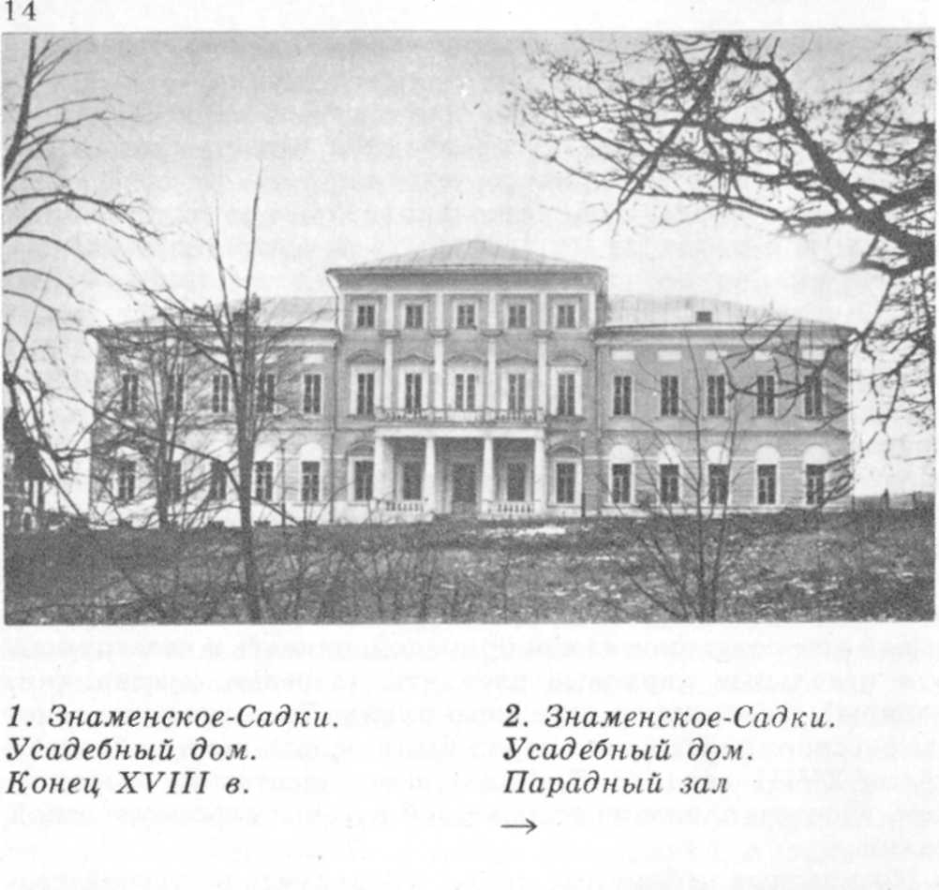 | 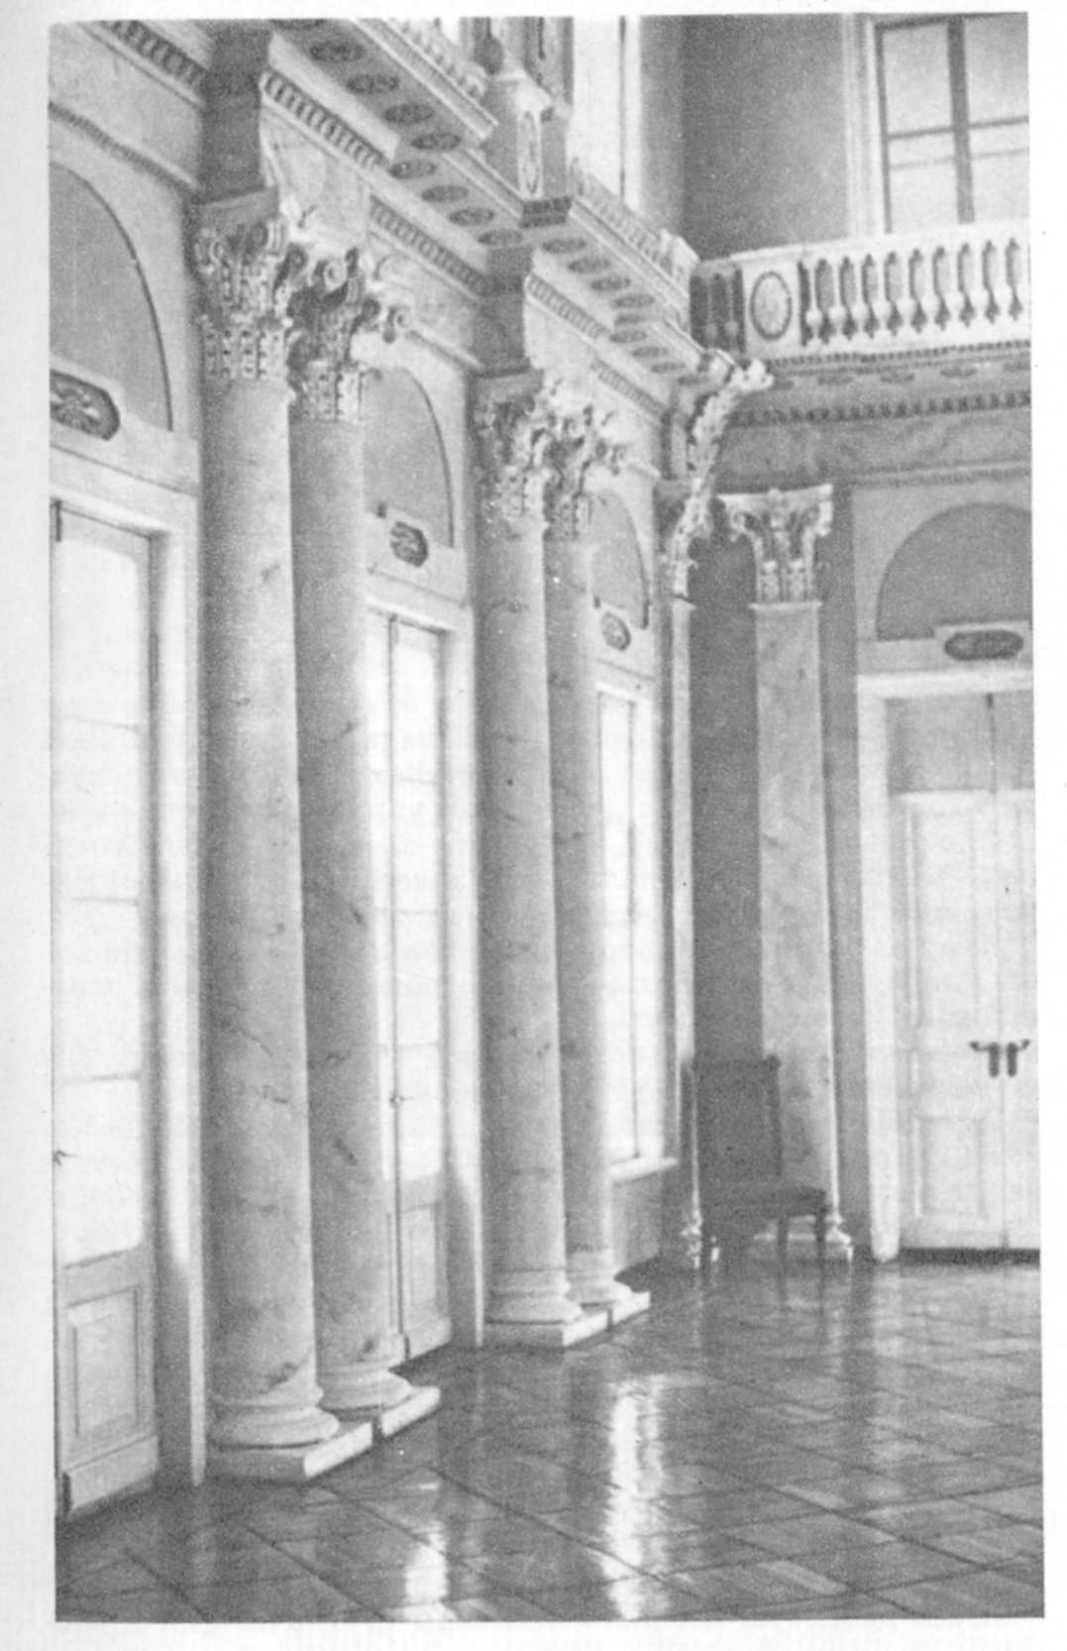
время пруды эти спущены, кроме одного — с живописными островками посередине. В самом парке сохранилась система из трех каскадных прудов.
Усадебный дом в Знаменском выстроен во второй половине XVIII века, когда усадьбой владели Трубецкие. Примерно сто лет спустя он подвергся некоторым перестройкам, во время которых был частично изменен и характер его декора. Таким образом, нынешнее оформление фасадов относится к 60-м годам прошлого века.
По размерам своим дом невелик — он имеет два этажа с невысоким мезонином в пять окошек. Внешне он очень скромен. Северный фасад здания оформлен четырехколонным дорическим портиком, над которым расположен небольшой балкон. Пилястрами второго этажа зрительно продолжены колонны портика. Пять центральных окон на первом и втором этажах украшены чередующимися треугольными и лучковыми фронтонами. С южной стороны портику соответствует выступающий за линию фасада небольшой вестибюль. Нижний этаж усадебного дома отделан рустом.
Любопытно отметить, что первый этаж дома сложен из кирпича, тогда как второй — деревянный. Но классицизму свойственно маскировать материал, и по внешнему виду никто не догадается о такой разнице между этажами; штукатурка создает впечатление однородности строительного материала и целостности всего здания.
Из интерьеров Знаменского дома нужно отметить колонный вестибюль и размещенный на втором этаже пышный парадный зал — главную достопримечательность усадьбы.
Зал этот характерен для усадебных интерьеров периода раннего классицизма. Он украшен парными коринфскими колоннами, оштукатуренными и раскрашенными под мрамор. Тонким и изящным лепным капителям колонн вторит лепнина расположенных над ними кронштейнов, как бы поддерживающих высокий потолок зала. Зал двусветный, причем верхний ряд окон продолжается нарисованными на глухих плоскостях трех других стен фальшивыми окнами, что создает обманчивое впечатление, будто свет проникает в зал с четырех сторон. В оформлении зала наряду с лепниной щедро используется и роспись. На стенах и на потолке искусно изображены гризайлью² лепные украшения, дополняющие подлинную лепнину, а в центре плафона — Феб-Аполлон, мчащийся по облакам на колеснице. Художественное качество этой росписи, впрочем, не очень высоко.
Напротив окон, над колоннами, размещены небольшие хоры для музыкантов. Балюстрада, ограждающая хоры, переходит на смежные стены.
В целом зал усадьбы Знаменское является прекрасным произведением архитектуры классицизма.
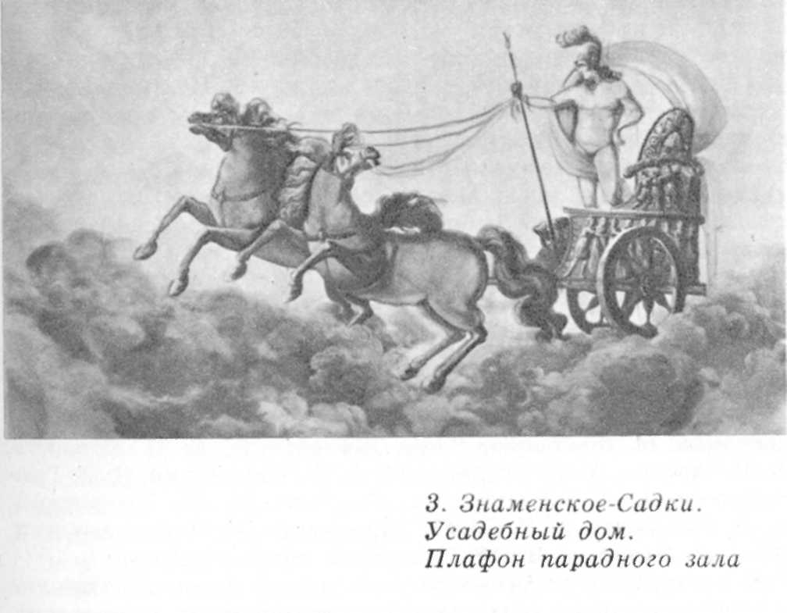
Для дворянских усадеб было характерно разделение на зоны. Например, особо выделялась зона служебных построек, которые никогда не смешивались с парадными помещениями. Службы нередко отделялись либо парком, либо прудами.
Хозяйственная зона в Знаменском вынесена за пределы парка, на другой берег речки, за окаймляющие пруды. Размещенный здесь скотный двор и другие служебные постройки возведены в середине прошлого века по проекту архитектора М. Быковского в псевдоготическом стиле. Одноэтажные кирпичные здания с белокаменным декором образовывали живописную группу, хорошо просматривавшуюся из парка.
Интересно оформление здания скотного двора, центр и боковые ризалиты которого отмечены ступенчатыми и зубчатыми щипцами. Привлекает внимание также угловая, возвышенная часть расположенного рядом конного двора с обработанными белым камнем наличниками. К сожалению, эти интересные сооружения находятся сейчас в неважном состоянии.
Усадебная церковь середины XVIII века и оранжерея в настоящее время утрачены.

В Знаменском-Садках жил некоторое время известный историк и писатель М. Н. Погодин.
Погодин был сыном крепостного крестьянина, отпущенного на волю в 1806 году, когда мальчику было шесть лет. Любовь к науке, к литературе определила судьбу этого человека. В двадцать пять лет он защитил магистерскую диссертацию, позднее стал профессором Московского университета, академиком. В литературе Погодин принадлежал к числу тех писателей «второго ряда», которые в своем творчестве закрепляют и развивают (а порою и предвосхищают) многие достижения и открытия великих мастеров, определяющих пути развития литературных направлений. Можно вспомнить хотя бы, что именно Погодин первым уловил и применил в своем творчестве реалистические принципы исторической драмы, открытые Пушкиным при создании трагедии «Борис Годунов», чем вызвал восторженный отзыв Пушкина, увидевшего в Погодине своего последователя и единомышленника³.
Погодин был убежденным славянофилом. Он приветствовал гоголевские «Выбранные места из переписки с друзьями» (с Гоголем его связывала и тесная личная дружба), осуждал взгляды Белинского на это произведение. Нередко он вызывал критику со стороны представителей революционно-демократического лагеря.
В 1841 —1856 годах Погодин издавал в Москве «учено-литературный журнал» — «Москвитянин», в котором в разное время сотрудничали такие русские литераторы и ученые, как Н. В. Гоголь, В. А. Жуковский, А. С. Хомяков, Ф. И. Тютчев, А. Н. Островский, А. Ф. Писемский, Д. В. Григорович, Н. М. Языков, А. А. Фет, Я. П. Полонский, А. А. Григорьев, И. В. и П. В. Киреевские, И. И. Срезневский, Иакинф Бичурин, Ф. И. Буслаев, и многие другие.
К заслугам Погодина-историка нужно отнести открытие и опубликование многих важных исторических документов, а также создание русского национального «Древлехранилища», в котором были собраны древние рукописи, книги, предметы народного быта, изделия прикладного искусства, старинное оружие и т. п.
Во второй половине прошлого века усадьбой владел известный журналист, публицист, редактор и издатель М. Н. Катков. Отличавшийся в молодости умеренно-либеральными взглядами, Катков после реформы 1861 года перешел на крайне правые позиции, вел полемику с Герценом и Чернышевским, а порою критиковал справа даже правительство. Катков обладал несомненной деловой хваткой, благодаря чему созданный им в 1856 году журнал «Русский вестник» стал вскоре одним из самых значительных и лучших толстых литературных журналов в России. В нем были впервые опубликованы романы И. С. Тургенева «Накануне» и «Отцы и дети», «Губернские очерки» М. Е. Салтыкова-Щедрина, «Преступление и наказание» Ф. М. Достоевского, «Война и мир» Л. Н. Толстого (публикация «Анны Карениной» была прервана из-за несогласия Каткова с идейной позицией автора), стихотворения А. А. Фета, А. К. Толстого, А. Н. Плещеева, научные работы С. М. Соловьева и Ф. И. Буслаева. Одно это перечисление достаточно красноречиво. Трудно сказать, что более способствовало успеху журнала — литературный вкус или деловое чутье издателя. По отношению к многим литераторам Катков вел себя как безжалостный эксплуататор. Так, в течение долгого времени он, по сути, держал в долговых путах вечно нуждавшегося Достоевского, которому, зная безвыходное положение писателя, предлагал и выплачивал до наглости низкие гонорары (вдвое меньшие .чем, например, Тургеневу или Толстому), а это в конце концов вело лишь к новым долговым займам у того же Каткова. На совести издателя «Русского вестника» во многом та каторжная спешка литературной работы, которая так долго отравляла творческую жизнь великого писателя.
М. Н. Катков умер в Знаменском в 1887 году.

Сравнительно недалеко от Знаменского расположена усадьба Суханово, добраться до которой можно по-разному.
Любителям пеших прогулок лучше всего лесом и полем дойти до станции Бутово, а от нее через деревни Боброво и Лопатино дорога выведет прямо к сухановскому парку. Весь путь составит немногим более десяти километров. Автолюбителям удобнее будет выехать на старое Симферопольское шоссе, а с него у 24-го километра свернуть налево, чтобы вскоре оказаться у въездных ворот в усадьбу.
Есть и еще один путь: электричкой — до станции Расторгуево Павелецкого направления и затем либо на автобусе, либо километра три пешком через дачный поселок, мимо знаменитой когда-то Екатерининской пустыни.
Дорога на Расторгуево идет мимо расположенного неподалеку от него поселка Булатниково. Ныне поселок этот не имеет памятников архитектуры, однако можно вспомнить о существовавшем во времена Екатерины II замысле создать вокруг Царицына, где тогда сооружался грандиозный дворцовый комплекс, нескольких загородных дворцов, над проектами которых работал сначала В. И. Баженов, а затем М. Ф. Казаков. Один из этих дворцов (для наследника, будущего императора Павла I) и был заложен в Булатникове.
Баженов разработал проект этого дворца в псевдоготических формах, родственных по характеру царицынским постройкам. Но затем, как известно, он был отстранен от строительных работ, а на его место назначен Казаков, составивший проект не только для царицынского дворца, но и для Булатникова.
В Булатникове новый архитектор решил соорудить классицистический дворец (в то время как в Царицыне стилевой замысел Баженова был сохранен). Об этом проекте можно судить по сохранившимся чертежам. Фасады прямоугольного в плане дворца Казаков предполагал украсить шести-колонными портиками с фронтонами. По бокам фасадов зодчий проектировал рустованные, выступающие в одну линию с портиками ризалиты. Здание должен был венчать невысокий купол на гладком барабане.
Для Булатникова Казаков выполнил также проект громадного конного двора в псевдоготических формах, необычайно причудливого и нарядного.
Если бы замысел дворцового строительства в Царицыне и его окрестностях был осуществлен, Подмосковье могло бы сейчас гордиться великолепнейшими архитектурными ансамблями. Но этого не случилось. Судьба Царицына известна. Незавершенные постройки в Булатникове были в 1803 году проданы на слом.
Тех, кто поедет в сухановскую усадьбу через Расторгуево, несомненно, привлечет живописно белеющая на одном из окрестных холмов Никольская церковь (1827) в селе Ермолине. Она хорошо видна с платформы.
Церковь примечательна прежде всего своей объемной композицией. Основной мотив, доминирующий в архитектурном звучании храма, — ротонда, окружность. Высокий световой барабан, плавно переходящий в купол, полукруглая апсида, цилиндрический верхний ярус колокольни — они как бы перекликаются друг с другом, создавая спокойную и неторопливую смену ритмов, подчеркивая целостность всего сооружения. Какое-то трогательное обаяние придают церкви два небольших двухколонных портика на северном и южном ее фасадах.
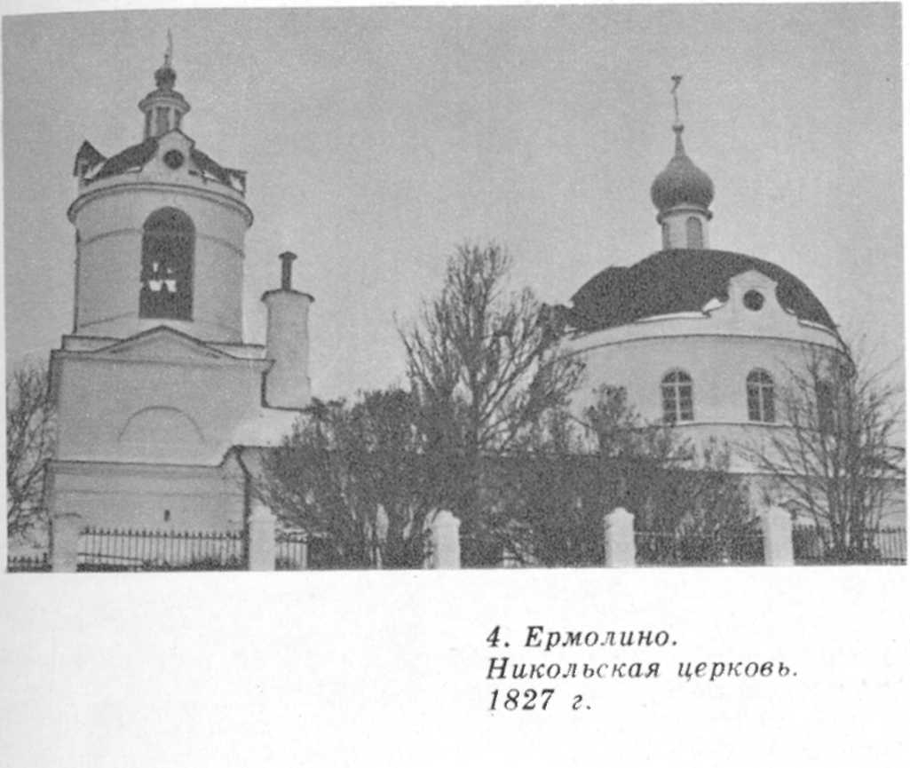
Такие скромные сельские храмы составляют одну из примечательных особенностей русского пейзажа, одухотворяют его.
На самой окраине дачного поселка по дороге к Суханову можно видеть мрачные монастырские сооружения — ансамбль Екатерининской пустыни, основанной Алексеем Михайловичем в 1658 году. «Тишайший» царь, страстно любивший соколиную охоту, не раз приезжал в эти места со своими сокольничими. Предание утверждает, что однажды было ему здесь во сне видение св. Екатерины, предсказавшей скорое рождение дочери. После того как счастливое предсказание сбылось, царь и заложил этот монастырь.
От XVII столетия в пустыни ничего не сохранилось, зато сравнительно неплохо выглядит большой собор екатерининского времени, украшенный скромными фронтонами и увенчанный гладким световым барабаном и куполом — раннеклассическое лаконичное сооружение. Собору вторит классицистическая же надвратная колокольня.
Архитектура монастыря пока еще мало исследована, что не позволяет остановиться на ее особенностях более подробно.
Суханово известно с XVII века. Вначале это была небольшая царская вотчина (в нее кроме Суханова входили близлежащие деревни Лопатино и Боброво), которая сменила затем нескольких хозяев, пока не отошла в начале прошлого века к семейству князей Волконских, владевших ею вплоть до Октябрьской революции. Именно при Волконских в Суханове и были возведены сооружения, принесшие известность этой усадьбе. В южной части Подмосковья это одна из главных достопримечательностей ближайших окрестностей столицы. Странно поэтому читать сегодня написанное шестьдесят лет назад: «Суханово — усадьба уходящая. Не получившая, подобно многим подмосковным, громкой известности в свое время, не воспетая в восторженных стихах, не запечатленная в красивых гравюрах или литографиях, она скромно прошла путь своей художественной жизни и, запущенная небрежными владельцами, никем не замечаемая, доживает свой недолгий век»⁴.
Малая известность Суханова в прежние времена объясняется спокойной, нешумной жизнью хозяев, не устраивавших здесь ни торжественных приемов, ни громких праздников. Многие из них и сами были в усадьбе, скорее, редкими гостями, искавшими временного отдохновения от суеты и блеска столичной жизни.
Первым владельцем поместья был крупный государственный деятель петровского времени Т. Н. Стрешнев. Отправляясь за границу в 1697 году, Петр назначил Стрешнева первым правителем государства. Позднее «птенцы гнезда Петрова» заслонили от нас фигуру этого человека. Однако Петр, несомненно, ценил и уважал его; в подтверждение можно привести и такой курьезный факт: единственному из всех царь разрешил Стрешневу не брить бороды.
Вслед за Стрешневым владел усадьбой другой петровский вельможа, И. И. Дмитриев-Мамонов, обер-прокурор сената. Петр со свойственной ему прямотой так определил цель назначения Мамонова на эту должность: «Чтоб сенаторы занимались делами, а не посторонними разговорами». Злобного характера Дмитриева-Мамонова боялись многие придворные.
Несколько позднее Суханово было приобретено екатерининским вельможей А. П. Мельгуновым. Его дочь, княгиня Е. А. Волконская, передала усадьбу своему любимому племяннику — П. М. Волконскому. С их именами и связано начало широкого строительства в Суханове.
Петр Михайлович Волконский в наше время прочно забыт; среди разного рода деятелей александровской и николаевской эпох имя Волконского по обыкновению не упоминается. Однако постоянная близость к царствующим особам сделала его одним из самых влиятельных людей своего времени. Заслуги его перед Александром, а затем и перед Николаем несомненны и велики — об этом говорят те награды, чины и титулы, каковые были ему даны. Но заслуги перед царем еще не есть заслуги перед историей. В этом, вероятно, и заключается причина забвения имени Волконского. При Николае I князь был назначен министром двора и по роду своей служебной деятельности (в его ведении находилось и строительство в царских владениях) был связан с выдающимися архитекторами эпохи. Поэтому над проектами различных построек для Суханова работали такие мастера, как Росси, Жилярди, Стасов, Менелас и другие. К сожалению, многие проекты так и остались на бумаге.
Но еще более приходится сожалеть о том, что очень многое из выстроенного в Суханове или не сохранилось по небрежению его владельцев, или искажено позднейшими перестройками. Немало было уничтожено до революции. В разное время в Суханове исчезли павильон с четырехколонной полуротондой, двухъярусный бельведер у пристани, ампирный павильон «Эрмитаж», катальная горка, грот, церковь, сфинксы у пруда и другие сооружения.
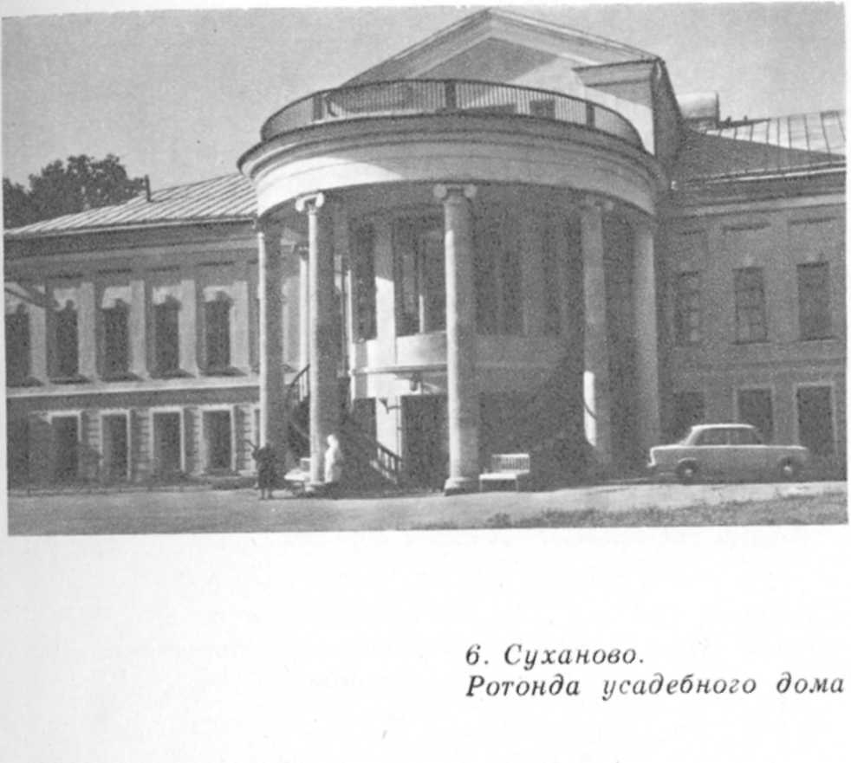
Главный господский дом сооружен еще в XVIII веке и подвергался затем многочисленным перестройкам. «Из сохранившегося в Суханове до наших дней главный дом представляет наименьший интерес», — писал один из исследователей усадьбы, В. Згура, имея в виду прежде всего результаты искажений и переделок⁵. Впрочем, если внимательно приглядеться к зданию, то можно найти следы перестроек, а призвав на помощь воображение, представить себе его прежний облик. В начале XIX века к основе здания (относящейся, как уже сказано, к XVIII столетию) были пристроены шестиколонные ионические портики, а возведенные с двух сторон боковые флигели соединены с ним открытыми колонными галереями. В таком виде усадебный дом походил на многие сооружения подобного типа (как на ближайший пример укажем на дворец в Остафьеве, знакомство с которым еще впереди). Но в 40-е годы XIX века начались перестройки здания, полностью его исказившие. Открытые галереи превратились в закрытые, над правой из них был выстроен жилой этаж, и флигель после этого слился с главным корпусом. Левая галерея была позднее полностью разобрана, а флигель капитально перестроен. Портик дворового фасада заменила колонная полуротонда с чугунными лестницами. Полуротонда эта является сейчас самым эффектным элементом архитектурного облика здания, несколько утратившего после всех перестроек свою художественную ценность и выразительность.
Интерьер здания в 1945—1946 годах был полностью пере строен архитектором В. Д. Кокориным. Прежде в нижнем, сводчатом этаже были устроены «турецкая», «египетская», «рыцарская» комнаты. Однако и после перестройки интерьеров принципы планировки классицистического усадебного дома и отдельные фрагменты ее сохранились.
Для планировки зданий эпохи классицизма характерно расположение анфилад комнат вдоль главного и паркового фасадов и разделение их коридором. В центральной части здания обычно находился парадный зал. Порядок расположения всех помещений — гостиных, будуаров, кабинетов. Диванных, парадных спален, — как правило, строго регламентировался. Неписаными правилами определялось назначение каждой из комнат, вплоть до того, в какой гостиной следует принимать того или иного гостя.
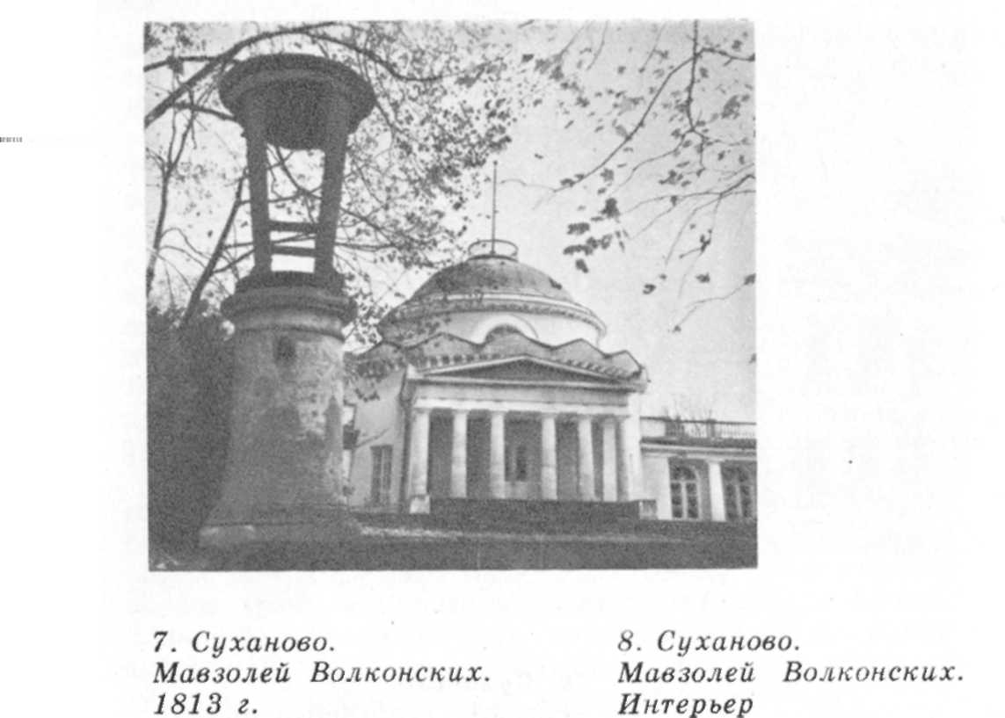
Любопытно, что помещения дворца использовались не для жилья, но для приема гостей, для балов, парадных приемов и т. п., то есть для жизнь «напоказ». Жизнь «для себя» проходила более скромно.
Самым значительным сооружением усадьбы является, бесспорно, мавзолей Волконских, выстроенный по заказу Е. А. Волконской в 1813 году. По мнению всех исследователей архитектуры Суханова, мавзолей можно по праву назвать архитектурным шедевром.
Автор проекта достоверно не установлен. Большинство исследователей сходятся на имени А. Г. Григорьева, хотя есть мнение, что здание выстроено по проекту Д. И. Жилярди. Мавзолей представлял собой когда-то отдельно стоящее здание. Круглый в плане, он украшен шестиколонным дорическим портиком с низким фронтоном и оригинальным аттиком с небольшими фронтончиками, который поддерживают изящные кронштейны. Аттик и кронштейны образуют своеобразный орнаментальный пояс, венчающий основную часть здания подобно короне. Над ней, на гладком, прорезанном четырьмя полуциркульными окнами барабане, возвышается купол со шпилем. Прежде на барабане, над самым портиком по обе стороны центрального окна, были помещены две Славы — рельефы из белого камня. Фронтоны аттика также были украшены резными рельефами. Краснокирпичные стены мавзолея первоначально не были оштукатурены. На их фоне четко выделялись детали из белого камня: цоколь, портик, карнизы, аттик, рельефные украшения.
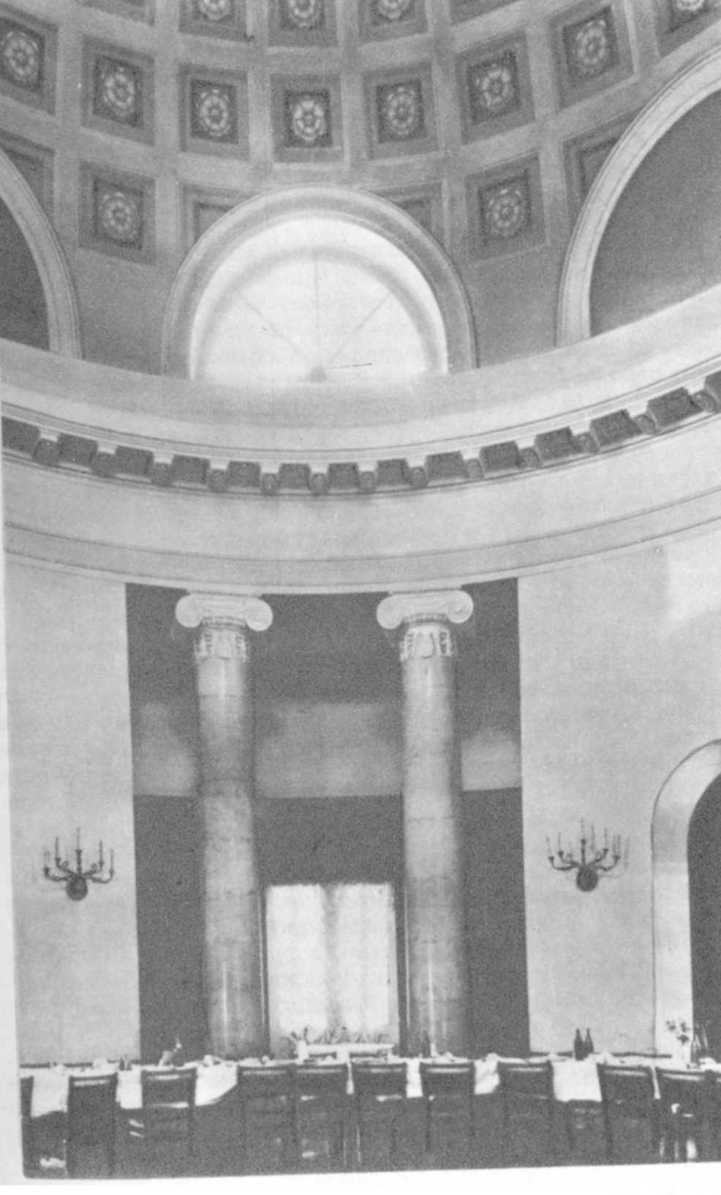
Белокаменная корона, контрастное выделение белокаменного декора на красном фоне вносили в облик мавзолея романтический элемент (что сразу отличает сухановское сооружение от аналогичных ему по назначению). Романтизация смерти — такова главная особенность художественного образа, созданного автором мавзолея. (В связи с этим следует считать принципиально неверным мнение В. Згуры, будто отсутствие штукатурки было результатом недоделок и спешки при строительстве мавзолея. Принцип сочетания белого декора с красным фоном отмечается и в других постройках того времени, в том числе и в классицистических.)
Сзади мавзолей окружала полуциркульная колоннада, в середине которой стояла небольшая колокольня (ее фундамент и нижняя часть сохранились), а на концах — два флигеля, расположенные на одной линии с мавзолеем. В них размещались больница и богадельня. Перед мавзолеем в 1827 году были установлены чугунные жертвенники с вздымающимися языками пламени.
К сожалению (сколько раз приходится повторять здесь «к сожалению»!), этот небольшой ансамбль был уничтожен при перестройке в 1935 году. Колокольня и колоннада были разобраны, одноэтажные флигели дополнены еще одним этажом и соединены с мавзолеем закрытыми галереями-переходами. Может быть, автор переделок ориентировался при этом на прежний вид главного дома усадьбы (где, напомним, основная часть соединялась галереями с боковыми флигелями), желая повторить в принципе типичную композицию усадебных дворцов начала XIX века? Но мавзолей, особое по своему назначению сооружение, не годится для роли центральной части дворцового комплекса.
Внушителен интерьер мавзолея, где четыре пилона, чередующиеся с парными колоннами, образуют круглый зал, под которым, в подвальном помещении, находится несколько погребений семейства Волконских. Купол внутри мавзолея был расписан кессонами''.
Над обрывом, спускающимся к пруду, стоит ампирная беседка-ротонда, или «храм Венеры» — прежде в центре беседки стояла статуя богини. Ротонда — типичное парковое украшение дворянской усадьбы. Но сухановский «храм» отличается особым изяществом. Метопы фриза беседки украшены барельефными эмблемами охоты и музыки (лук, колчан со стрелами, лира, трубы) — излюбленных дворянских увлечений того времени. Купол беседки (как и в мавзолее) прежде был расписан изнутри кессонами.
Следует упомянуть и чугунные украшения Суханова. Их можно увидеть здесь во множестве. Вазы, треножники, жертвенники, лестницы — само использование металла придает Суханову особую изысканность. Сохранилась статуя «Девушка с разбитым кувшином» — повторение знаменитой работы П. Соколова в Царском Селе. Прежде она украшала небольшой родник у пруда в парке, но позднее ее перенесли к мавзолею. Статуя, несмотря на некоторые незначительные повреждения, в целом находится в хорошем состоянии.
Стало уже традицией при упоминании об этой скульптуре цитировать пушкинские строки:

«Урну с водой уронив, об утес ее дева разбила.
Дева печально сидит, праздный держа черепок.
Чудо! не сякнет вода, изливаясь из урны разбитой;
Дева, над вечной струей, вечно печальна сидит»⁷.

Курьеза ради можно вспомнить, что А. К. Толстой, любивший делать различные шутливые приписки к стихотворениям Пушкина, так дополнил «Царскосельскую статую»:

«Чуда не вижу я тут. Генерал-лейтенант Захаржевский,
В урне той дно просверлив, воду провел чрез нее»⁸.

Статуе этой посвятила свои стихи Анна Ахматова:
«...И ослепительно стройна,
Поджав незябнущие ноги,
На камне северном она
Сидит и смотрит на дороги.
Я чувствовала смутный страх
Пред этой девушкой воспетой.
Играли на ее плечах
Лучи скуднеющего света.
И как могла я ей простить
Восторг твоей хвалы влюбленной...
Смотри, ей весело грустить,
Такой нарядно обнаженной»⁹.

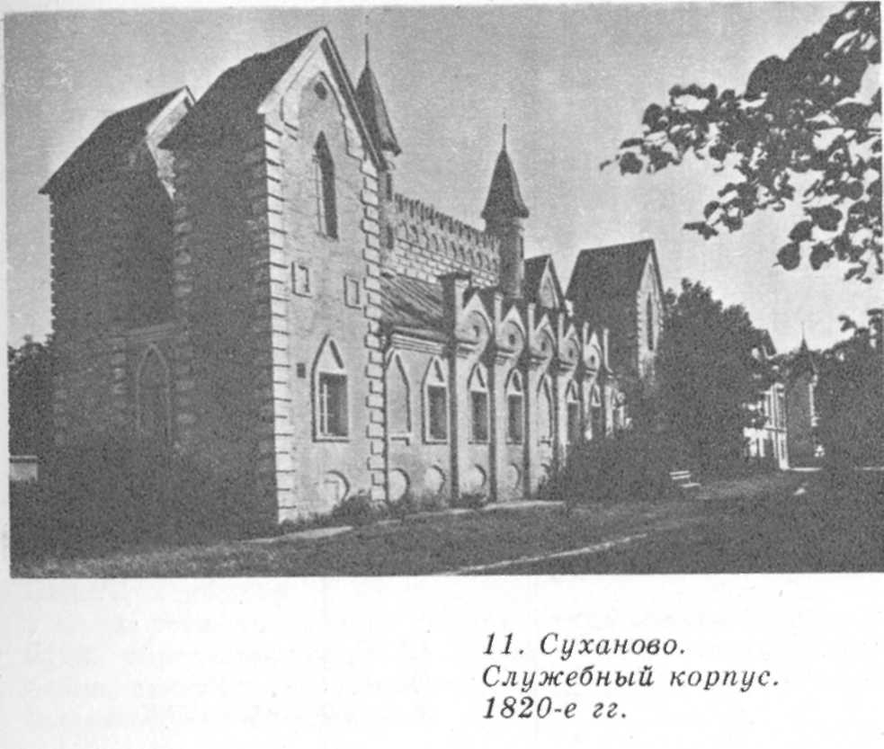
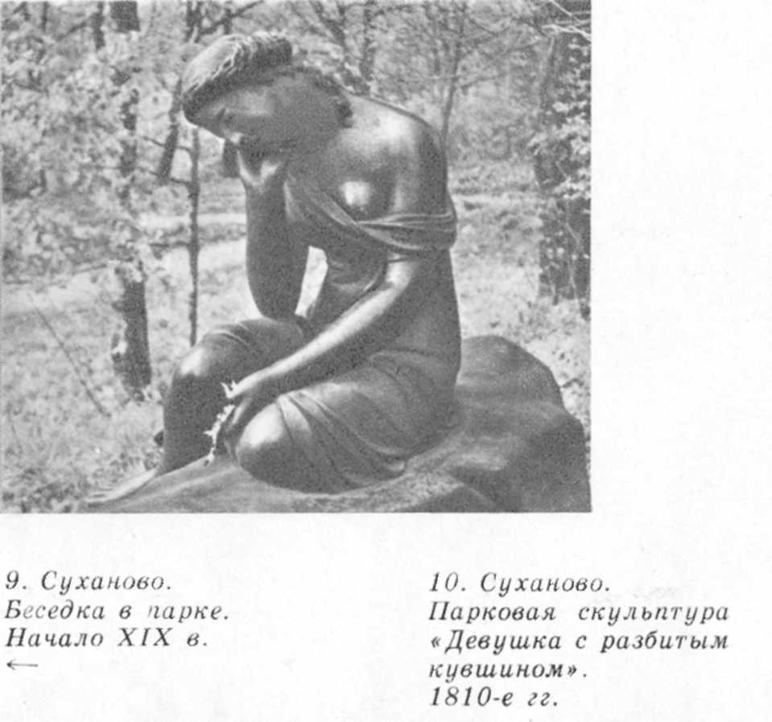

Добавлять что-либо к этим строкам не имеет смысла. Все будет хуже, все - проза.
Любопытной особенностью многих усадеб конца XVIII — первой половины XIX века является сочетание классицистических дворцово-парковых сооружений с псевдоготическими служебными и хозяйственными постройками. Примером такого сочетания может служить и Суханово. Служебные корпуса Суханова привлекают внимание стрельчатыми окнами, зубцами, причудливыми башенками. Прежде комплекс этих сооружений был еще обширнее. Не сохранились ворота между корпусами, а также двухъярусные башни, придававшие всему ансамблю еще более экзотический, «средневековый» облик. Но и в неполном виде эти диковинные сооружения стали сегодня одной из главных достопримечательностей усадьбы.
Здесь же стоят два скромных классицистических домика «для приезжающих». Следует заметить, что облик этого небольшого ансамбля несколько искажен изменением окраски служебных корпусов. Известно, что для псевдоготики характерно сочетание белого декора с красным фоном стен. В настоящее же время все корпуса хозяйственного комплекса Суханова выкрашены, подобно остальным постройкам, в желтый цвет.
Особо следует остановиться на планировке усадьбы. Она относится к началу XIX столетия и характеризуется прежде всего отсутствием центрально-осевой композиции. Перед главным фасадом дома нет партера с четкой системой дорожек и аллей — они проложены свободно, не скованные какой-либо геометрической системой. (Однако не стоит предполагать, будто они возникли сами по себе, — их расположение тщательно продумано.)
Вся усадьба разделена на три зоны. Прежде всего выделяется дворец с примыкающим парком. Симметрия его архитектурных форм (теперь нарушенная) усиливалась симметричным расположением чугунных украшений и деревьев, специально высаженных у его фасадов. Эта симметрия по контрасту дополнялась свободной планировкой парка.
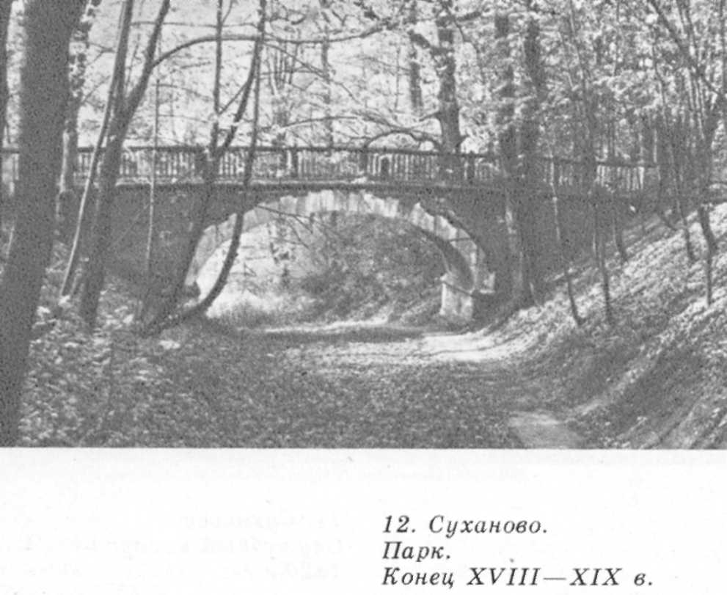
Дворец стоит сравнительно далеко от обрыва, но, чтобы зрительно выделить этот композиционный центр всей усадьбы, перед ним создано заменившее партер открытое пространство, благодаря чему он хорошо виден с противоположного берега большого пруда на речке Гвоздне. Очень удачно расположена беседка — «храм Венеры» — у самого обрыва над прудом. Она стала одним из самых живописных элементов в панораме всего дворцово-паркового комплекса. Для лучшего обозрения перед ней прорублена просека.
В сторону пруда открывается как бы главный фасад всей усадьбы. В зелени парка выделяется прежде всего дворец, правее — асимметрично расположенная по отношению к нему беседка, далее — мост с белокаменным декором и еще правее — мавзолей.
Мавзолей — одна из архитектурных доминант всего ансамбля, композиционный центр специально выделенной для него усадебной зоны, отделенной от парка оврагом. Это зона тишины, скорби и уединенных размышлений. Поэтому она расположена в стороне от центрального ядра усадьбы, на отшибе. Рядом с мавзолеем — своеобразные «живые» беседки, образованные высаженными по кругу елями.
Третья усадебная зона — зона хозяйственная. Она выделена пространственно, а также псевдоготическим оформлением служебных корпусов.
На небольшом ручье, стекающем к речке Гвоздне (западнее главного дома), была создана система из трех каскадных прудов, сохранившихся и по сей день. Пруды эти примыкают к большому пруду и вместе с ним отделяют центральную часть усадьбы от большого пейзажного парка, постепенно переходящего в естественный лес. За большим прудом расположена деревня Суханове Таким образом, основное ядро усадьбы с южной и западной сторон выделяется цепью окаймляющих прудов.
С крутого усадебного берега открываются прекрасные виды окрестных полей и лесов — естественное обрамление великолепного архитектурно-природного ансамбля, созданного человеком.

2. «Достопамятное сердцу Остафьево»

«Вдоль блещущих столбов прозрачной колоннады
Задумчиво брожу, предавшись весь мечтам,
И зыбко тень моя ложится по плитам.
И с нею прошлых лет и милых поколений
Из глубины ночной выглядывают тени,
Я вопрошаю их, прислушиваюсь к ним,
И в сердце отзыв есть приветам их родным»¹⁰.

П. А. Вяземский

Усадьбу Остафьево с легкой руки Пушкина стали называть «Русским Парнасом» — и есть за что! В разные времена здесь бывали (иные подолгу жили) И. И. Дмитриев, К. Н. Батюшков, В. А. Жуковский, Е. А. Боратынский, В. Л. Пушкин, А. С. Грибоедов, А. Мицкевич, А. И. Мусин-Пушкин, Д. В. Давыдов. В. К. Кюхельбекер, М. П. Погодин, Н. В. Гоголь... Н. М. Карамзин писал в Остафьеве «Историю государства Российского». Не раз навещал своего друга, хозяина усадьбы поэта П. А. Вяземского, Александр Сергеевич Пушкин.
Имя Пушкина нерасторжимо в нашем сознании с целой эпохой в истории России, в истории литературы. Пушкин — колоссальное явление русской жизни, и уже бесспорная мысль эта заставляет нас внимательнейшим образом вглядываться, вдумываться во все, что входит в сферу притяжения самого имени — Пушкин.
Та обстановка, в которой жили хозяева Остафьева, те предания, которые хранила эта земля, характер людей, с которыми встречался поэт, говорил, спорил, — все помогает лучше понять и почувствовать и эпоху и человека, с нею связанного. Порой незначительная деталь многое расскажет внимательному уму, поэтому не станем пренебрегать такими деталями и здесь, в Остафьеве.
Природа Остафьева, неброская и типично русская, уже сама по себе должна была чем-то определять характер, духовное состояние, настроение людей, живших здесь и бывавших. Хорошо сказал о ней один из более поздних владельцев усадьбы — С. Шереметев: «Кто ищет богатства и разнообразия природы, у кого мысль блуждает и уносится в чужую даль, того не удовлетворит скромная природа Остафьева, но у кого не иссякло родное чувство, тот поймет, что здесь он дома, потому что эта природа — Русь»¹¹ Описал Остафьево и сам князь П. А. Вяземский:

«Пред домом круглый луг, за домом темный сад,
Там роща, там овраг с ручьем, курганов ряд,
Немая летопись о безымянной битве;
Белеет над прудом пристанище молитве,
Дом Божий, всем скорбям гостеприимный дом.
Там привлекают взор далече и кругом
В прозрачной синеве просторной панорамы
Широкие поля, селенья. Божьи Храмы,
Леса, как темный пар, поемные луга
И миловидные родные берега
Извилистой Десны, Любучи молчаливой,
Скользящей вдоль лугов струей своей ленивой»¹².

Остафьево известно с конца XVI века как поместье Прокопия Ляпунова, видного исторического деятеля Смутного времени. Промышленник К. М. Матвеев, владевший усадьбой во второй половине XVIII века, выстроил церковь Архангела Михаила (начало 1780-х годов). К основному кубическому объему храма, над которым возвышается глухая ротонда, увенчанная куполом с четырьмя люкарнами, примыкают с противоположных сторон равные по высоте и ширине трапезная и алтарная часть. Элементы декора храма частично выполнены из белого камня.
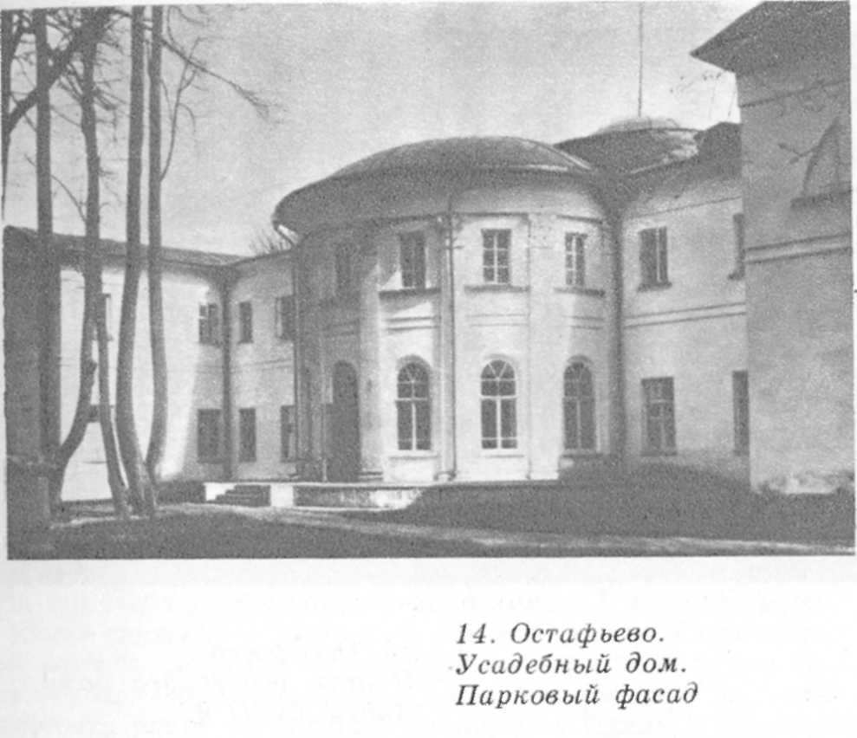
Интересен интерьер церкви. Внутреннее помещение не квадратное в плане, как можно было ожидать, исходя из внешнего вида здания, а круглое, причем его диаметр равен внутреннему диаметру венчающей ротонды. Ротонда как бы встроена нижней частью в кубическое основание. Подобный прием является характерной чертой архитектуры барокко, влияние которой чувствуется в этом раннеклассическом памятнике.
Церковная колокольня частично разрушена. Завершение храма не сохранилось.
В 1792 году Остафьево приобрел екатерининский вельможа князь Андрей Иванович Вяземский.
Род Вяземских — древний. Впервые они упомянуты в исторических документах в 1300 году, а начало рода сами Вяземские через ветвь смоленских князей вели к великим князьям киевским и, естественно, к Рюрику. Из известных исторических деятелей, принадлежавших к этому роду (правда, другому, чем хозяева Остафьева, ответвлению его), называют Афанасия Вяземского, одного из главных опричников Ивана Грозного. Пушкин, неравнодушный к древности собственного рода, конечно, должен был с большим интересом отнестись ко всем этим сведениям — уходящим в глубь веков родословным он придавал немалое значение.
А. И. Вяземский выстроил в Остафьеве большой дворец, сохранившийся и по сей день. Двухэтажная центральная часть дворца украшена шестиколонным коринфским портиком. Два боковых флигеля соединялись с центральной частью сквозной колоннадой, которая имела сверху открытые террасы. Позднее террасы были покрыты двускатными кровлями. Уже после революции колоннаду застеклили, что исказило облик этого великолепного классицистического сооружения. В прежние времена дворец был увенчан бельведером, за ветхостью разобранным.
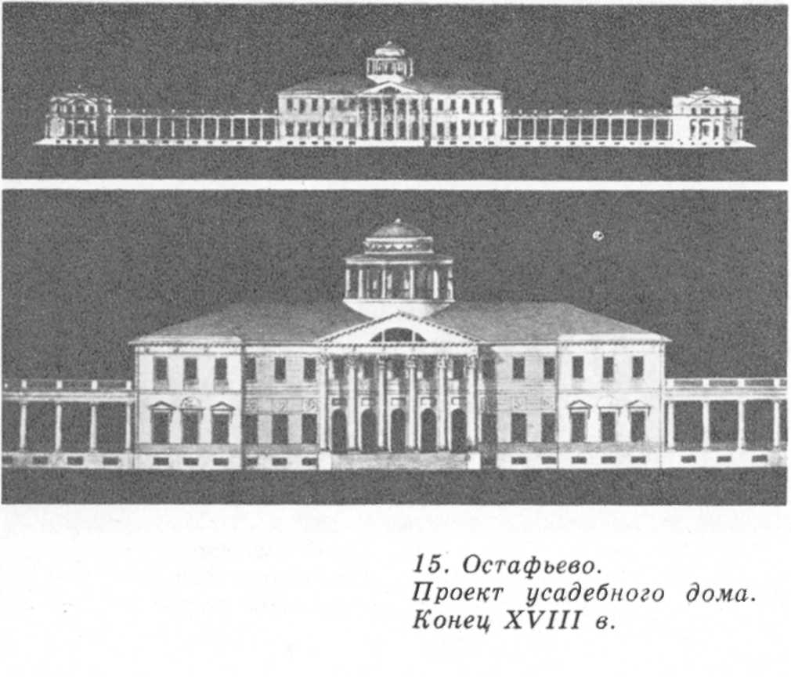
Сохранился первоначальный чертеж фасада дворца. На чертеже здание покрыто рустом, боковые флигели увенчаны световыми барабанами. Эти архитектурные детали так и остались на бумаге; поэтому возникло предположение, что строительство дворца велось в отсутствие архитектора, составлявшего проект.
К сожалению, чертеж не был подписан автором, имя его до сих пор установить не удалось, однако, как пишет профессор М. А. Ильин, «форма флигелей со скошенными углами и низкими, в один этаж, портиками заставила предполагать авторство И. Е. Старова, хотя существует предание, что сам владелец усадьбы, интересовавшийся архитектурой, составил проект дома»¹³. Если А. И. Вяземский действительно принимал участие в строительстве, осуществляя в отсутствие автора надзор за возведением дворца (разумеется, самый поверхностный), то это может объяснить и некоторые расхождения с первоначальным проектом и возникновение самого предания об авторстве Вяземского: хозяин мог получить чертеж, но изменить замысел оформления в соответствии со своими вкусами.

Интерьер дворца интересен расположенным по центральной оси здания типичным для многих усадебных домов овальным залом, которому соответствует со стороны паркового фасада полукруглый выступ, украшенный пилястрами.
Сама усадьба сохранила некоторые черты центрально-осевой композиции. Композиционная ось усадьбы совпадает с осью симметрии главного дома. По этой оси расположен въезд в усадьбу по плотине пруда, а со стороны паркового фасада — большая липовая аллея. Вблизи дома явно просматриваются следы четкой регулярной планировки парка (в настоящее время в основном утраченной), но партер перед главным фасадом отличается уже свободным расположением дорожек.
Планировка партера, а также устройство большого пейзажного парка, примкнувшего к регулярному, относится к рубежу XVIIT — XIX веков, когда владельцем усадьбы стал А. И. Вяземский.
Большой пруд, обрамляющий усадебный ансамбль, придает Остафьеву особое обаяние. Возведение церкви в стороне от центра усадьбы, над прудом, — прием, нередко встречающийся в усадебной планировке.

«Белеет над прудом пристанище молитве,
Дом Божий, всем скорбям гостеприимный дом».

Владельцы Остафьева собрали во дворце огромную по тем временам библиотеку, начало которой положило собрание А. И. Вяземского в пять тысяч томов. (Поэт П. А. Вяземский пополнил библиотеку семью тысячами книг, а его сын, П. П. Вяземский, — еще десятью тысячами.). Первый хозяин усадьбы был страстный книгочей. Петр Андреевич вспоминал об отце: «Большую часть дня просиживал он у камина. (...) В доме была значительная библиотека, ежегодно обогащаемая новыми произведениями французской литературы. (...) Любимое чтение его были исторические и философские книги»¹⁴.
Но это было уже к концу жизни князя. В молодости же он много служил — сначала в военной, потом в гражданской службе. Добился больших чинов, был одно время генерал-губернатором в Пензе, но не удержался на этой должности после вступления на престол Павла I, ушел в отставку.
О человеческих качествах А. И. Вяземского дошли противоречивые мнения. Сохранились свидетельства сослуживцев, что Вяземский был заносчив, груб порой, «самовластен, спесив и горяч до бешенства», не обладал также и талантами, необходимыми для административной службы. Петр Андреевич пишет об отце иначе: «Князь Андрей Иванович был известен твердым и благородным характером, острым умом, образованностью и любезностью необыкновенной»¹⁵. Может быть, твердый характер князя, его нелюбовь к лицемерию определили отрицательное отношение к нему подчиненных? Сам он писал Павлу I: «...природа влила в душу мою непреодолимое омерзение от кривых дорог»¹⁶.
О твердости характера А. И. Вяземского говорит лучше всего такой эпизод из его жизни. Большой любитель путешествовать, князь часто ездил за границу и однажды познакомился там с некой Евгенией О'Рейли, ирландкой по национальности. Он страстно влюбился в нее, увез от мужа, затем добился для нее развода и, преодолев упорнейшее сопротивление своих родственников (в глазах которых подобный брак был неравным), женился. Она-то и стала матерью поэта — Петра Андреевича Вяземского.

Но некоторым сведениям, А. И. Вяземский являлся членом масонской ложи, был близок Н. И. Новикову, разделял некоторые идеи французских просветителей.
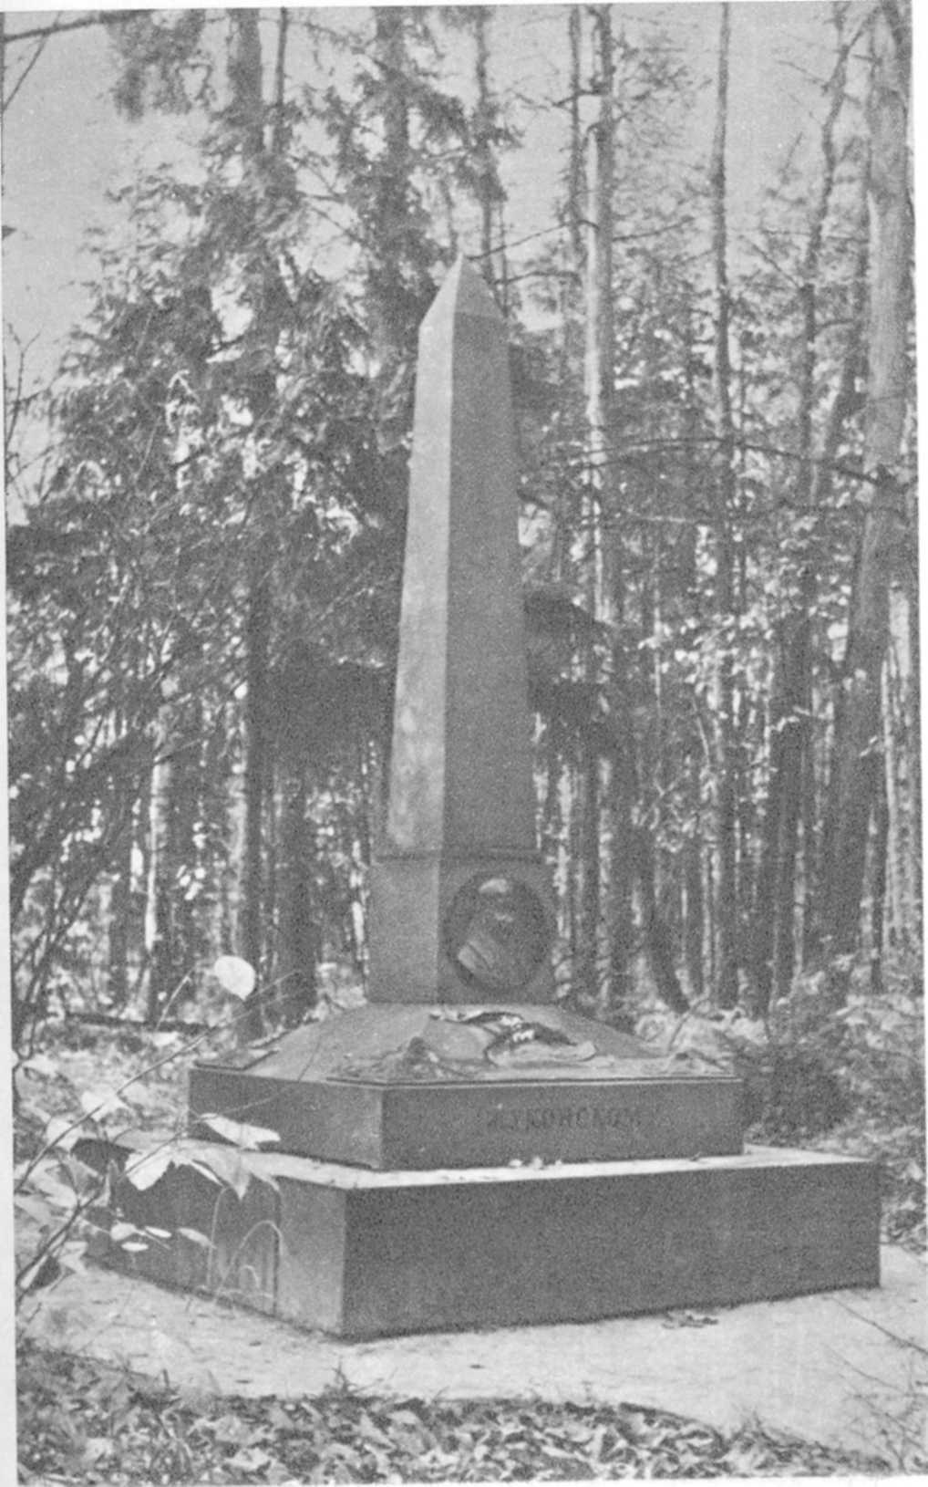
Упорство характера унаследовал от отца и Петр Андреевич, причем характер этот закалялся в постоянном противоборстве воле отца. Видя в сыне частые проявления духа противоречия, отец стремился сломить его непослушание. Воспитывался будущий поэт в спартанской обстановке. Его, маленького мальчика, отправляли одного ночью в рощу, бросали в пруд, где он, барахтаясь и захлебываясь, учился плавать. «Отец был со мною взыскателен и строг. Я более боялся, нежели любил его»¹⁷, — писал позднее Петр Андреевич.
Вольный ум и поэтическое воображение мальчика отец хотел ограничить жесткими рамками математических занятий. «Родитель мой хотел сделать из меня математика, судьба сделала стихотворцем, не говорю: поэтом, ради страха иудейского и из уважения к критикам моим»¹⁸.
А. И. Вяземский умер в 1808 году. Перед смертью он завещал быть опекуном и наставником несовершеннолетнего сына, которому тогда было шестнадцать лет, Н. М. Карамзину, давнему другу семейства, женатому на старшей дочери князя, Екатерине Андреевне.
Карамзин и прежде жил в Остафьеве. Эту тихую усадьбу он выбрал местом для своих занятий русской историей. Всего Карамзин прожил здесь с 1801 по 1816 год. «Остафьево достопамятно для моего сердца: мы там наслаждались всею приятностью жизни... там текли средние, едва ли не лучшие лета моего века, посвященные семейству, трудам и чувствам общего доброжелательства, в тишине страстей мятежных»¹⁹, — писал он позднее.
Николай Михайлович Карамзин был одним из предшественников Пушкина в истории не только литературы, но русской культуры вообще. Один из самых разносторонне развитых и образованных людей своего времени, он сам составил целую эпоху в этой истории. Поэт, прозаик, историк, критик, теоретик искусства, Карамзин далеко продвинул нашу культуру в ее развитии. Все это не новые истины, но их стоит еще раз вспомнить здесь, в Остафьеве, которое хранит память об этом человеке. Березовая аллея в парке называется Карамзинской, это же имя носит и остафьевская березовая роща.
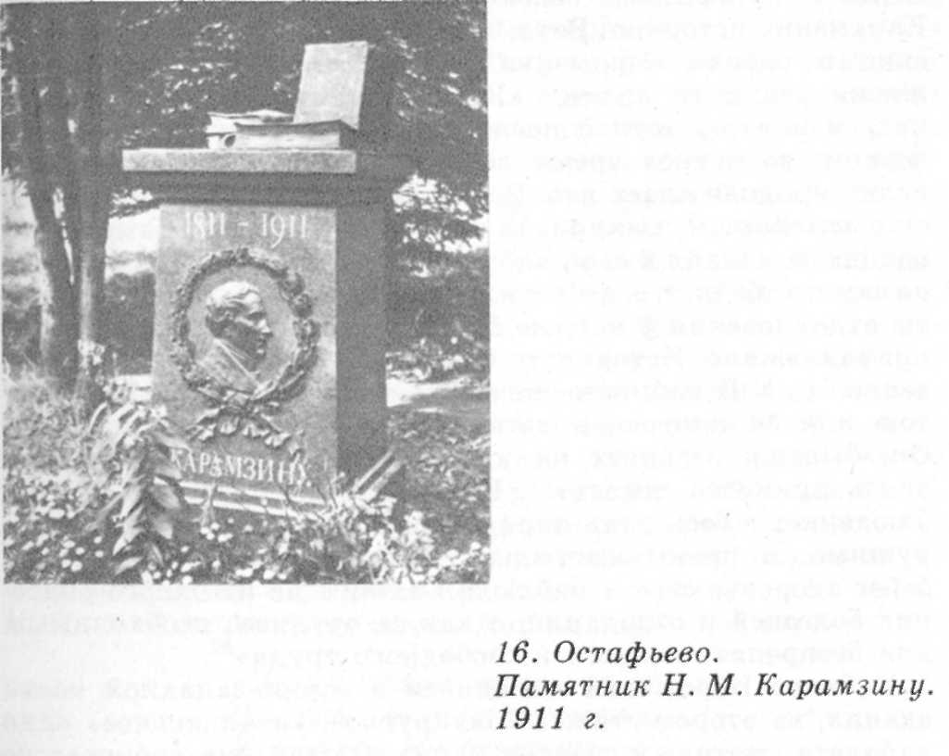
Говоря о значении Карамзина, можно вспомнить, что в литературе он был основоположником и крупнейшим представителем целого литературного направления — «карамзинизма». От воспевания государей, «героев славы вечной», от пышных и велеречивых поучений литература в творчестве Карамзина обратилась к личной жизни человека, к простым и бесхитростным чувствам, к природе. Карамзин совершил поистине великое открытие для своего времени: «...и крестьянки любить умеют». Современник писал: «Карамзин и его друг Дмитриев первые заговорили у нас чистым человеческим языком...»²¹.
Историки русского литературного языка выделяют карам-зинский период в его развитии. Карамзин усовершенствовал и обогатил словарный запас языка и его синтаксический строй, ввел в употребление многие новые слова и выражения, расширил и закрепил в своей творческой практике возможности языка. Не все знают, что многие общеупотребительные и обыденные для нас слова вошли в язык в карамзинскую эпоху (например, «карикатура», «симметрия», «эгоист», «промышленность», «общественность», «человечный», «влияние», «впечатление», «развитие», «рассеянный», «кризис»).
Но с Остафьевом связана прежде всего деятельность Карамзина-историка. Вот что вспоминал князь П. А. Вяземский о работе Карамзина над «Историей...», об образе жизни его в то время: «Карамзин вставал обыкновенно часу в 9 утра, тотчас после делал прогулку пешком или верхом, во всякое время года и во всякую погоду. Прогулка продолжалась час. Возвратясь с прогулки, завтракал он с семейством, выкуривал трубку турецкого табаку и тотчас после уходил в свой кабинет и садился за работу вплоть до самого обеда, т. е. до 3-х или 4-х часов. (...) Во время работы отдохновения у него не было, и утро его исключительно принадлежало Истории и было нерушимо и неприкосновенно. (...) В кабинете жена его часто сиживала за работою или за книгою, а дети играли, а иногда и шумели. Он, бывало, взглянет на них, улыбаясь, скажет слово и опять примется писать»²¹. Вяземский же сделал такое наблюдение: «Весь этот порядок соблюдался строго и ненарушимо, и преимущественно с гигиенической целью: он берег здоровье свое и наблюдал за ним не из одного опасения болезней и страданий, а как за орудием, необходимым для беспрепятственного и свободного труда»²².
Кабинет Карамзина находился в северо-западной части здания, на втором этаже. Полукруглое, «итальянское» окно кабинета смотрит в сторону парка. Обстановка кабинета не сохранилась, но по описанию историка М. П. Погодина можно представить ее себе без труда. «Голые штукатуренные стены, выкрашенные белою краскою, широкий сосновый стол, в переднем углу под окнами стоящий, ничем не накрытый, простой деревянный стул, несколько козлов, с наложенными досками, на которых раскладены рукописи, книги, тетради, бумаги; не было ни одного шкапа, ни кресел, ни диванов, ни этажерок, ни пюпитров, ни ковров, ни подушек. Несколько ветхих стульев около стен в беспорядке»²³.
Карамзин жил в Остафьеве уединенно. П. А. Вяземский писал, что частые посещения досаждали Карамзину — он старался каждую свободную минуту посвятить работе, «которая для него была также пища духовная и насущный хлеб»²⁴. Лишь самые близкие друзья навещали его: И. И. Дмитриев, В. Л. Пушкин, В. А. Жуковский и немногие другие. Но и само общение с Карамзиным было порою затруднено, потому что, как вспоминал Дмитриев, Карамзин «ни об чем не мог думать, ни об чем не мог говорить, ничего не мог понимать, кроме предмета своих занятий. Спал и видел только его, во сне и наяву»²⁵.
В 1816 году семья писателя переехала в Царское Село, где и было продолжено писание «Истории...». Тогда же началось печатание уже готового материала.
Говоря о значении исторических трудов Карамзина, академик С. Б. Веселовский отмечал прежде всего добросовестность ученого. Для Карамзина, по мысли Веселовского, важна была прежде всего фактическая сторона исторических событий, в чем он подал пример всем, кто шел вслед за ним (и кто не всегда этому примеру следовал). Сам Карамзин так писал о своей работе: «Иду голою степью; но от времени удается мне находить и места живописные. История не роман: ложь всегда может быть красива, а истина в простом своем одеянии нравится только некоторым умам, опытным и зрелым. Если Бог даст, то добрые Россияне скажут спасибо или мне, или моему праху»²⁶.
Успех, сопутствовавший выходу в свет карамзинского труда, был необычайный. «Теперь узнаю, что у меня есть отечество», — сказал после прочтения «Истории...» один из современников и выразил этими словами, пожалуй, основное чувство, охватившее русское общество.

П. А. Вяземский посвятил Карамзину такие строки:

«Нам предков воскресил он лица,
Их образ в нас запечатлел,
И каждая его страница —
Зерцало древних дней и дел.
Своей живительной рукою
Событий нить связал он вновь,
Сроднил нас с русскою семьею
И пробудил он к ней любовь.
Воздвиг сей храм он величавый,
Прекрасный стройностью частей,
Сей памятник и русской славы,
И славы собственной своей»²⁷.

Пушкин прочел все тома «Истории...» не отрываясь и был от нее в восторге. «История государства Российского» есть не только создание великого писателя, — писал позднее поэт, — но и подвиг честного человека»²⁸.
Справедливости ради нужно вспомнить, что Пушкину же приписывалась (и по сей день приписывается) следующая эпиграмма на Карамзина:

«В его «Истории» изящность, простота
Доказывают нам, без всякого пристрастья,
Необходимость самовластья
И прелести кнута»²⁹.

Документально авторство Пушкина, однако, не подтверждено, оно лишь предположительно. II. А. Вяземский выражал в свое время сомнение в том, что именно Пушкин сочинил эти строки. Сам Пушкин в своих заметках о Карамзине высказывает следующую мысль: «Молодые якобинцы негодовали; несколько отдельных размышлений в пользу самодержавия, красноречиво опровергнутые верным рассказом событий, казались им верхом варварства и унижения. Они забывали, что Карамзин печатал «Историю» свою в России; что государь, освободив его от цензуры, сим знаком доверенности некоторым образом налагал на Карамзина обязанность всевозможной скромности и умеренности. Он рассказывал со всею верностию историка, он везде ссылался на источники — чего же более требовать было от него?» Далее Пушкин заметил: «Мне приписали одну из лучших русских эпиграмм; это не лучшая черта моей жизни»³⁰. Если вникнуть в сам дух небольшой статьи о Карамзине, то можно предположить, что Пушкин имел в виду именно процитированную эпиграмму.
П. А. Вяземский прямо оспаривал мнение о том, что Карамзин был в своих трудах осторожным царедворцем: «Царь и историограф были по многим важным вопросам в явном противоречии. <...> При дворе Карамзин был одинок и, так сказать, лицо заштатное. В придворных, в равных ему, он мало встречал сочувствия. Должно признаться, что и он немногим из них сочувствовал, и то под некоторыми условиями»¹'. Известны случаи, когда Александр I открыто выражал недовольство тем, что писал в своей «Истории...» Карамзин.
Несомненно одно: влияние Карамзина на современников, на общественную и культурную жизнь страны было огромно. И конечно, велико было влияние его на тех людей, с кем он непосредственно общался. А среди них — П. А. Вяземский и А. С. Пушкин.
Карамзин начал воспитывать в русском человеке вкус к истории — заслуга великая! — привил обществу начала исторического мышления, подлинно исторической памяти, без которых невозможна подлинная любовь к Родине, и подлинное развитие общественной мысли, общественного самосознания, и подлинный общественный прогресс. Это очень хорошо ощутил Пушкин (может быть, первым среди всех в то время), не без влияния Карамзина проявивший живой интерес к русской истории, и не только в художественном творчестве своем, но и как историк-исследователь.
В определенной части русского общества того — и более позднего — времени, проникнутой западническим мышлением (хотя западничество как общественно-политическое течение оформилось несколько позднее), бытовала отчасти признанная банальной очевидностью мысль о том, что допетровская Русь была лишена истории и лишь прозябала в «бледном и полузабытом сне». Первый удар по подобному заблуждению нанес Карамзин (хотя исторические исследования существовали и до него). И где, как не в «Истории...» Карамзина, почерпнул Пушкин те идеи, которые он в чеканной форме высказал, возражая на глубокомысленные, но неглубокие замечания Чаадаева о русской истории: «...Что же касается нашей исторической ничтожности, то я решительно не могу с вами согласиться. Войны Олега и Святослава и даже удельные усобицы — разве это не та жизнь, полная кипучего брожения и пылкой и бесцельной деятельности, которой отличается юность всех народов? Татарское нашествие — печальное и великое зрелище. Пробуждение России, развитие ее могущества, ее движение к единству (к русскому единству, разумеется), оба Иоанна, величественная драма, начавшаяся в Угличе и закончившаяся в Ипатьевском монастыре, — как, неужели все это не история, а лишь бледный и полузабытый сон? А Петр Великий, который один есть целая всемирная история!» Как образно воспринимает Пушкин историю! Его мышление настолько полно и органично проникнуто чувством глубокого историзма, что и в своем времени он сумел увидеть черты времени исторического: «...разве не находите вы чего-то значительного в теперешнем положении России, чего-то такого, что поразит будущего историка?» Вывод Пушкина относительно русской истории поражает глубиной понимания ее, способностью проникнуть в суть — вопреки внешним и случайным чертам, налагаемым современностью на ее восприятие; поражает возвышенным величием мысли: «...я далеко не восторгаюсь всем, что вижу вокруг себя; как литератора — меня раздражают, как человек с предрассудками — я оскорблен, — но клянусь честью, что ни за что на свете я не хотел бы переменить отечество, или иметь другую историю, кроме истории наших предков, такой, какой нам Бог ее дал»³². Мысль Пушкина — из тех, что на все времена. Она из тех, что направляют развитие самосознания как на уровне личности, так и на уровне общества. В этой мысли Пушкина — начало того осознания обществом своих собственных истоков и корней, до которого оно ценой нелегких усилий и преодолением немалых ошибок должно было прийти в развитии своем. Опора же этой мысли — карамзинская «История...». Не в этом ли главная заслуга Карамзина перед русским обществом?
Карамзин, по отзывам современников, не любил пустых и бессодержательных разговоров «о том о сем, а больше — не о чем». Круг интересов его был строго ограничен. «Беседы его касались более нравственных и философических вопросов, а иногда и политических. В них выражался светлый ум, светлая душа и беспредельная любовь ко всему и ко всем»³³.
Несомненно (еще раз скажем), знакомство с Карамзиным наложило отпечаток на характер и на судьбу двух поэтов — Пушкина и Вяземского. И часто, должно быть, вспоминали они его (а здесь, в Остафьеве, — особенно) в своих беседах. И, пожалуй, именно Вяземский и Пушкин точнее всего оценили значение Карамзина после его смерти. Вяземский: «...смерть Карамзина в русском быту оставила по себе бездну пустоты, которую нам завалить уже не придется»³⁴. Пушкин же посвятил свою трагедию «Борис Годунов» — «драгоценной для россиян памяти Николая Михайловича Карамзина».
Не пройдем же мимо этих, столь хорошо знакомых слов. «Для россиян», — значит, и для нас тоже.
В Остафьеве нелишне вспомнить, что этой усадьбе Карамзин был обязан сохранением своего колоссального труда. Перед наступлением Наполеона Карамзин один из экземпляров «Истории...» отдал в кремлевский архив, другой (лучший, по его словам) оставил в усадьбе Вяземских. Кремлевский архив сгорел. Можно вообразить, каким ударом было бы для писателя известие о том, что не уцелело и Остафьево, а с ним и плод многолетнего труда. Но Остафьево, к счастью, осталось невредимо, хотя и на него был совершен набег неприятеля. Об этом писал П. А. Вяземский в письме А. И. Тургеневу: «Я вечор узнал по печатным известиям, что французы удостаивали деревню Климову, то есть знакомое тебе Остафьево, своим посещением и что происходила в нем маленькая сшибка. Тихое убежище, в котором за несколько недель тому назад родились страницы бессмертной, а может быть, и никогда не известной свету «Истории» Николая Михайловича, истории славных наших предков, было свидетелем сражения с французами, покорившими почти в два месяца первые губернии России»³⁵.
На галерее Остафьева в память об этих событиях стояли прежде пушки времен войны с Наполеоном. - Сам же Петр Андреевич был в это время в армии, в которую вступил добровольно. Не помешала ни недавняя женитьба, ни болезнь, грозившая перейти в чахотку, ни полное незнание военного дела. «Ничего не было во мне воинственного»³⁶, — сознавался он сам несколько лет спустя. Он не умел, как сам признается, ни стрелять, ни порядочно ездить верхом. Но всеобщий патриотический подъем, вдохновение, жажда сразиться с врагом захватили юного князя. Он отправился на войну.
Весьма любопытна фигура Вяземского на Бородинском поле. Он прибыл в армию накануне сражения, был назначен адъютантом Милорадовича. Но, к отчаянию юного воина, оказалось, что лошадь его еще не доставлена и ему не на чем ехать на поле битвы. «Мне тогда казалось, что если до конца сражения не добуду себе лошади, то непременно застрелюсь»³⁷. К счастью, коня Вяземскому одолжил один из адъютантов Милорадовича, и, галопируя по Бородинскому полю под свист пуль и пролетающих ядер, он чувствует себя... спасенным от смерти! Свист пуль он принимает за свист хлыста и, пожалуй, не понимает всей меры опасности, которой подвергается. В довершение ко всему на нем был малознакомый в армии мундир и многие русские принимали его... за француза.
Вскоре лошадь под ним была ранена в ногу, ему дали другую, но ту разорвало ядром. На его глазах гибли люди, но Вяземский находился в «восторженном настроении духа» и суть происходящего ускользала от него. Не понимал он и того, что происходит на поле с точки зрения чисто военной: «Во время сражения я был как в темном, или, пожалуй, воспламененном лесу. По природной близорукости своей худо видел я, что было перед глазами моими. По отсутствию не только всех военных способностей, но и простого навыка, ничего не мог я понять из того, что делалось»³⁸.
За участие в Бородинском сражении Вяземский получил незначительный орденок — на этом и закончилась его военная карьера.
Писать стихи Вяземский начал довольно рано. Его первыми наставниками в литературе были И. А. Крылов, Н. М. Карамзин, В. А. Жуковский — кто не позавидует таким учителям! Сегодня, оценивая поэтическое наследие князя Вяземского, можно с сожалением признать, что талант его не получил должного развития. В занятиях поэзией, как и во многом другом, Вяземского отличали беспорядочность, отсутствие трудолюбия. О Вяземском можно было бы сказать словами из «Евгения Онегина»: «...труд упорный ему был тошен». Да Вяземский и сам признавался в этом:

«Писать мне часто нет охоты,
Писать мне часто недосуг.
Ум вянет от ручной работы,
Вменяя труд себе в недуг.
Я не терплю ни в чем обузы, —
И многие мои стихи —
Как быть? дорожные грехи
Праздношатающейся музы»³⁹.

Можно вспомнить, кстати, и гоголевскую оценку: «Отсутствие большого и полного труда есть болезнь князя Вяземского»⁴⁰.
Пример Карамзина, который, по свидетельству самого Вяземского, «был воплощенный труд, воплощенное терпение»⁴¹, не пошел впрок. Поэтическое вдохновение рождало стихи; но небрежность формы может порой испортить самую удачную поэтическую мысль.
Вообще мнения о Вяземском как о поэте и человеке порой противоречивы. Высказывалось мнение даже, что-де трудно понять, чем так привлекал этот пустой и недалекий человек Пушкина. На подобные упреки можно бы ответить: да ведь нашел же что-то Пушкин в этом человеке, постарайтесь-ка лучше понять это, а коли не можете, так в том ваша вина, нам же позвольте верить Пушкину:

«Судьба свои дары явить желала в нем,
В счастливом баловне соединив ошибкой
Богатство, знатный род с возвышенным умом
И простодушие с язвительной улыбкой»⁴².

А вот другие строки, также посвященные Вяземскому:

«Язвительный поэт, остряк замысловатый,
И блеском колких слов, и шутками богатый,
Счастливый Вяземский, завидую тебе.
Ты право получил, благодаря судьбе,
Смеяться весело над злобою ревнивой,
Невежество разить анафемой игривой»⁴³.

Пушкин же метко определил одну из главных особенностей прозы Вяземского: «Он обладает редкой способностью оригинально выражать мысли — к счастью, он мыслит, что довольно редко между нами»⁴⁴. Можно вспомнить также, что князь Вяземский — одно из мимолетных действующих лиц романа «Евгений Онегин»: среди скучной и пошлой толпы, в которой очутилась привезенная в Москву Татьяна Ларина, он один «душу ей занять успел». Наконец, нельзя забывать, что среди адресатов Пушкина Вяземский занимает второе место, уступая одной лишь Наталье Николаевне.
Не довольно ли примеров?
Вяземский был чрезвычайно остер на язык — многие стали жертвами его эпиграмм (что также сближает его с Пушкиным). «Как Иван-царевич, бывало, князь Петр Андреевич кого за руку — рука прочь, кого за голову — голова прочь»⁴⁵, — вспоминал один из членов «Арзамаса» — Ф. Ф. Вигель. Может быть, именно остроумие, природная веселость сделали Вяземского одним из видных арзамасцев. Шутки, веселый смех, остроумные выпады против литературных противников отличали собрания «Арзамаса», и среди прочих блистал острым умом князь Вяземский, прозванный здесь Асмодеем (то есть «злым духом», или «демоном», как называл его иногда Пушкин). Не стоит лишний раз повторять, что под легкой и шутливой формой крылось весьма глубокое и серьезное содержание. «Сказать правду, здесь не знаю ничего умнее арзамасцев, — писал Карамзин, — с ними бы жить и умереть»⁴⁶.
Об «Арзамасе» следует вспомнить в Остафьеве потому, что здесь, в этой усадьбе, тоже проходили собрания общества. Подтверждение — слова самого Вяземского: «Я на днях еду в Остафьево, и со мною весь московский Арзамас»⁴⁷.
Раз уж зашла речь об «Арзамасе», может быть, стоит напомнить, почему общество так называлось. (Вообще-то полное название его — «Общество арзамасских безвестных литераторов».) Ближайшим поводом к возникновению общества стали многочисленные нападки его будущих членов на одного из «литературных староверов» — А. А. Шаховского. Литератор Д. Н. Блудов, один из противников Шаховского, во время поездки в свое имение остановился проездом в Арзамасе. Ночью в гостинице он услышал по соседству разговор каких-то безвестных людей о литературе. Блудов под впечатлением услышанного разговора сочинил «библейским слогом» сатирическое произведение «Видение в арзамасском трактире», в котором Шаховской изображался в неком обществе арзамасских безвестных литераторов. По возвращении в Петербург Блудов рассказал об этом эпизоде друзьям. «Изобретательный гений Жуковского по части юмористической вмиг пробудился: одним взглядом увидел он длинный ряд веселых вечеров, нескончаемую нить умных и пристойных проказ»⁴⁸, — вспоминал Ф. Ф. Вигель.
- Очевидно, участие в «Арзамасе» укрепило дружбу между Вяземским и Пушкиным. Пушкин был семью годами моложе Вяземского, но литературное «старшинство» Пушкина Вяземским признавалось безусловно.
Да и вообще отношения между литераторами такого уровня были полны великодушия, дружеской приязни, восхищения перед талантом. Сколько подлинного величия душевного — в одной хотя бы фразе о Пушкине из письма Жуковского Вяземскому 1815 года: «Нам всем надобно соединиться, чтобы помочь вырасти этому будущему гиганту, который всех нас перерастет»⁴⁹.
Пушкин посетил Остафьево три раза. Особенно памятным был для хозяина приезд 16 —17 декабря 1830 года. Об этом остались воспоминания как самого Петра Андреевича, так и сына его, Павла Вяземского, которому в тот год было десять лет.
- Вот что писал П. А. Вяземский: «Уже при последних издыханиях холеры навестил меня в Остафьеве Пушкин. Разумеется, не отпустил я его от себя без прочтения всего написанного мною. Он слушал меня с живым сочувствием приятеля и судил о труде моем с авторитетом писателя опытного и критика меткого, строгого и светлого. Вообще более хвалил он, нежели критиковал. <...> День, проведенный у меня Пушкиным, был для меня праздничным днем. Скромный работник, получил я от мастера-хозяина одобрение, то есть лучшую награду за свой труд»⁵⁰.
- Павел Вяземский вспоминал другой эпизод: «Немедленно по снятии карантинов, в декабре или январе 1831 года, он навестил нас в Остафьеве. Я живо помню, как он во время семейного вечернего чая расхаживал по комнате, не то плавая, не то как будто катаясь на коньках, и, потирая руки, декламировал сильно, напирая на: я мещанин, я мещанин, и просто русский мещанин. С особенным наслаждением Пушкин прочел врезавшиеся в мою память четыре стиха:

«Не торговал мой дед блинами,
В князья не прыгал из хохлов,
Не пел на клиросах с дьячками,
Не ваксил царских сапогов»⁵¹.

(Мемуарист путает порядок начальных строк пушкинского стихотворения «Моя родословная».)
Примечательный факт: вернувшись только что из Болдина, Пушкин читает князю Вяземскому прежде всего «Мою родословную», конечно же полагая, что именно Вяземский, представитель древнейшего и знатного рода, лучше всего поймет идею стихотворения.
- ...Когда-то Булгарин глумился над пушкинской приверженностью к памяти о древности своего рода. Вот пример того, насколько заурядный ум поверхностен в суждениях о понятиях истинно глубоких, но таковому уму недоступных. Глумливое обвинение поэта в мелкой спеси, пустом чванстве, суетной гордыне — мысль недостойная.
- Пушкин же своим вниманием к древности, к истории как бы возводит память в ранг важнейшей философской категории. Не сказать просто — мировоззрение, но все мироощущение Пушкина было проникнуто подлинным историзмом; историческая мысль насыщала и его творчество. Не заурядная дворянская кичливость древностью собственного рода, но живое ощущение связи времен, необходимое как отдельному человеку, так и целому народу, влечет воображение поэта. Пушкинское внимание к истории есть именно утверждение памяти, этой связующей времена нити, как одной из важнейших жизненных ценностей. «Дикость, подлость и невежество не уважают прошедшего, пресмыкаясь перед одним настоящим»⁵² — и это опять-таки из тех истин, что на все времена. Приближая к себе далекое прошлое, человек черпает в нем нравственную силу, осмысляя духовный опыт предков. Память становится одной из основ любви к Родине — и вне этого Пушкин не мыслит человека как духовный микрокосм. Характерно и примечательно, что на том же листе, где он набросал план «Моей родословной», Пушкин вычерчивал в Болдине — переделывая, меняя слова, оттачивая мысль — знаменитые строки, ставшие одной из вершин его философской лирики:

«Два чувства дивно близки нам,
В них обретает сердце пищу:
Любовь к родному пепелищу,
Любовь к отеческим гробам.
Животворящая святыня!
Земля была б без них мертва,
Как пустыня
И как алтарь без божества.
На них основано от века
По воле Бога самого
Самостоянье человека,
Залог величия его»⁵³.
Пушкин вскоре снова посетил Остафьево. В дневнике П. П. Вяземского есть запись за 6 января 1831 года: «У нас был уголок Москвы. <...> Был Денис Давыдов, Трубецкой, Пушкин, Муханов, Четвертинские; к вечеру съехались соседки, запиликала пьяная скрипка, и пошел бал балом»⁵⁴.
В 20-е годы приезжал в Остафьево А. С. Грибоедов. Есть свидетельства, что на домашней остафьевской сцене Грибоедов играл в фонвизинском «Недоросле» роль Еремеевны. Вероятно, именно в Остафьеве читал он хозяину «Горе от ума» и, как вспоминает Вяземский, сделал по его замечанию одно незначительное исправление в тексте комедии.
В 1827 году гостем Остафьева был Адам Мицкевич. О дружбе его с Пушкиным известно достаточно. Можно припомнить только, что именно князь Вяземский рассказал позднее эпизод, характеризующий взаимоотношения Пушкина и Мицкевича: «Пушкин, встретясь где-то на улице с Мицкевичем, посторонился и сказал: «С дороги, двойка, туз идет». На что Мицкевич тут же ответил: «Козырная двойка туза бьет»⁵⁵.
Бывал гостем Остафьева и Н. В. Гоголь. В дневнике М. П. Погодина читаем запись за 5 июня 1849 года: «К Вяземскому в Остафьево, по Серпуховской дороге, по которой ездил с таким бьющимся сердцем. С Гоголем о Европе, о России, о правительстве... Вяземский очень рад»⁵⁶.
П. А. Вяземский, будучи в молодости человеком передовых, свободолюбивых взглядов, так что прочно пристало к нему меткое определение «декабрист без декабря» (над ним одно время был установлен даже негласный надзор полиции), постепенно все более изменял прежние убеждения, переходя на консервативные позиции. Как отмечают биографы Вяземского, окончательный поворот в его мировоззрении произошел под влиянием европейских потрясений 1848 года. Служебная карьера Вяземского, впрочем, стала складываться удачно: он был назначен товарищем (по-нашему, заместителем) министра просвещения, позднее — сенатором. Во время министерской службы Вяземского под его управлением находилась цензура, что, разумеется, не могло вызывать к нему приязнь революционно-демократического лагеря, у многих представителей которого он пользовался незавидной репутацией. «Князь Вяземский, — писал о нем А. И. Герцен, — так гнусно управляющий министерством народного просвещения...»⁵⁷. Поэт-сатирик В. С. Курочкин пародировал известные строки Пушкина:

«Судьба весь юмор свой явить желала в нем,
Забавно совместив ничтожество с чинами,
Морщины старика с младенческим умом
И спесь боярскую с холопскими стихами»⁵⁸.

В самой эпиграмме виден явный перехлест неприязни, но она отражает определенную политическую позицию Вяземского.
К концу жизни Вяземский все более терял связь с обществом. Его сверстники и друзья давно умерли. С новыми поколениями у него не было общего языка. Вяземский начал подолгу жить за границей, где и умер в 1878 году, в возрасте восьмидесяти шести лет.
- Сам Вяземский с горечью сознавал свое положение — положение реликта давней исторической эпохи. «Забытый каторжник на каторге земной», «запоздалый гость другого поколенья» — именует он себя в своих стихах. С тоской и горечью пишет:

«Так мы, развалинам подобны, И на распутий живых Стоим как памятник надгробный Среди обителей людских»⁵⁹.

Горькое признание.
- Привлекательной чертой князя Вяземского было отсутствие самомнения — он не выставлял напоказ своих поэтических заслуг:

«Талантов нет во мне излишка,
Не корчу важного лица;
Я просто записная книжка,
Где жизнь играет роль писца»⁶⁰.

Князь несправедлив к себе, но само сравнение метко: жизнь оставила много интересных записей в его судьбе.
Истории Остафьева не устаешь удивляться. Прослеживая судьбы многих людей, связанных с Остафьевом, можно заметить, что уже сама причастность к остафьевской жизни непременно вовлекала их, каждого по-разному, в сферу литературной жизни своей эпохи. Сама атмосфера Остафьева была насыщена литературными интересами, идеями, стремлениями, и даже те, кто не имел прямого отношения к литературе, все-таки были как-то косвенно связаны с нею и тем интересны. Постоянно наблюдаются пересечения судеб, связей, имен. Само понимание и ощущение этой эпохи становится полнее всякий раз, когда мы узнаем дотоле неизвестные нам характеры, судьбы, образы.
Весьма любопытным человеком была теща князя П. А. Вяземского, Прасковья Юрьевна Гагарина, урожденная княжна Трубецкая. Ее непременно должен был знать Пушкин, если не лично, то по разговорам и рассказам о ней. Она была правнучкой известного государственного деятеля эпохи царя Алексея Михайловича боярина Артамона Матвеева и племянницей фельдмаршала Румянцева-Задунайского (это само по себе могло вызвать интерес Пушкина). В молодости Прасковья Юрьевна отличалась необыкновенной красотой, в числе ее поклонников был одно время Н. М. Карамзин, посвятивший ей шутливое стихотворение, кончавшееся так:

«Парашу вечно не забуду,
Мила мне будет навсегда,
К ней всякий вечер ездить буду,
А к Селимене никогда»⁶¹.

Выйдя замуж за князя Ф. Гагарина, она последовала за ним в армию, воевавшую против турок под Яссами. Там во время одного из вечеров у князя Потемкина она дала «светлейшему» пощечину (поступок неслыханной дерзости по тем временам) в ответ на его вольность, чем вызвала небывалый страх у всех присутствующих, в том числе и у собственного мужа. К счастью, Потемкин сменил гнев на милость и даже одарил ее драгоценностями.
После гибели мужа в битве под Прагой (предместье Варшавы) княгиня была взята в плен и в темнице родила дочь. Освободил ее Суворов, взявший Прагу штурмом в 1794 году.
Бытовало в остафьевской истории предание (оспариваемое, впрочем, иными нынешними исследователями), что в 1803 году Гагарина совершила необычайный по смелости полет на первом в России воздушном шаре, построенном в Москве воздухоплавателем французом Гарнеренем. Любопытно, что полет этот как будто счастливо завершился в Остафьеве (остатки шара долгое время хранились в усадьбе), хозяйкой которого позднее стала дочь Прасковьи Юрьевны — Вера Федоровна, жена П. А. Вяземского. Полет воздушного шара воспринимался в то время чуть ли не так же, как сегодня воспринимается нами полет космического корабля. Князь А. И. Вяземский говорил в шутку, что он стал одним из популярнейших людей только потому, что в его усадьбе приземлился воздушный шар.
Позднее Прасковья Юрьевна вышла замуж за некого помещика Кологривова, человека малозаметного. С ним произошел однажды курьезный случай, о котором вспоминал декабрист Д. Завалишин: «...муж ее, однажды спрошенный на бале одним высоким лицом, кто он такой, до того растерялся, что сказал, что он муж Прасковьи Юрьевны, полагая, вероятно, что это звание выше его титулов»⁶².
Именно о ней, по свидетельству Завалишина, говорит Молчалин Чацкому (Грибоедов изменил только имя этой женщины):

«Татьяна Юрьевна!!! Известная, — притом
Чиновные и должностные —
Все ей друзья и все родные⁻,
К Татьяне Юрьевне хоть раз бы съездить вам»⁶³.

Кстати, сам князь П. А. Вяземский был упомянут в комедии как князь Григорий, тот самый, для которого Скалозуб предлагал «фельдфебеля в Вольтеры». Завалишин так писал об этом: «...под именем князя Григория все разумели кн. П. А. В[яземского], слывшего за англомана. Это знал и он сам и смеялся над этим»⁶⁴.
После замужества дочери Прасковья Юрьевна часто живала в Остафьеве.
Долгое время с Остафьевом была связана судьба старшей сестры П. А. Вяземского — Екатерины Андреевны Карамзиной. Позднее, уже в Царском Селе, с нею познакомился и Пушкин — и по версии, отстаиваемой Ю. Н. Тыняновым, она стала первой истинной любовью юного поэта. «Она была бела, холодна, как статуя древности. Если бы в голове язычника Фидиаса могла бы блеснуть христианская мысль и он захотел бы изваять Мадонну, то, конечно, дал бы ей черты Карамзиной в молодости»⁶⁵, — вспоминал Ф. Ф. Вигель.
Интересен характер жены П. А. Вяземского — Веры Федоровны. Вот для сравнения две характеристики ее, относящиеся к разным периодам ее жизни. В молодые годы «Вера Федоровна была... существо весьма необыкновенное. (...) Не было истинной скорби, которая бы не произвела не только ее сочувствие, но и желание облегчить. Ко всему человечеству вообще была она сострадательна. (...) Смелым обхождением она никак не походила на нынешних львиц; оно в ней казалось не наглостью, а остатком детской резвости. Чистый и громкий хохот ее в другой казался бы непристойным, а в ней восхищал; ибо она скрашивала и приправляла его умом, которым беспрестанно искрился разговор ее»⁶⁶. В пожилом возрасте «полная юношеского пыла, неподдельной веселости и остроумия, со своею чистою, старомосковскою речью, с выходками и вспышками резвого и нестареющего ума — княгиня Вера Федоровна была цельным типом старого московского допожарного общества. (...) Она кипятилась и негодовала и в то же время заливалась своим заразительным хохотом, следя за всем и живя в постоянном и разнообразном общении с множеством лиц... и всех очаровывала блеском свежего и нестареющего ума»⁶⁸.
Вяземская и Пушкин были большими друзьями. «Любила она вспоминать о Пушкине, с которым была в тесной дружбе, чуждой всяких церемоний»⁶⁸. Вместе с мужем княгиня неотлучно находилась у постели умирающего поэта.
Нельзя не вспомнить в Остафьеве и еще об одном человеке, о сыне П. А. Вяземского — Павле Петровиче, который стал хозяином усадьбы после смерти отца.
Облик П. П. Вяземского хорошо охарактеризовал один из современников его: «По внешности он был геркулес силы и роста, с лицом необыкновенно выразительным и оригинальным по богатству физиономии и игры ее оттенков, с седою, точно львиными кудрями украшенною головою, он никого не имел себе подобного, и та же оригинальность, та же типичность отличали от других его изящную и даровитую нравственную личность»⁶⁹.
Деятельность П. П. Вяземского имела разносторонний характер, но для нас из его многочисленных титулов и должностей (вот некоторые из них: «Гофмейстер Двора Его Величества, сенатор князь Павел Петрович Вяземский, основатель и почетный президент Императорского общества любителей древней письменности»⁷⁰) особый интерес представляют те, что имеют непосредственное отношение к литературе. Автор многих исторических и филологических трудов, Вяземский особый интерес проявлял к русской старине, к древнему искусству и литературе. Одним из первых в России начал собирать он иконы, старинные рукописи, изделия прикладного искусства и т. п. Ему принадлежат научные труды, посвященные «Слову о полку Игореве» и другим памятникам древнерусской литературы. По инициативе Вяземского, наконец, было создано Общество любителей древней письменности, цель которого состояла в том, чтобы «издавать славяно-русские рукописные памятники, замечательные в научном, литературном, художественном или бытовом отношениях»". Вяземский сам редактировал многие издания общества. В рамках общества им был организован музей, которому Павел Петрович передал многие предметы своей богатейшей коллекции (отличавшейся, надо признать, некоторой бессистемностью и включавшей также и малоценные вещи). Друзья Вяземского вспоминали, что часто можно было видеть его в комнатах музея, где, стоя на табурете, он сам развешивал на стенах иконы, старинные кресты и прочие предметы.
При П. П. Вяземском и сама его усадьба превратилась в своеобразный музей. Здесь, в бывшем кабинете Карамзина, находились жилет Пушкина, простреленный пулей Дантеса; кора с березы, возле которой стоял Пушкин во время дуэли; трость Абрама Ганнибала, в набалдашник которой была вделана золотая пуговица с мундира Петра I; письменный стол Пушкина; дорожный сюртук Карамзина и многое другое. В громадной библиотеке, которую, напомним, П. П. Вяземский пополнил десятью тысячами томов, были развешаны портреты государственных и исторических деятелей, причем Павел Петрович при их размещении установил чередование изображений монархов, противников царизма. Любопытно, что рядом с Екатериной II был помещен Пугачев.
Сам Вяземский хранил богатые воспоминания о тех людях, которых ему довелось видеть в Остафьеве. Прежде всего, конечно, — о Пушкине. Вяземский вспоминал, как Пушкин учил его, маленького еще мальчика, «боксировать по-английски», причем настолько пристрастил его к этому занятию, что ребенка перестали даже на некоторое время возить в гости, так как повсюду он стремился продемонстрировать то искусство, которому научил его поэт.
П. А. Вяземский как-то в шутку сообщил Пушкину, что десятилетний Павлуша взялся критиковать какие-то пушкинские стихи, на что Пушкин так же шутливо ответил: «Кланяюсь всем твоим и грозному моему критику Павлуше. Я было написал на него ругательскую антикритику, слогом «Галатеи» — взяв в эпиграф Павлуша медный лоб приличное названье! собирался ему послать, не знаю куда Дел»⁷². Прозвище «Павлуша медный лоб» надолго закрепилось за Павлом Вяземским.
Было у него и другое прозвание, также «подаренное» ему Пушкиным. Однажды (это было в 1827 году) Павел Вяземский принес Пушкину свой альбом с просьбой написать в него стихи. Александр Сергеевич просьбу выполнил, вписав несколько строк:

«Душа моя Павел,
Держись моих правил:
Люби то-то, то-то,
Не делай того-то.
Кажись, это ясно.
Прощай, мой прекрасный»⁷³.

Так часто и называли мальчика — «душа моя Павел».
После П. П. Вяземского Остафьево перешло к новым владельцам — графам Шереметевым (вследствие брака дочери Павла Петровича с С. Д. Шереметевым). При Шереметевых сохранялся мемориальный характер усадьбы. Здесь берегли память о людях, когда-то живших или бывавших в Остафьеве.
Память Остафьева драгоценна. Если бы с ним было связано имя хотя бы одного из названных писателей или поэтов, и тогда оно заняло бы свое место в истории русской литературы. Но созвучие имен делает его местом — не побоимся громкого слова — священным.
В 1911 году в парке Остафьева по проекту Н. 3. Панова был поставлен памятник Н. М. Карамзину. В верхней его части — отлитые из металла тома «Истории государства Российского». Памятник стоит напротив окна бывшего кабинета Карамзина.
В 1913 году в усадьбе соорудили (также по проекту Н. 3. Панова) памятники А. С. Пушкину, П. А. Вяземскому, В. А. Жуковскому. Бюст Пушкина работы скульптора А. М. Опекушина, как представляющий большую художественную ценность, быт затем взят в Музей А. С. Пушкина, в парке же установили его копию. Позднее к этим памятникам присоединился скульптурный портрет П. П. Вяземского.

3. По течению Пахры

Для усадебного дома в Поливанове выбрано открытое место на высоком, крутом берегу Пахры. При подъезде со стороны Подольска он уже издали виднеется, возвышаясь над местностью, — белеет среди окружающей зелени парка. Прекрасная природа окрестностей усадьбы, долина Пахры, то закрытая лесистыми холмами, то открывающая вдруг - далекие горизонты, гармонично дополняют архитектуру.
Поливаново называется так по первым своим владельцам, дворянам Поливановым, которым оно принадлежало в XVII веке. Последующие хозяева усадьбы (Салтыковы, Нарышкины) никакой памяти о себе не оставили. Известностью же своей Поливаново обязано графу Кириллу Григорьевичу Разумовскому, владевшему этим имением во второй половине XVIII столетия.
Кирилл Разумовский — колоритнейшая фигура времени царствования Елизаветы Петровны и Екатерины II. Прежде всего поражает судьба его, которую мало назвать удивительной. В детстве он был простым сельским пастушком на Украине, а затем фортуна вознесла его на самый верх сословной иерархической лестницы Российской империи. Главной заслугой Кирилла Разумовского было то, что он приходился родным братом Алексею Разумовскому, фавориту Елизаветы, по некоторым сведениям, — тайному мужу «веселой» императрицы.
Пятнадцатилетним мальчиком его отправили за границу, где он обучался всевозможным наукам в течение двух лет. Одним из учителей Разумовского был знаменитый Эйлер. Но многому ли можно научиться за два года? Трудно судить.
Во всяком случае, Елизавета решила, что этого вполне достаточно, и вскоре назначила восемнадцатилетнего Кирилла Разумовского президентом Академии наук.
В двадцать два года Разумовский стал гетманом Украины. Он был определен на это место опять-таки Елизаветой, хотя формально считался «выбранным» казачьей старшиной, специально собранной для этого в Глухове. Конечно, Разумовский не был тем гетманом, каких знала Украина времен Хмельницкого. По сути, он был просто наместник, генерал-губернатор — назвать можно как угодно; назвали гетманом — и тем немного потешили самолюбие некоторых не утративших надежды на прежнюю политическую самостоятельность украинцев. Екатерина II, утвердившись на престоле, лишила Украину и этой слабой иллюзии — гетманство было упразднено. Разумовского же «в утешение» императрица сделала фельдмаршалом, затем — членом Государственного совета.
Характер Кирилла Разумовского отличался многими привлекательными чертами: отсутствием вельможной спеси, здравым и острым умом, щедростью, смелостью в суждениях. Конечно, он был человеком своего времени, со всеми недостатками (и немалыми), определявшимися этим временем. Но в нем отсутствовали лицемерие и та отвратительная подлость, которой часто отличались люди, вознесенные на подобную высоту, — подлость в унижении зависящих от них и в унижении себя перед теми, от кого зависели сами.
Семейство Разумовских было одним из богатейших в России. Великолепных дворцов, соборов, церквей, сооруженных крупнейшими архитекторами по заказу Разумовских, сохранилось немало. В Батурине, главной резиденции К. Разумовского, и сегодня можно видеть грандиозный дворец, построенный Ч. Камероном.
Поливановская усадьба — одна из рядовых (и самых скромных) усадеб семейства Разумовских. Однако сооружения Поливанова отличаются высоким художественным уровнем. Автором усадебного дома и церкви предположительно называется В. И. Баженов.
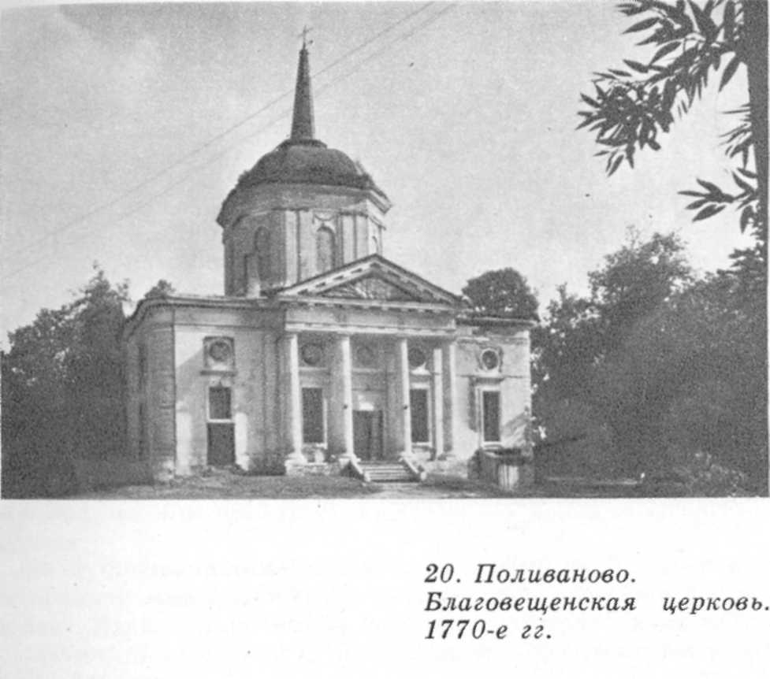
Благовещенская церковь выстроена в 1777 —1779 годах. Над основной, квадратной в плане частью храма возвышается восьмигранный световой барабан, обработанный ионическими пилястрами и лепными гирляндами. Круглые окна второго света в квадратных филенках, так же как оформление стен барабана, особенно характерны, по мнению М. А. Ильина, для творчества Баженова.
Четырехколонным тосканским портиком с фронтоном выделен главный вход в церковь. На остальных фасадах портику колонному соответствуют пилястровые. Подобное решение фасадов центрического по типу храма отражает его связь с пространством: фасад, обращенный в сторону въезда в усадьбу, оформлен более торжественно. По сути, с этого фасада начинает свое знакомство с усадьбой каждый, кто приезжает (или приезжал) в Поливаново.
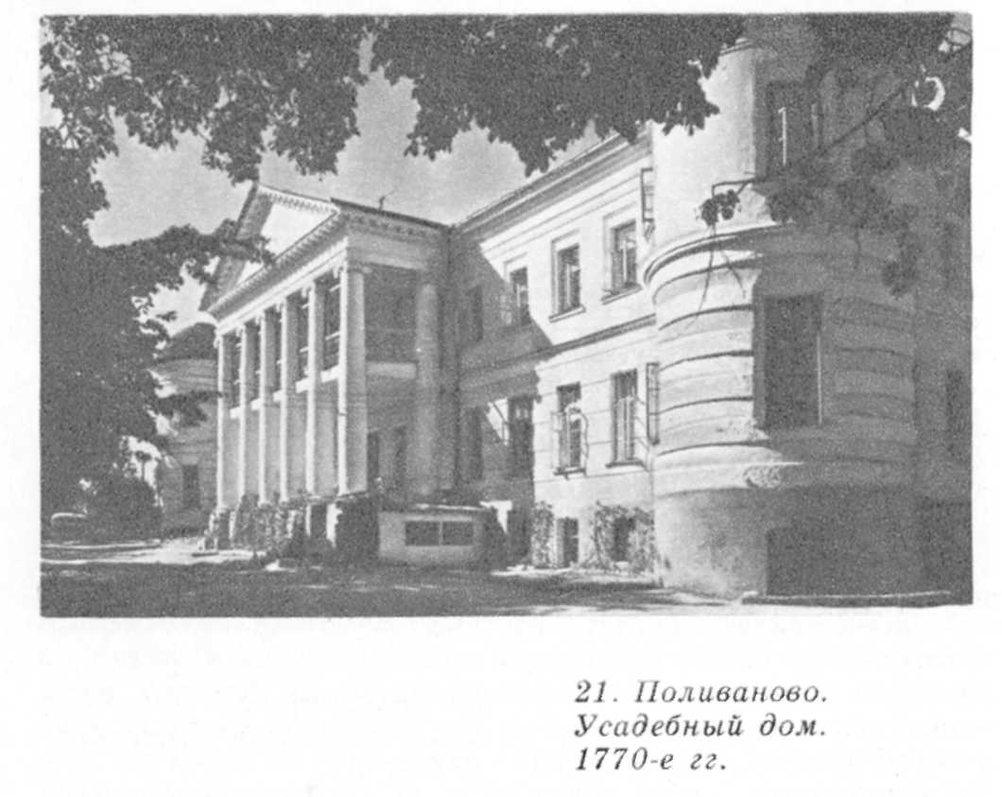
Поливановский усадебный дворец построен в то же время, что и церковь. Оригинальной его особенностью стали размещенные по углам круглые башенки с куполами (в двух из них находятся лестницы, ведущие на второй этаж). Шестиколонный ионический портик с фронтоном и колонная лоджия на парковом фасаде весьма обычны для зданий подобного типа. Нижний этаж дворца отделан рустом.
В усадьбе сохранились также выстроенные в первой половине XIX века флигель (вероятно, прежде их было два, симметрично расположенных цо отношению к дворцу) и дом церковного причта — скромные памятники позднего классицизма.
Липовый парк Поливанова сохранил фрагменты регулярной планировки. Партер перед дворцом отсутствует. Вообще характер усадьбы (напомним — рядовой, одной из многих, принадлежавших Разумовским) определил скромность парка. Кроме того, усадебный комплекс очень удачно вписан в ландшафт, и сама окружающая природа, выразительный рельеф местности настолько живописны, что не ощущается острой необходимости в создании специального парка.

От Поливанова лучше отправиться пешком вдоль Пахры, вниз по ее течению. Нужно пересечь усадебный парк и выйти на дорогу к деревне Луковне, держась затем по возможности ближе к берегу. Луковня — красивейшее место на Пахре. Стоит она на высоком холме над излучиной реки, и с высоты этой открывается вид изумительный. Леса, сплошь леса до горизонта.
Если же пойти далее вдоль Пахры, то она выведет к Дубровицам, одной из лучших подмосковных усадеб, ансамбль которой создавался на протяжении двух веков.
Но прежде задержимся ненадолго у скромной барочной церкви Ильи Пророка (1753) в селе Лемешеве, что стоит совсем недалеко от Дубровиц, возвышаясь над Пахрой на правом ее берегу.
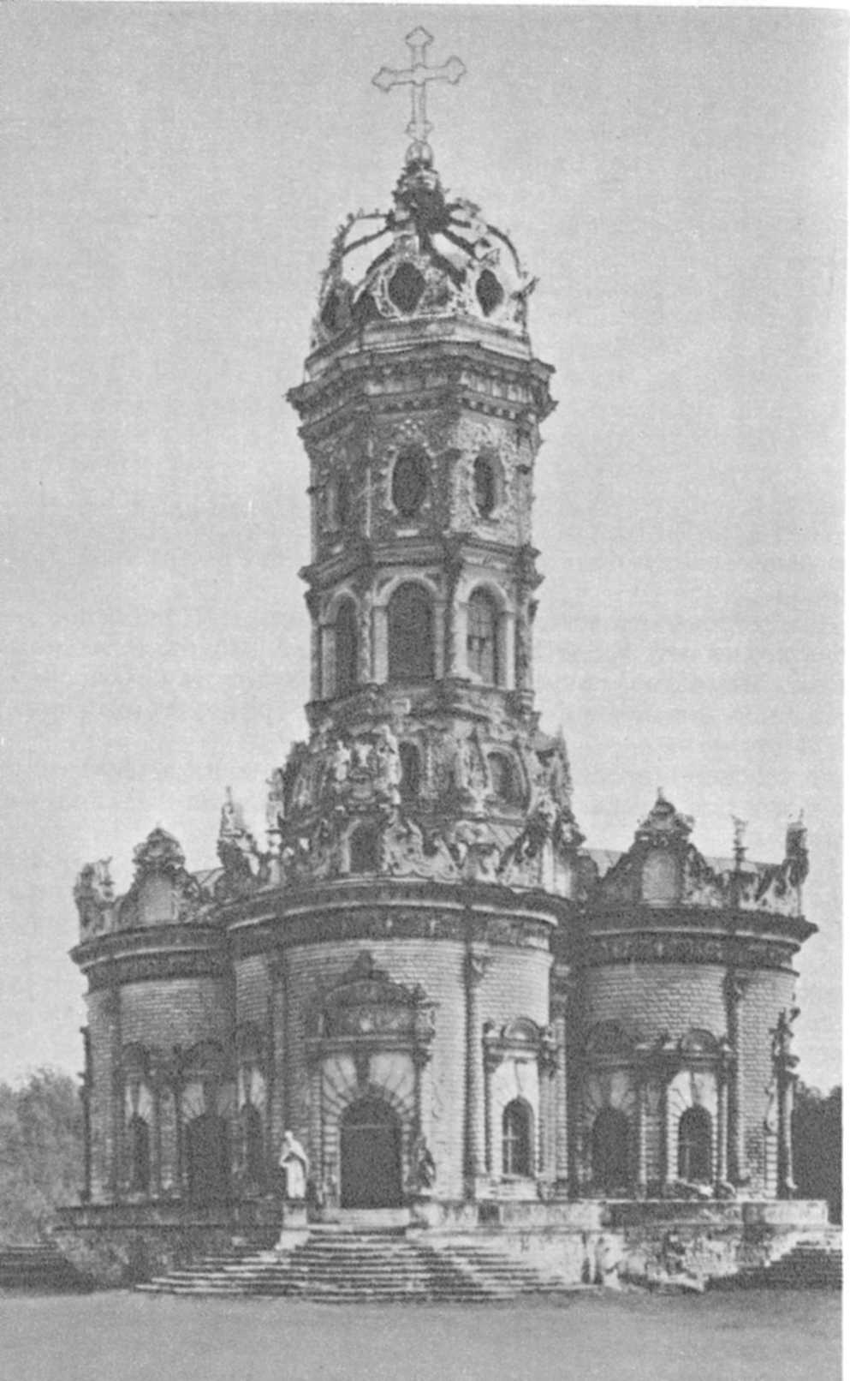
К четверику основного объема храма примыкают с противоположных сторон равные по размерам трапезная и алтарная часть. Над четвериком возвышается восьмигранный купол, опирающийся непосредственно на его стены без ожидаемого переходного восьмерика. Интересен низкий шатер, венчающий двухъярусную колокольню. Привлекают внимание приплюснутые луковицы главок колокольни и церкви. Все это создает своеобразный, хотя и несколько грузноватый по пропорциям силуэт всего сооружения.
На фоне краснокирпичных стен здания выделяются белокаменные детали декора. Однако основная часть церкви совершенно «утонула» в пристройках начала XX века. При возведении этих пристроек с южной и северной сторон храма в его стенах были пробиты большие арочные проемы. Характер оформления пристроек выдержан в стиле архитектуры церкви.
До Дубровиц можно добраться и прямо из Подольска — сюда ходит автобус от городского вокзала. Можно и пешком дойти. Издалека влечет к себе всякого золотая «корона» усадебной Знаменской церкви, шедевра архитектуры конца XVII столетия.
Белокаменная Знаменская церковь заложена в 1690 году по указанию князя Б. А. Голицына, тогдашнего владельца усадьбы.

Б. А. Голицын, воспитатель молодого Петра I, активно содействовал в 1689 году победе партии Нарышкиных над царевной Софьей, но из-за родственной близости своей В. В. Голицыну, фавориту царевны, временно попал в царскую немилость, был заподозрен в сочувствии опальному родственнику. Однако размолвка с бывшим воспитанником была недолгой, и в знак примирения с Петром князь и заложил усадебную церковь в Дубровицах. Освящение церкви состоялось в 1704 году; совершал его митрополит Стефан Яворский в присутствии самого Петра и царевича Алексея.
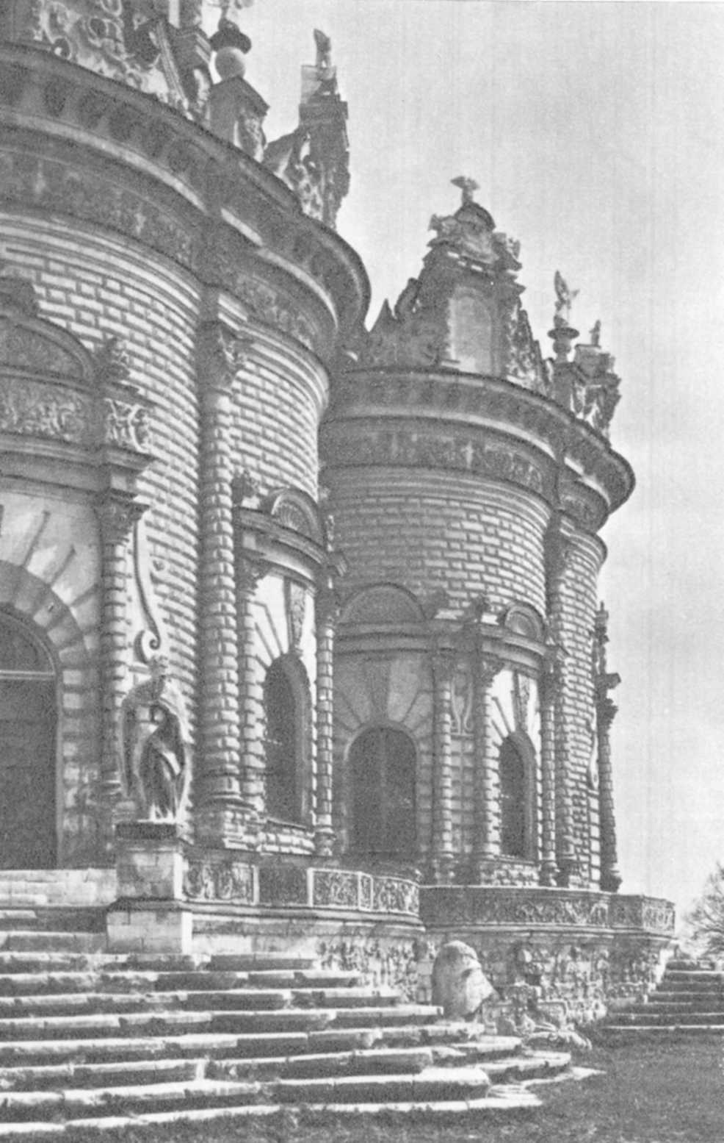
Долгий срок строительства Знаменской церкви объясняется прежде всего тем, что работы по возведению храма велись только летом. Немало времени было затрачено и на создание сложнейшего резного и лепного декора фасадов здания и его интерьеров. Изучение ряда документов позволило исследователям предположить, что архитектурный облик хра ма в основном сложился к 1697 году, в то время как работы над декором продолжались и после ее освящения (для усадебной церкви в этом не было ничего необычного).

Остается открытым вопрос об авторе столь необычного сооружения. Некоторые источники называют имя некого Тессинга, но сведения о нем слишком неопределенны, чтобы можно было окончательно остановиться на этой версии. Может быть, автором дубровицкой церкви был безвестный русский мастер, хорошо знавший современную ему западную архитектуру? Использование строителями храма традиций русской архитектуры XVII века, с одной стороны, а также ряд черт, устанавливающих связь сооружения с западноевропейским зодчеством, — с другой, позволяют считать такое предположение вполне оправданным.
В облике Знаменской церкви, ее построении, объемной композиции можно отметить немалое сходство с известными нам храмами центрического типа, созданными примерно в то же время: Покрова в Филях, Петра Митрополита Высоко-Петровского монастыря и других.
Основание храма представляет в плане крест с трехлопастными закругленными концами. Над основанием — восьмигранный столп, увенчанный ажурной золоченой короной с изящным ажурным крестом. С четырех сторон здание окружено фигурными лестницами, ведущими на открытую паперть. Убранство Знаменской церкви целиком выдержано в стиле барокко. Весь храм украшен тонкой белокаменной резьбой, в основе которой — растительный орнамент. В оформлении здания использованы колонки, раковины, рустованные камни. Тонко профилированным рустом покрыта вся цокольная часть храма.
В нижнем ярусе восьмигранного столпа расположены большие окна с полуциркульным завершением, создающие впечатление своеобразной, опоясывающей восьмерик аркады. Второй ярус имеет восьмиугольные окна на каждой грани. У основания короны — несколько поясов из сухариков, декоративных арочек и резных украшений.
Особого упоминания заслуживает скульптурное убранство храма. Перед западным входом в церковь установлены статуи Григория Богослова и Иоанна Златоуста. Над сводом
западного выступа — скульптурное изображение Василия Великого. Снаружи, во внутренних углах цокольной части, — скульптуры четырех евангелистов: Марка, Луки, Матфея и Иоанна. У основания восьмерика, между люкарнами, помещены статуи апостолов.
Исследование технических приемов, примененных при создании резного и скульптурного убранства храма, а также стилистических особенностей изваяний позволило установить авторство русских мастеров. Обнаружено определенное сходство между навыками создателей храмовых статуй и приемами русских резчиков по дереву.
Но самое главное, что отличает скульптурные изображения на фасадах церкви Знамения, — это стремление авторов создать обобщенные образы людей необычайной внутренней силы, стремление отразить духовный мир человека.
Совершенно иной характер имеет скульптурное оформление интерьера церкви. Авторы лепных горельефных изображений в интерьере основное внимание уделили внешней динамике создаваемых композиций. Не сдержанность чувств и самоуглубленное созерцание, а экспрессивное выражение страстей и подчеркнутую внешнюю эмоциональность образов стремились выразить они в своих произведениях.
Однако в некоторых изображениях интерьера наблюдается определенное влияние образной системы наружной скульптуры, выразившееся в усилении индивидуальной трактовки отдельных образов. Прежде всего это относится к фигурам на восточной стене (в нижней части храма): Иосифа и Богоматери с младенцем Христом и помещенных напротив них св. Анны и Симеона. Декоративность внутренних рельефных композиций, их внешняя экспрессивность нарастают по мере их возвышения.
Внутреннее убранство храма подчинено ярусному построению пространства интерьера. Это отличает скульптурное оформление дубровицкой церкви от традиций западноевропейского барокко, не имеющего такой прямой зависимости от внутреннего членения здания по высоте. «Регистровость композиции» интерьера Знаменской церкви обусловила некоторую тесноту в расположении отдельных изображений и определила технические трудности, возникшие перед мастерами, вынужденными порою помещать фигуры во весь рост в сравнительно невысоких ярусах. Этим, вероятно, объясняется некоторое нарушение пропорций человеческого тела в скульптурных изображениях.
Общее размещение рельефов интерьера в основном соответствует системе росписи русских церквей. Так, в парусах помещены фигуры евангелистов. В первом ярусе расположены композиции «Распятие», «Несение креста», «Положение во гроб», «Возложение тернового венца». Над «Распятием» — «Воскресение Христа». Во втором ярусе находится «чин пророков», еще выше — ангелы с орудиями «страстей Господних». В куполе помещено изображение Саваофа.
Если имена авторов наружного убранства церкви остаются неизвестными, то относительно мастеров скульптуры интерьера существуют некоторые предположения. Так, Т. А. Гатова считает, что над композициями интерьера работала артель итальянских мастеров, прибывших в Россию вместе с архитектором Д. Трезини в 1703 году. Исследовательница называет прежде всего имена мастеров Джемми, Руско, Феррари, Квадро. Существует также мнение, что стилистические особенности внутренних рельефов говорят, скорее, о мастерах нидерландской школы. Бесспорно одно: скульптура интерьера выполнена иностранцами.
Точно так же не вызывает сомнения авторство русских резчиков по дереву, создателей трехъярусного иконостаса и хор. В основе деревянных украшений — растительный орнамент. Оригинальной особенностью иконостаса является расположение в его нижнем ярусе резных скульптурных изображений.
Двухъярусные хоры помещены напротив иконостаса. Нижний их ярус имеет вид галереи, обходящей западную часть церкви. На галерею опираются колонки, поддерживающие балкон верхнего яруса. Ограждение галереи составлено из деревянных резных панелей, ограда балкона образована изящными столбиками-балясинами.
Таким образом, в самом убранстве храма мы видим своеобразное сочетание декоративных мотивов русского и западноевропейского искусства. Влияние западноевропейского зодчества сказалось также и в характере завершения храма, и в самом обилии скульптуры, и даже в латинских надписях, сопровождавших прежде скульптурные композиции интерьера (во время реставрации 1848—1850 годов, проведенной под руководством архитектора Ф. Рихтера, они были заменены русским переводом).
Церковь в Дубровицах стала своеобразным архитектурным символом своего времени, той эпохи, в которую произошло такое причудливое, не всегда безболезненное, но плодотворное слияние и взаимообогащение русского и западноевропейского искусства.
Возле дубровицкой церкви можно проводить часы, сюда нужно приехать не один раз, чтобы во всей полноте проникнуться ее захватывающей красотой, разглядеть каждую деталь замысловатого декора. «Надо видеть его, сей могучий и драгоценный памятник, чтобы составить себе истинное о нем понятие, — писал в начале нашего века один из посетителей усадьбы. — Чувства наши богаче речей, как мотивы богаче и содержательнее слов. Особенно трудно передать обыкновенной речью подавляющие чувства, под влиянием которых приходится как бы невольно падать ниц»⁷⁴.
Церковь Знамения доминирует в панораме усадебного ансамбля, являясь одним из его композиционных центров.
Второй композиционный центр усадьбы — дворец. В зоне дворца усадьба имеет центрально-осевую планировку. К дворцу примыкают четыре симметрично расположенных флигеля. Их диагональное размещение по отношению к дворцу — оригинальная особенность планировки усадьбы, самый ранний из известных примеров такого типа. Флигели прежде соединялись металлической оградой с каменными воротами, ведущими в сторону парка, церкви и Конного двора.
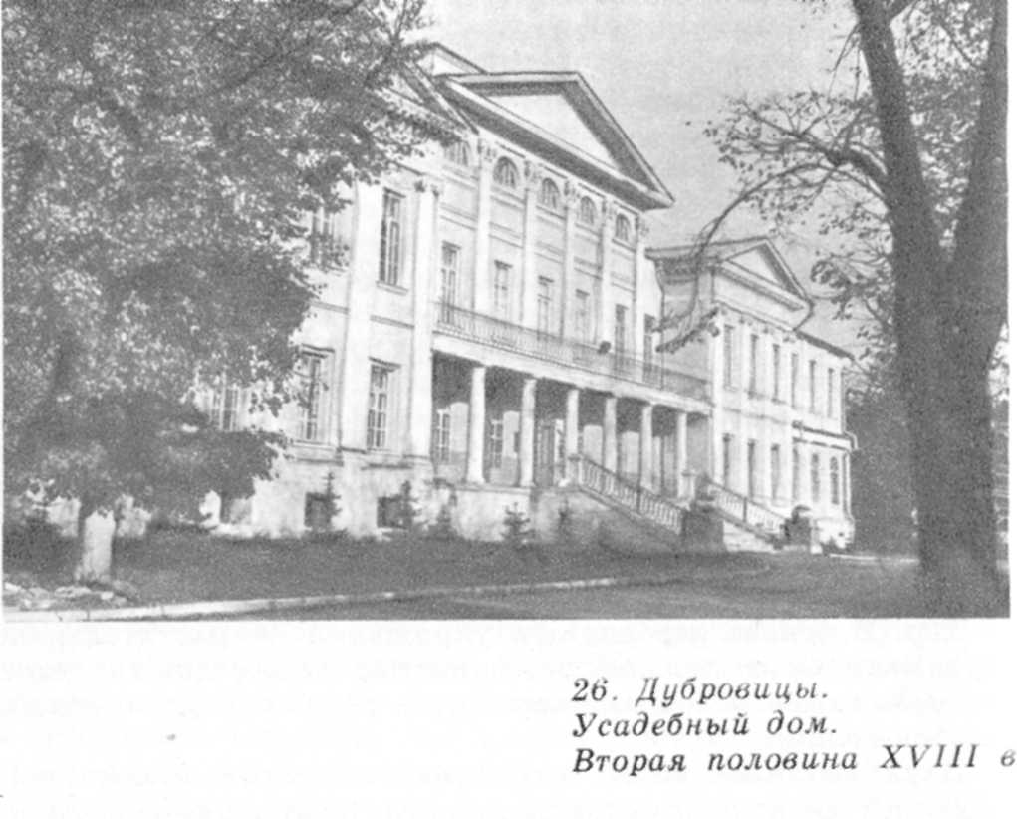
Дворец в Дубровицах был сооружен в середине XVIII века и оформлен в стиле барокко. (Остатки барочного оформления дворца были обнаружены во время реставрации 1967 года. Представление о первоначальном его убранстве можно получить по сохранившемуся декору северо-западного флигеля.) Вначале он был двухэтажным. Но после капитальной перестройки в конце XVIII — начале XIX века центральная часть здания получила третий, так называемый антресольный этаж. Тогда же дворец сменил барочное оформление на классицистическое. Со стороны паркового фасада здание украсилось образованной колоннами полуротондой, придавшей этому фасаду новую выразительность.
Центральная часть здания со стороны подъезда фланкирована боковыми двухэтажными ризалитами. В образовавшейся лоджии на уровне второго этажа размещен балкон, поддерживаемый шестиколонным дорическим портиком. Колонны портика зрительно продолжены коринфскими пилястрами, над которыми расположен венчающий всю центральную часть фронтон. Ризалиты также имеют небольшие фронтоны и обработаны пилястрами ионического ордера. К главному входу, находящемуся в лоджии за колоннадой, ведет белокаменная лестница; ее украшают два каменных льва, возвышавшиеся прежде над несохранившимися центральными воротами ограды.
Фасад, обращенный в сторону реки, хорошо вписывается в окружающий пейзаж. Его основное украшение — уже упомянутая полуротонда с десятью колоннами коринфского ордера. Два небольших боковых ризалита украшены аналогично ризалитам главного фасада ионическими пилястрами. От дома в сторону реки спускается расположенная по центральной оси белокаменная лестница, в настоящее время полуразрушенная.
В 70-е годы прошлого века к зданию были пристроены боковые одноэтажные террасы. В 1930-х годах завершена надстройка второго этажа. В это же время все здание было надстроено третьим этажом, но частичная реставрация 1967 —1972 годов вернула ему прежние формы.
Дубровицкий дворец лишен классического совершенства. В нем ощущается некоторая стесненность в организации основных объемов, отсутствие строгой упорядоченности и того спокойного величия, которые всегда так привлекают в классицизме. Причина этого, несомненно, в самой истории бго сооружения. Почти механическое превращение здания из барочного сооружения в классицистическое определило не совершенство его форм. Ведь сущность классицизма не сводится к одному лишь декору, но заключается в самой архитектонике здания, в органичном сочетании оформления с конструктивной основой сооружения, с объемной композицией, выдержанной в строгих и продуманных пропорциях. В дубровицкой же дворце группировка объемов и пропорции были связаны первоначально с барочным оформлением, и поэтому они плохо сочетаются с классицистическим ордером.
Основная часть дворца выстроена из кирпича, основанием ему служит белокаменный цокольный этаж.
Классицистическая планировка дворца сохранилась, однако анфилады больших помещений в настоящее время перегорожены и приспособлены под нужды разместившегося в здании Института животноводства.
Оформление интерьеров дворца утрачено, лишь частично сохранился первоначальный декор вестибюля, где можно видеть тонкий лепной карниз с модульонами и колонны, фланкирующие вход в бывшую библиотеку.
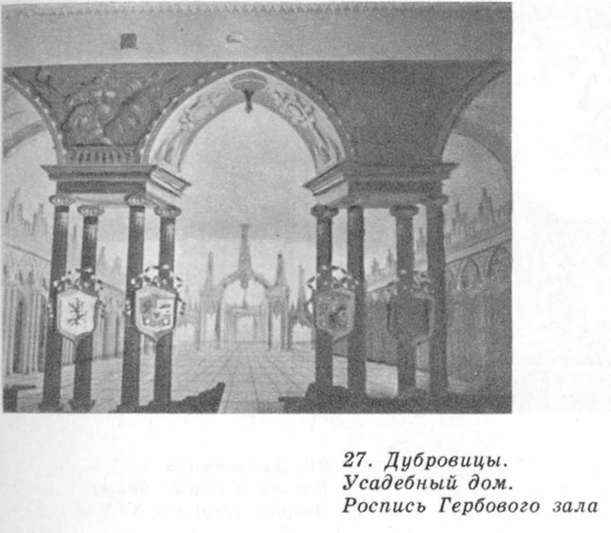
На втором этаже дворца в ходе последней реставрации восстановлен парадный Гербовый зал. Свое название он получил по многократно повторяющимся здесь изображениям двух гербов, один из которых принадлежит роду графов Дмитриевых-Мамоновых, долгое время владевших усадьбой (принадлежность второго герба не установлена). В 1968 году в Гербовом зале под поздними записями открыта первоначальная перспективная живопись пейзажно-архитектурного типа: она представляет собой повторяющиеся изображения многоплановой перспективы готических архитектурных мотивов (аркад, лоджий, декоративных композиций). Подобные росписи были характерны для интерьеров во второй половине XVIII века.
Четыре диагонально расположенных флигеля выстроены одновременно с барочным дворцом в 40—50-е годы XVIII столетия. Лучше всего сохранился северо-западный флигель, на основании архитектурной обработки которого можно представить себе первоначальное оформление всего комплекса. Фигурные плоские наличники, угловые сдвоенные (на северном фасаде — одиночные) пилястры с белокаменными капителями, филенчатые пилястры, отмечающие внутренние стены, образуют декор, характерный для середины XVIII века. Планировка флигеля проста: две одинаковые палаты разделены небольшими сенями. Северо-западный флигель сохранился почти в неискаженном виде, тогда как от симметричного ему северо-восточного флигеля осталась лишь южная стена, находящаяся сейчас в аварийном состоянии. Оформлением и планировкой своей он полностью соответствовал северо-западному.
Южные флигели, образующие парадный двор перед дворцом, сохранились неплохо, однако их первоначальное оформление было изменено одновременно с перестройкой дворца. Фасады флигелей украшены пилястрами и белокаменными карнизами с раскреповками.
В середине XVIII века, одновременно с возведением дворцового комплекса, по центральной оси усадьбы, в южной ее части, был сооружен П-образный в плане Конный двор. Его корпуса стоят на каменном цоколе. В юго-восточной части здания в связи с большим перепадом высот устроена белокаменная двустолпная палата — явление весьма редкое для архитектуры середины XVIII столетия.
В конце XVIII века с западной стороны Конного двора был построен так называемый Домик конного двора. Но особенно интересным сооружением комплекса стала выстроенная во второй четверти XIX века ограда с псевдоготическими воротами, обращенными в сторону Пахры. Ажурное кружево белокаменного декора, выделяющегося на краснокирпичном фоне, в сочетании с фигурными нишами и венчающими фронтонами превращает ворота в праздничное, нарядное сооружение. К сожалению, парадный фасад ворот сплошь выкрашен в настоящее время желтой краской.
Нам уже встречались и еще не раз будут встречаться в нашем путешествии псевдоготические сооружения. В связи с этим можно сделать несколько общих замечаний относительно развития этого стиля в русской архитектуре.
Псевдоготические постройки появились впервые во второй половине XVIII столетия в творчестве В. И. Баженова и М. Ф. Казакова. Вначале принцип оформления псевдоготических сооружений был тесно связан с конструктивными особенностями зданий. С течением времени псевдоготика эту связь постепенно утрачивала, превращаясь в систему чисто декоративных приемов внешнего оформления построек. Это можно отметить, например, и в сухановском хозяйственном комплексе и в еще большей степени — в Дубровицах. Кроме того, в баженовских и казаковских работах обращение к псевдоготике было связано с попыткой зодчих возродить и продолжить традиции древнерусской
архитектуры. В николаевскую эпоху основное внимание уделялось созданию изысканных декоративных композиций. Собственно элементов готического декора, как отметил М. А. Ильин, в псевдоготике середины XIX века было гораздо больше.
В конце XIX века в комплексе Конного двора появился юго-западный корпус конюшен, построенный в стиле модерн. Более поздние перестройки исказили весь комплекс. Декор многих сооружений Конного двора был почти полностью утрачен.
В конце XVIII столетия Дубровицы получили еще одну композиционную ось, совпадающую с главной аллеей расположенного в западной части усадьбы регулярного липового парка, отделяющего дворцовую зону от комплекса служебных построек. В настоящее время первоначальная планировка парка почти не сохранилась. Прежде через главную аллею была перекинута декоративная арка, от которой остались лишь белокаменные ступени основания.
Служебные корпуса, ограничивающие усадебный парк с запада, выстроены в конце XVIII — начале XIX века. Убранство их лаконично. Двухэтажный северный корпус украшен фронтоном и белокаменным карнизом. Одноэтажный центральный корпус образован из двух небольших построек 70-х годов XVIII века, объединенных позднее в одно целое. Фасады этих построек, обращенные в сторону парка, сохранили центральные ризалиты, обработанные рустом, и угловые рустованные пилястры. Южный двухэтажный корпус (конец XVIII в.) поставлен главным фасадом перпендикулярно двум названным корпусам. Центральный ризалит его увенчан полукруглым фронтоном. Корпуса служб являются важным композиционным элементом усадебного ансамбля, образуя еще одну самостоятельную его зону.
В конце XIX века в усадебном парке был выстроен рубленый Кукольный домик. В его убранстве была предпринята попытка возродить традиции русского деревянного зодчества. Он богато украшен наличниками, подзорами, полотенцами пропильной резьбы. В 1960 году взамен утраченной открытой террасы к домику была пристроена застекленная веранда.
Облик усадьбы в Дубровицах складывался постепенно. Ранние из сохранившихся усадебных построек появились в годы, когда усадьба принадлежала князьям Голицыным. При них была возведена Знаменская церковь, сооружен барочный дворец в комплексе с флигелями и основной частью Конного двора. С 1781 года усадьбой владел недолго Г. А. Потемкин, начавший перестройку дворца. Но в 1781 году он продал Дубровицы казне, и вскоре Екатерина подарила их своему предпоследнему фавориту А. М. Дмитриеву-Мамонову. При нем была закончена перестройка дворца, разбит парк, выстроены служебные корпуса, и усадьба приобрела в основном тот облик, который сохранился и до наших дней. По странному капризу судьбы во второй половине XIX века Дубровицы вновь вернулись к Голицыным, но значительного строительства в усадьбе при них уже не велось.
Архитектурные памятники Дубровиц — и весь комплекс в целом — прекрасно вписываются в окружающий пейзаж. Само место при слиянии Десны с Пахрой как будто специально предназначено для возведения подобных сооружений. Усадьба стоит на возвышении, и с высоты этой, с бровки холма, хорошо просматривается живописная пойма Десны. Противоположный берег ее, высокий и лесистый, кажется естественным продолжением дубровицкого парка. И словно
для контраста, как если бы это устраивали нарочно, по другую сторону усадьбы, на правом берегу Пахры, — большое свободное пространство, открывающее далекие горизонты. Прекрасный вид открывается со смотрового холма (находящегося к востоку от церкви), где ничто не закрывает окрестностей и можно охватить разом и усадьбу, и поросшие лесом холмы левобережья, и широкие поля за Пахрой. (Прежде на месте нынешнего поселка вблизи усадьбы зеленела березовая роща, а за парком, за зоной служебных корпусов, тянулись липовые шпалеры регулярного парка.) Природа стала великолепным обрамлением для усадебного ансамбля, одного из лучших в Подмосковье. Архитектура _{же} — _{и} прежде всего церковь Знамения — смотрится драгоценным украшением прекрасного ландшафта.
От Дубровиц можно продолжить путешествие правым берегом Пахры к усадьбе Ивановское. Но лучше несколько отклониться от этого маршрута и, перейдя на другой берег реки, спросить дорогу к селу Ерину, в котором находится белокаменная Покровская церковь начала XVIII столетия.
Сохранилась церковь, впрочем, неважно: отсутствует завершение, разрушена колокольня, повреждены кровли. Но архитектура храма интересна, и интересна прежде всего в аспекте сравнительном.
В начале XVIII столетия в русской архитектуре можно отметить несколько тенденций, обусловивших стилевое разнообразие памятников этой эпохи. Прежде всего, еще сильны были, особенно в провинции, традиции храмового строительства XVII века, которое само по себе вовсе не отличалось однообразием архитектурных форм. Кроме того, самый конец XVII века был ознаменован появлением «московского барокко» (другое название — «нарышкинское барокко»). Наконец, Петровская эпоха отмечена бурным проникновением в русскую архитектуру мотивов западноевропейского зодчества. Все эти тенденции, находясь в тесной взаимосвязи, определили появление на рубеже XVII — XVIII веков различных типов и стилей архитектурных сооружений. Несколько памятников этой эпохи сохранилось в окрестностях Подольска.
Мастера — создатели сельских приходских храмов опирались в своей практике на богатое наследие, на традиции отечественной архитектуры, а также испытывали влияние новых веяний, которые несла эпоха. Возможности для выбора были велики. Не всегда умея разобраться в обилии и сложности архитектурных тенденций, строители порою своеобразно их истолковывали, создавая удивительные сочетания из различных стилей и направлений. Это относится, впрочем, не только к началу XVIII столетия, но вообще к провинциальному строительству XVIII—XIX веков.
Церковь в Ерине сооружена в то же время, что и дубровицкая, но объединяет их только одно — обе сложены из белого камня. По объемному построению Покровская церковь несколько архаична и тяготеет к типу приходских храмов середины XVII века. Каменный куб с невысокой полукруглой алтарной апсидой перекрыт сомкнутым сводом, с запада к нему примыкают возведенные во второй половине XIX века трапезная с приделом и колокольня (в настоящее время сохранился лишь один ее нижний ярус). Декор храма был частично изменен при строительстве трапезной и колокольни, однако восьмиугольные, слегка вытянутые по вертикали окна верхнего света относятся, несомненно, к началу XVIII века.
На западной стене у входа в храм обращают на себя внимание резные узоры в небольших квадратных филенках. Некоторые из металлических решеток на окнах имеют затейливый и красивый рисунок.
В предыдущем издании книги описание усадьбы Ивановское начиналось так: «На самой окраине Подольска, над Пахрой, стоит пришедший в запустение огромный классицистический дворец, окруженный остатками великолепного парка». Можно было прочитать и такую фразу: «Сейчас это здание сильно разрушено, лишь с трудом можно различить некоторые следы его прежнего убранства». И радостно сознавать, что ныне это уже не соответствует действительности.
Одновременно с выходом книги у ограды усадьбы появился щит с надписью: «Реставрация ведется по инициативе ГПТУ-27 при участии подольского машиностроительного завода имени Орджоникидзе. Руководит работами Герой Социалистического Труда А. А. Долгий». Энтузиазмом Долгого и его подопечных было осуществлено то, чему иные вначале не очень верили. Даже сухой перечень проведенных обширных работ занял бы не одну страницу: восстановлен не только внешний вид архитектурных сооружений усадьбы, но и многие другие интерьеры, прежде всего — большой парадный зал дворца, и разместился здесь Дворец молодежи Подольска, «рабочий лицей», как назвали его сами молодые строители-реставраторы.
Проведенные реставрационные и исследовательские работы позволяют теперь подробнее разобрать особенности архитектуры, по-новому оценить значение одного из самых интересных усадебных комплексов, возникших в Подмосковье в эпоху классицизма.

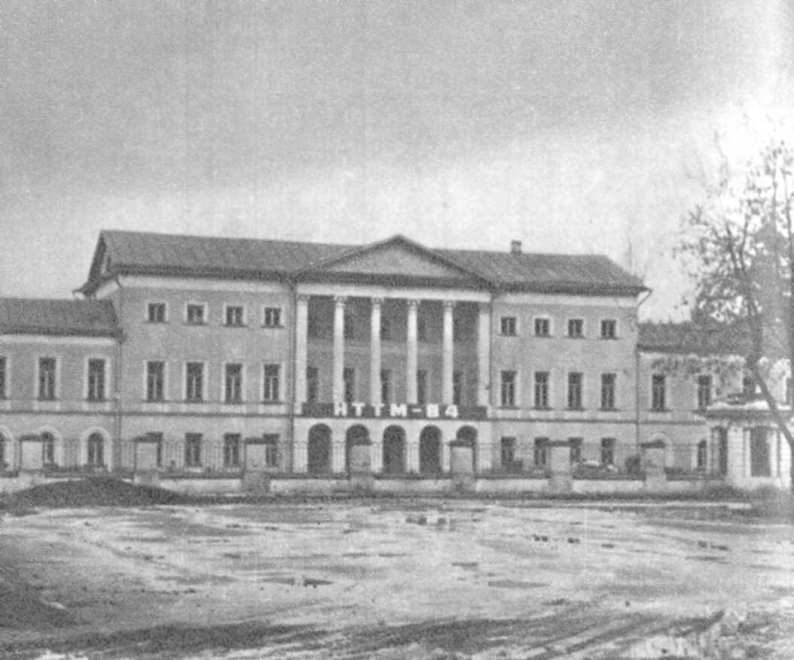
Из документов было известно, что весь комплекс Ивановского создавался по заказу графа Ф. А. Толстого, сенатора, члена Общества любителей русской словесности. Затем хозяином стал граф А. А. Закревский, женившийся на дочери Толстого и получивший усадьбу в приданое. При нем, в 20-е годы XIX века, была произведена перестройка дворцового комплекса. Сам облик усадебного дворца, флигелей и других построек заставлял исследователей делать вывод, что перестройка Закревского была не столь значительной, касалась лишь деталей (надстройка переходов к флигелям, сооружение ограды с пропилеями), что архитектурный образ усадьбы сложился ранее, в конце XVIII столетия, когда в России возник и распространился особый тип дворцового сооружения — здание с центральным портиком и стенами, лишенными декора. В большинстве случаев в композицию дворца включались боковые флигели, соединенные переходами-галереями с центральной частью. Любителям архитектуры хорошо знаком этот тип: прекрасными образцами его являются здание Смольного института (архитектор Дж. Кваренги), Таврический дворец (И. Е. Старое), дворец в Павловске (Ч. Камерон) и многие другие. К тому же типу относятся, по сути, усадебные дома Суханова и Остафьева.
Дворец Ивановского — прекрасный образец этого архитектурного течения в русском классицизме, которое получило название палладианства — по имени итальянского (венецианского) зодчего А. Палладио (1508 —1580), одного из крупнейших мастеров эпохи Возрождения. Творчество Палладио, а также его теоретические взгляды, которые он изложил в специальном трактате об архитектуре, оказали значительное влияние на развитие архитектурной мысли в эпоху классицизма. Особое место в творчестве Палладио занимает строительство сельских резиденций-вилл Для венецианской аристократии. Черты этой архитектуры прослеживаются и в ряде русских дворянских загородных усадеб.
Архитектурные идеи Палладио в России проявлялись весьма многообразно. Нередко зодчие выделяли и развивали отдельные мотивы палладианства, творчески разрабатывая их в тех или иных типах архитектурных сооружений. Одним из крупнейших палладианцев в русской архитектуре конца XVIII — начала XIX века был Дж. Кваренги. Автор усадебного дома в Ивановском неизвестен, но он, несомненно, является последователем Кваренги: дворец Ивановского близок своим обликом Английскому дворцу в Петергофе, первому палладианскому сооружению Кваренги в России.
В основе оформления ивановского дворца — колонные лоджии коринфского ордера с фронтоном на главном и парковом фасадах здания. Этот мотив прямо заимствован у Палладио, оформлявшего подобными портиками в лоджиях сооружаемые им виллы венецианских вельмож. Для облика данного типа усадебного дома характерна также ровная гладь стен, прорезанных строгими прямоугольниками окон и лишенных какого бы то ни было декора. Внешняя простота такой архитектуры была весьма непроста для восприятия. Для истинного проникновения в замысел художника зритель должен был обладать абсолютным чутьем гармонических пропорций, которое можно сравнить, пожалуй, с абсолютным слухом, в музыке.
Сама идея гармонических пропорций в архитектуре у Палладио, несомненно, родилась под впечатлением философии античного мира и связана со стремлением древних мыслителей найти и выразить числовую гармонию вселенной. Таким образом, эта идея имеет не только эстетическую, но и философскую природу, точно так же как и стремление

создать гармоническое единство архитектуры с окружающим ландшафтом, полное соответствие внешнего облика здания и решения его внутреннего убранства. Эти принципы и идеи палладианства нашли свое наиболее полное выражение при перестройке здания в 20-х годах XIX века. Вначале же усадебный дом представлял собою небольшой двухэтажный объем без портиков в лоджиях, без боковых крыльев. Обособленно же стоявшие флигели имели всего лишь один этаж и были весьма скромны по убранству. Но, несмотря на это, в дворцовом комплексе Ивановского вовсе не ощущается разновременность отдельных частей его, не заметны следы коренной реконструкции здания, что ввело в заблуждение даже специалистов и знатоков архитектуры, относивших здание к XVIII веку. Причина — в четкой выдержанности стилевого единства ансамбля, в четкой выдержанности оптимальных пропорций.
Сама система идеального пропорционирования всегда создавала и создает возможность творческого развития любого архитектурного сооружения и любого ансамбля, так что более поздние перестройки не разрушают целостного впечатления, но органично дополняют заложенные в архитектуре возможности. Дворец в Ивановском стал еще одним подтверждением плодотворности претворения архитектурных идей Палладио.
Совершенно ясно также, что владение этим архитектурным методом доступно лишь первоклассному мастеру.
Вообще в Ивановском мы сталкиваемся с интересным контрастным сочетанием противоположных как будто начал: лаконизм декора и парадная торжественность архитектуры, простота внешнего оформления и пышная декорация интерьеров.
Своего рода большим залом под открытым небом становится обширный парадный двор усадьбы, ограниченный дворцом, двумя флигелями и решетчатой оградой с пропилеями в центре. Декор флигелей получил после перестройки явные палладианские мотивы — сочетания портиков с полуциркульными арками и фронтонами.
С парадного двора посетитель попадает в не менее торжественный вестибюль, оформленный тосканскими колоннами, который не просто функционален, но имеет особое композиционное значение в интерьере дворца. Вестибюль — и это необычно для классицизма — занимает все пространство между дворовым и парковым фасадами, являясь связующим элементом между торжественным парадным двором и интимным по характеру сентиментальным парком, спускающимся по склону от дворца к берегу Пахры.
Широкая лестница ведет из вестибюля к парадному залу — и у всякого, кто поднимается по ней, непременно возникает ощущение композиционного единства вестибюля, торжественной лестницы и просторного двусветного зала, занимающего центральное положение в интерьере дворца, — тоже необычное явление для классицистического интерьера.
Вообще планировка дворца в Ивановском весьма своеобразна. Прежде всего, главный зал не является принадлежностью лишь парадных анфилад — он занимает особое положение, так как вокруг него группируются все помещения второго и третьего этажей центральной части. Зал имеет выходы на лоджии обоих фасадов, из окон его открываются далекие виды на окрестности, что как бы подчеркивает связь, единство человека с окружающей природой. Главный зал является, таким образом, кульминацией всей архитектуры дворца, а не одного лишь интерьера, как это бывает обычно в классицизме.
Нарядность и торжественность придают главному залу дворца не только его архитектурное убранство, но и орнаментальная роспись потолка. Важно отметить и цветовое решение зала — сочетание теплых охристых тонов искусственного мрамора на полуколоннах и пилястрах с холодным голубым фоном стен.
Палладианские идеи гармонии архитектуры и природы органично привились на русской почве в конце XVIII — начале XIX века еще и потому, что они хорошо соответствовали сентиментально-романтическим идеям эпохи. Сентиментальный парк Ивановского на склоне между дворцом и Пахрой — с «естественным» расположением дорожек, с открывающимися видами на заречные пейзажи, со специально устроенными живописными группами дерев (сочетания дубов, лип, лиственниц) — призван скорее спрятать дворцовый фасад, чем выделить его в ландшафте.
Относительно свободно расположение других усадебных построек. Правое крыло дворца соединялось прежде переходом (позднее разобранным) со зданием театра, стоящим на одной линии с дворцом. В центре паркового фасада театра выступает полуротонда, отмечающая расположение круглого зрительного зала. Сочетание высоких полуциркульных в завершении окон нижнего яруса полуротонды и круглых окон второго света, помещенных в квадратные филенки, характерно для архитектуры конца XVIII века, когда здание и было построено. По своему значению в архитектуре усадьбы, а также и по той роли, которую он играл в культурной жизни Москвы (особенно во второй четверти XIX века), театр Ивановского сопоставим со знаменитым «театром Гонзаго» в Архангельском, по праву признанным памятником мирового значения.
В стороне от дворцового комплекса расположены корпуса хозяйственных построек. Один из них украшен с двух сторон тосканскими портиками с фронтонами.
Неподалеку от ворот парадного двора стоит небольшой парковый павильон. Палладианские мотивы его декора — тройные окна, рустовка, колонная лоджия — делают его созвучным основной архитектурной идее ансамбля.
Кульминация архитектурного развития усадьбы, как и вообще расцвет всей усадебной жизни в Ивановском, приходится на вторую четверть прошлого века, когда владельцами его были граф и графиня Закревские (их портреты, а также изображения А. С. Пушкина и Е. А. Боратынского можно увидеть ныне в парадном дворцовом зале).
А. А. Закревский был весьма одиозной фигурой для своей эпохи. Известный мемуарист Д. Н. Свербеев характеризовал графа иронически: «Закревский, памятный Москве своим самодурством и весьма плохим образованием; над ним смеялись в обществе за то, что он не понимал по-французски»'⁵. В молодости Закревский привлек внимание генерала Каменского необыкновенным умением играть в карты, за что тот и сделал его своим адъютантом. Позднее Закревский сделал хорошую карьеру, был финляндским и московским генерал-губернатором, министром внутренних дел. Всю жизнь он отстаивал самые реакционные взгляды — и этим, кажется, более всего и прославился. А. И. Герцен несколько раз резко отзывался о нем в «Колоколе». Даже правительству в начале царствования Александра II Закревский показался излишне консервативным, за что и был уволен в отставку. При известии об отмене крепостного права Закревский поначалу отказался всерьез верить в реформу и даже запретил говорить о ней. А. Н. Островский вывел бывшего генерал-губернатора и министра на сцену под именем отставного генерала Крутицкого в своей комедии «На всякого мудреца довольно простоты».
Жена графа, А. Ф. Закревская, достойна особого упоминания. Именно она устраивала в Ивановском театральные представления, собирая на них «всю Москву». Ослепительная красавица, отличавшаяся вольным поведением и презрением к предрассудкам, Закревская вызывала у окружающих зависть, недоумение, осуждение, восхищение. Е. А. Боратынский описал ее в поэме «Бал». Закревской посвятил три стихотворения А. С. Пушкин. Вот одно из них — «Портрет»:

«С своей пылающей душой,
С своими бурными страстями,
О жены севера, меж вами
Она является порой
И мимо всех условий света
Стремится до утраты сил,
Как беззаконная комета
В кругу расчисленных светил»⁷⁶.

Пушкин упомянул Закревскую под именем Нины Ворон ской в восьмой главе «Евгения Онегина», называя ее «Клеопатрою Невы». В набросках повестей «Гости съезжались на дачу» и «Мы проводили вечер на даче» Закревская выведена под именем Зинаиды Вольской: «Она была в пер вом цвете молодости. Правильные черты, большие черные глаза, живость движений, самая странность наряда, все поневоле привлекало внимание»⁷⁷.
Любопытна судьба иных людей! Некогда знаменитые, они почти забыты историей, но литературные образы, в которых отразились их черты, известны теперь более, нежели они сами.

Вплотную к Ивановскому приблизился сегодня Подольск.
В XVII веке это было небольшое село Подол (то есть расположенное «по долу», между холмами), вотчина московского Даниловского монастыря. При Екатерине II, в 1764 году, произошла секуляризация монастырских владений, и вскоре после этого село было возведено в ранг города, названо Подольском и стало центром уезда. Городок был крохотный: еще в начале нашего века в нем проживало всего лишь около четырех тысяч человек. Сейчас население Подольска приближается к двумстам тысячам. Это крупнейший город Московской области. Причина такого роста — бурное промышленное развитие города, начавшееся в 1900-х годах.
Как раз в то время, когда Подольск стал городом, русские города получали новую, регулярную планировку. Не стал исключением и Подольск. Следы этой планировки — четкая сетка улиц — сохранились на правом берегу Пахры вдоль центральной планировочной оси — московской дороги. Здесь, в самой старой части города, сохранились три архитектурных памятника.
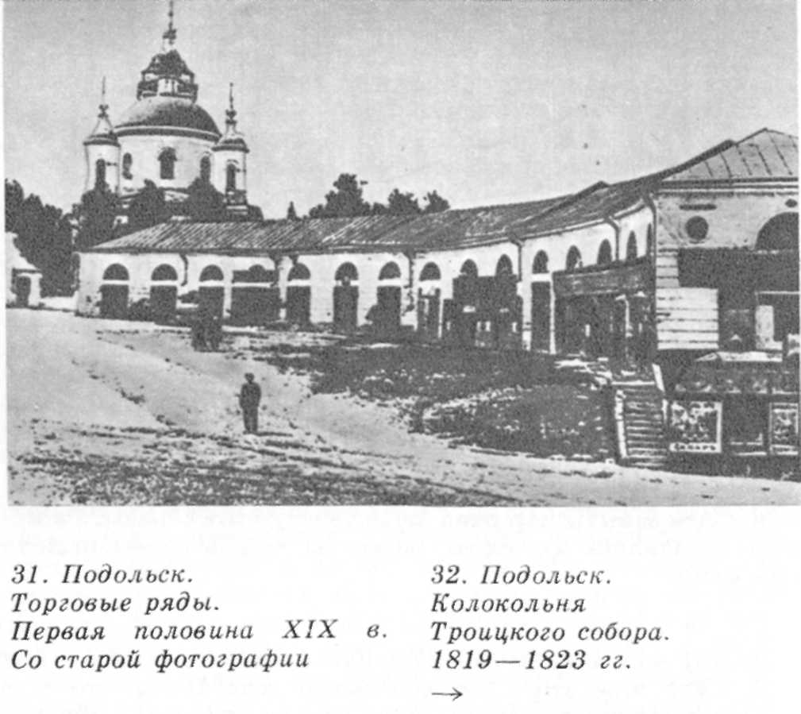
Самый ранний из них — Троицкий собор (1819 —1832), высокая колокольня которого видна уже из Ивановского. К сожалению, сегодня собор притиснут и задавлен громадой современного жилого дома, выстроенного на месте Торговых рядов. С этими рядами собор некогда составлял выразительный ансамбль эпохи классицизма. Торговые ряды, располагавшиеся полукругом, имели аркаду. Полукруглые в верхней части окна световых барабанов собора создавали с этой аркадой определенный архитектурный образ, и поэтому с утратой рядов сам собор немало потерял в своей выразительности.
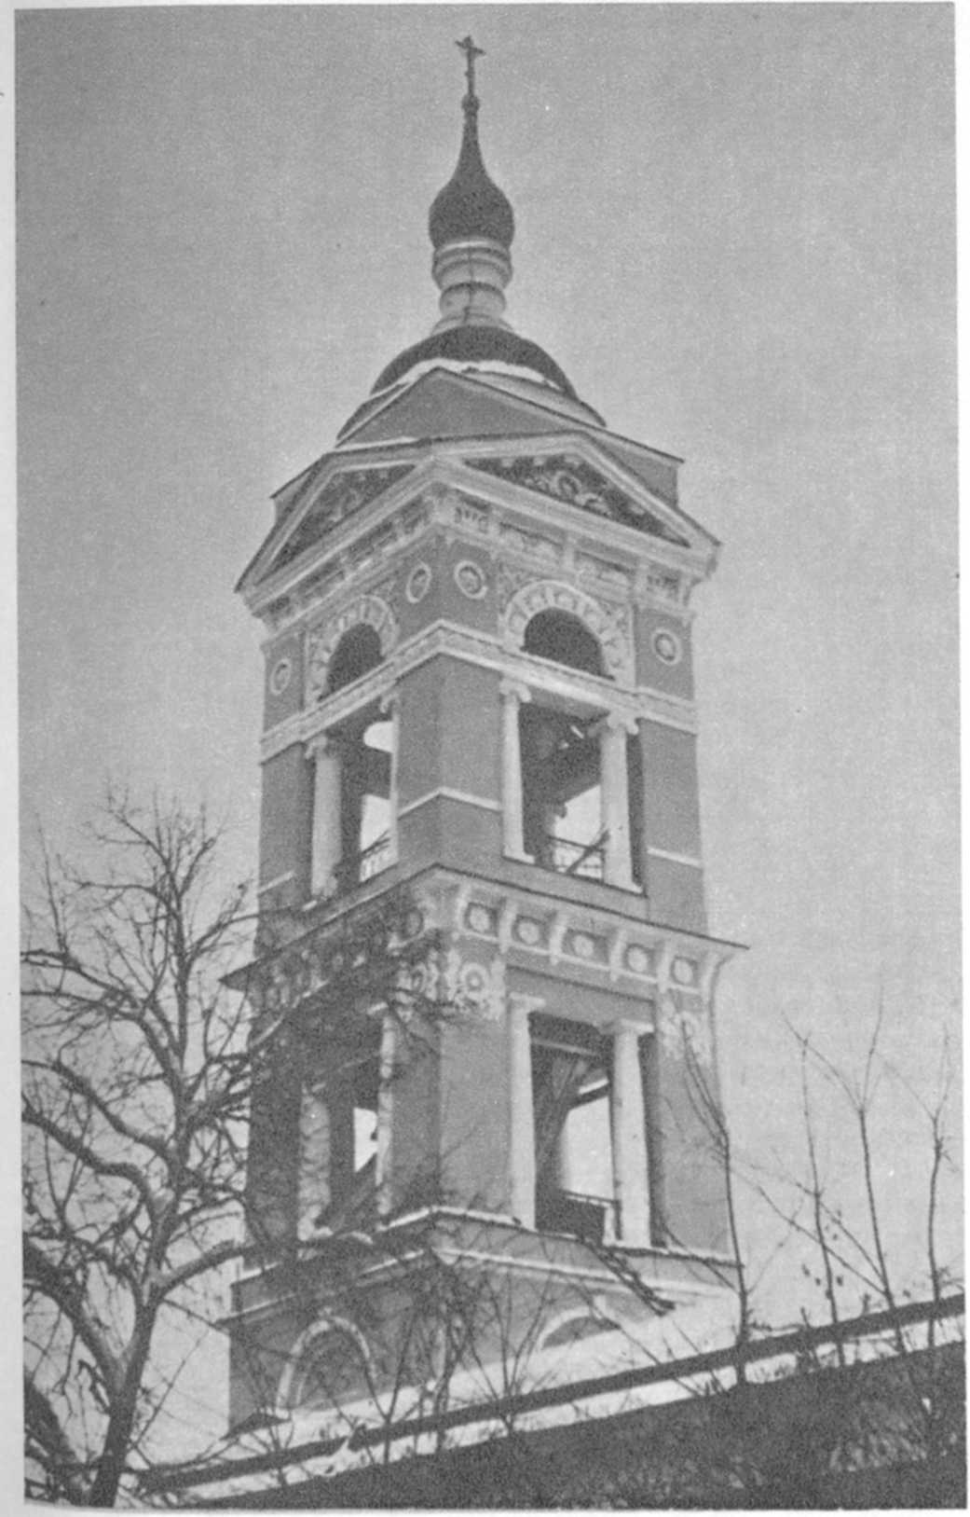
Классицистические храмы первой половины XIX столетия еще во множестве встретятся нам при дальнейшем знакомстве с южным Подмосковьем. Собор Подольска единственный среди них имеет пятиглавое завершение: большой центральный барабан, несущий сравнительно невысокий купол, и четыре значительно меньших по диаметру угловых барабана. Оформление основной части собора лаконично: тосканские портики в лоджиях, фронтоны, обработанное пилястрами полукружие апсиды.
Хорошим контрастным дополнением сдержанному по декору храму является высокая ампирная колокольня. Именно характер убранства колокольни и позволяет отнести ансамбль церкви к школе Бове. Лепные украшения колокольни, расположенные по принципу нарастания от низа к верху, помогают скрыть некоторую грубоватость ее пропорций. Верхний ярус колокольни не лишен изящества. Общий вид портит лишь аттик, утяжеляющий силуэт завершения.
В сооружении ансамбля Троицкого собора и Торговых рядов нашли отражение прежде всего градостроительные принципы, присущие русской архитектуре первой трети XIX века. Он являлся композиционной доминантой всей городской застройки, определял архитектурный облик Подольска. С этим связаны и все художественные особенности сооружения: характер оформления, пропорции, выразительность силуэта.
Поставленный на высоком холме над Пахрой, собор возвышался над окрестностью, издалека привлекал к себе внимание, оживлял панораму города. Собор был рассчитан на восприятие его именно в окружающей застройке, поэтому изменение характера архитектурной среды мешает теперь в полной мере ощутить его своеобразие.
Неподалеку от собора находится двухэтажное здание (проспект Ленина, № 91/23), выстроенное в начале XIX века в стиле ампир. Образцом административного провинциального здания являются подольские Присутственные места (Советская пл., № 7), также относящиеся к началу XIX века. Облик двух этих памятников дает некоторое представление о характере городской архитектуры того времени.
На противоположном берегу Пахры, рядом с шоссе, находится небольшой рубленый дом. В апреле 1900 года в Подольск переехала из Москвы вся семья Ульяновых. Сам Ленин в это время уже вернулся из сибирской ссылки и жил в Пскове. Нарушив установленный для него режим проживания, Ленин нелегально выехал в Петербург и был задержан там полицией. Однако благодаря хлопотам матери он все Же получил разрешение на поездку в Уфу, где отбывала ссылку Н. К. Крупская. По дороге в Уфу Ленин заехал к родным в Подольск и пробыл здесь с 1 по 7 июня. Возвращаясь обратно, он снова остановился в Подольске, прожив в этом доме еще одну неделю, в середине июля. На доме теперь мемориальная доска, перед домом установлен бюст В. И. Ленина. В 1937 году под наблюдением Д. И. и М. И. Ульяновых в доме была воссоздана обстановка тех дней, когда здесь жил Ленин. Рядом с мемориальным домом — музей, в котором развернута экспозиция, посвященная жизни и деятельности Ленина.

У восточной границы Подольска, на левом берегу Пахры, расположена усадьба Плещеево.
В Плещееве, а также в неподалеку находящемся Скобееве в гостях у своего брата жил летом 1884 года П. И. Чайковский. Здесь им написана «Концертная фантазия» — одно из популярных произведений композитора.
От самой усадьбы сохранился двухэтажный дом начала XIX века. Два узких ризалита с высокими фронтонами со стороны подъезда да отделка рустом первого этажа — вот и все архитектурное убранство этого скромнейшего по виду здания. Рядом с усадебным домом — небольшой хозяйственный корпус, выстроенный в псевдоготическом стиле. Такое сочетание классики и псевдоготики, как уже отмечалось, весьма характерно для усадеб XIX века. Въезд в усадьбу украшен двумя парами каменных обелисков. Сохранились также остатки небольшого парка.
Плещеево принадлежало в начале XIV века черниговскому боярину Федору Бяконту, переселившемуся «всем родом» в московские земли при князе Данииле Александровиче. В особой чести был Бяконт у сыновей Даниила — Юрия и Ивана (Калиты) Даниловичей. Во время княжеских отъездов в Орду Бяконт оставался в Москве наместником.
Его старший сын, Алексей, был первым русским (по национальности) митрополитом, много сделавшим для укрепления авторитета и самостоятельности русской православной церкви. Младший сын Бяконта, Александр Плещей (то есть широкоплечий), стал родоначальником рода Плещеевых — от его прозвища и произошло название усадьбы.
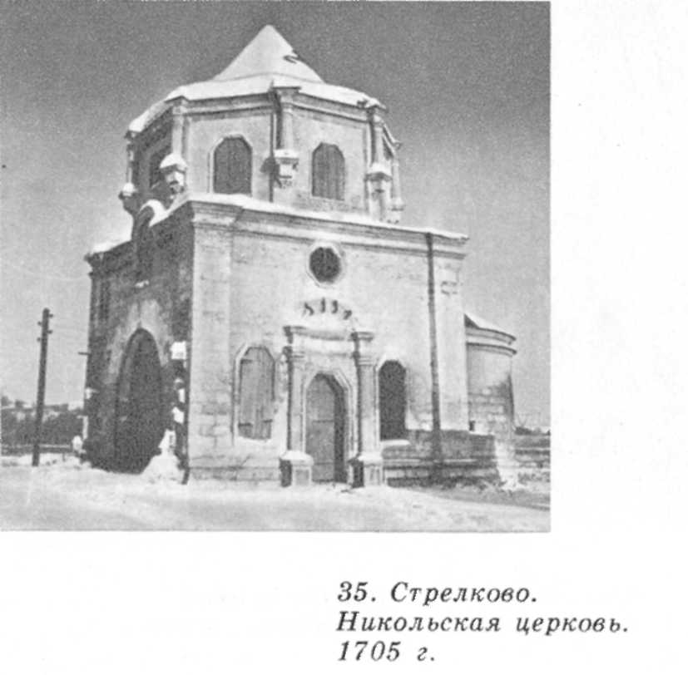
Чуть ниже по течению Пахры, на окраине села Стрелкова, стоит белокаменная Никольская церковь, выстроенная в 1705 году стольником Андреем Матвеевичем Апраксиным. Она принадлежит к распространенному на рубеже XVII—XVIII веков типу «нарышкинских» храмов. Над кубическим основанием (четвериком) здесь были расположены один над другим два восьмерика, из которых сохранился лишь нижний. Окна храма имеют скромные рамочные наличники, но характерное для «нарышкинской» архитектуры завершение украшает порталы на боковых фасадах.
Оформление порталов дополняют каннелированные в верхней части колонки, как бы поддерживающие эти завершения. С колонками порталов перекликаются также каннелированные колонки, расположенные по углам восьмерика. Они украшают только верхнюю его половину и опираются на небольшие кронштейны — прием оригинальный.
На восточной стене церкви — большая открытая арка — прежде к храму примыкал притвор, но он не сохранился.
Церковь Николы в Стрелкове — современница Знаменской церкви в Дубровицах и Покровской в Ерине. (Любопытен сам факт почти одновременного сооружения в этом Районе нескольких белокаменных храмов.) Ее архитектурное решение — еще один пример того, каким разнообразием отличается зодчество конца XVII — начала XVIII в.

4. Южнее Подольска

Города, села, дворянские усадьбы всегда располагались близ воды, в основном по берегам рек, — это естественно. Крупнейшие из подмосковных рек к югу от столицы — Пахра и Лопасня. Поэтому основная часть памятных мест сосредоточена вдоль их течения. Междуречье Пахры и Лопасни беднее достопамятностями, однако и здесь, на берегах малых речушек, можно встретить несколько сельских храмов, остатки небольших дворянских усадеб.
Если доехать на поезде до платформы Весенней (или на автобусе — до северной границы города Климовска), то километрах в двух от старого Симферопольского шоссе нетрудно будет найти село Коледино. Троицкая церковь, выстроенная здесь в 1815 — 1820 годах, удивляет прежде всего своими размерами.
Архитектура церкви весьма интересна. Большой каменный куб с низким глухим барабаном имеет на северном и южном фасадах занимающие более половины площади стен лоджии с полуциркульным завершением. В лоджиях — четырехколонные дорические портики. С западной и восточной сторон к зданию примыкают одинаковые по форме и размерам полукруглые выступы с конхами — притвор и апсида. Антаблементы в лоджиях и верхняя часть всего храма, вероятно, имели резные или лепные фризы, в настоящее время утраченные.
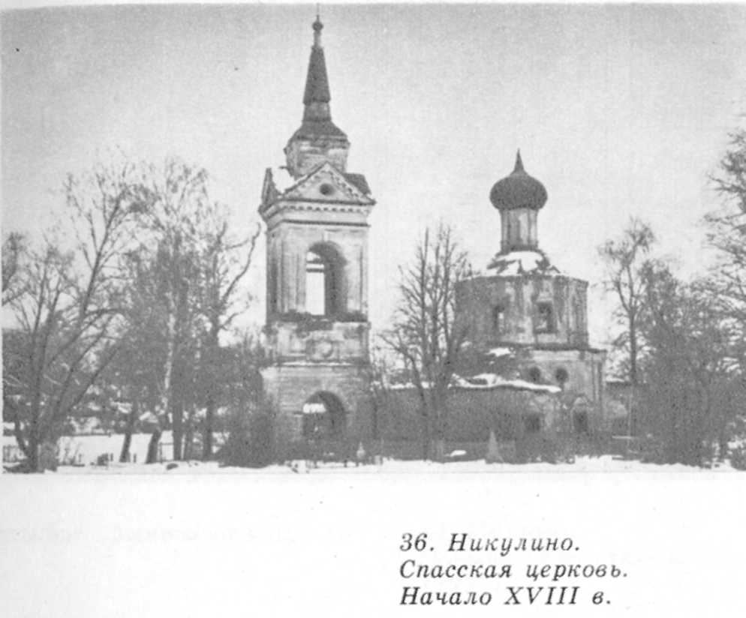
К западу от церкви стоит колокольня, вернее, лишь два ее нижних яруса. Прежде колокольня соединялась с храмом, но не трапезной, как обычно, а красивой колоннадой. Эта колоннада зрительно продолжалась рядом колонн церковных порталов и нижнего яруса колокольни, что подчеркивало архитектурное единство всего комплекса.
От Климовска на автобусе можно доехать до села Никулина, находящегося далеко в стороне от Симферопольского шоссе и железной дороги. От некогда расположенной здесь усадьбы сохранилась Спасская церковь (начала XVIII в.) и небольшая часть парка. Церковь представляет собой один из вариантов храма типа «восьмерик на четверике». Украшена церковь скромными наличниками. Характерны Для архитектуры начала XVIII века и восьмиугольные окна верхней части четверика.
Во второй половине XIX века к трапезной церкви был пристроен северный придел, декор которого выдержан в стиле, свойственном всему сооружению. Позднее храм оштукатурили, что огрубило его архитектурный облик. Двухъярусная классицистическая колокольня сооружена в начале XVIII века.
Лесная дорога выведет от Никулина к Салькову, бывшей вотчине Новоспасского монастыря. Посреди села — Благовещенская церковь (1704). И хотя она является ровесницей никулинского храма, по облику своему церковь эта может показаться значительно старше. Своей объемной композицией она сродни приходским храмам XVII столетия: каменный куб с одноглавием, невысокая алтарная апсида, прямоугольная трапезная и колокольня (колокольня, правда, более поздняя, в стиле классицизма). Килевидные порталы, поясок небольших полукруглых кокошников также типичны скорее для XVII, чем для начала XVIII века.
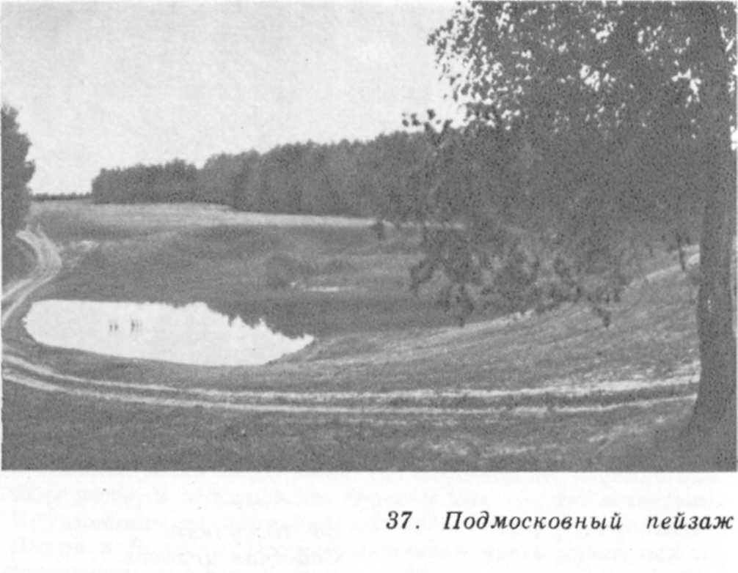
От Салькова берегом реки Мочи примерно три километра до Кленова. В селе — Петропавловская церковь, выстроенная в 1793 году. Перед нами памятник раннего классицизма. Над четвериком основания возвышается восьмерик, не уступающий своими размерами четверику. Переход от одного объема к другому обработан фронтонами. На гранях восьмерика — парные пилястры (капители которых, по всей видимости, не доделаны). Пилястры есть и на фасадах нижнего яруса, где они обрамляют помещенные в прямоугольные филенки окна. Благодаря этому создается композиция фасадов, весьма характерная для конца XVIII столетия. Трапезная, превосходящая церковь своей шириной, имеет рустованные скругленные углы — еще одна черта, присущая архитектуре того времени.
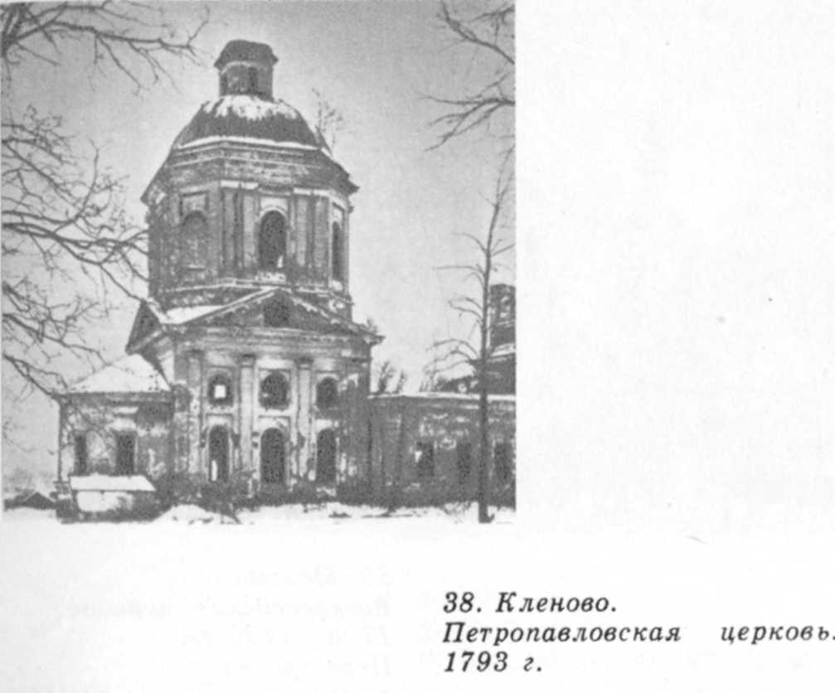
Рядом с церковью — остатки большого парка.
Из Кленова можно вернуться автобусом в Подольск. Но лучше совершить пеший поход до усадьбы Молоди. Дорога идет в основном через лес, и путь не очень долог — около пятнадцати километров. Доехать же до Молодей просто: находится усадьба рядом со старым Симферопольским шоссе, примерно в километре от станции Колхозная.
Главная архитектурная достопримечательность усадьбы— Воскресенская церковь, сооруженная в 1703 —1706 годах и перестроенная в конце XVIII века. Как и многие из уже знакомых нам церквей начала XVIII столетия, церковь в Молодях выстроена по типу «восьмерик на четверике». Однако поздние переделки и пристройки придали ей вид, очень далекий от архитектуры «московского барокко». Декор самого храма был значительно изменен. Грани восьмерика, например, в соответствии со вкусами времени перестройки здания украшены каннелированными пилястрами и небольшими овальными нишками над окнами. Порталы северного и южного фасадов основания получили высокие фронтоны и четырехколонные тосканские портики, значительно выступающие за плоскость фронтонов. Таким же портиком украсилась и новая, весьма внушительная по размерам трапезная. Но самое существенное, что было создано здесь при перестройке, — это отмечающие главный вход парные колокольни, увенчанные, как и сама церковь, фигурными главками. Оригинальная «башенная» композиция стала примечательной особенностью этого сооружения.
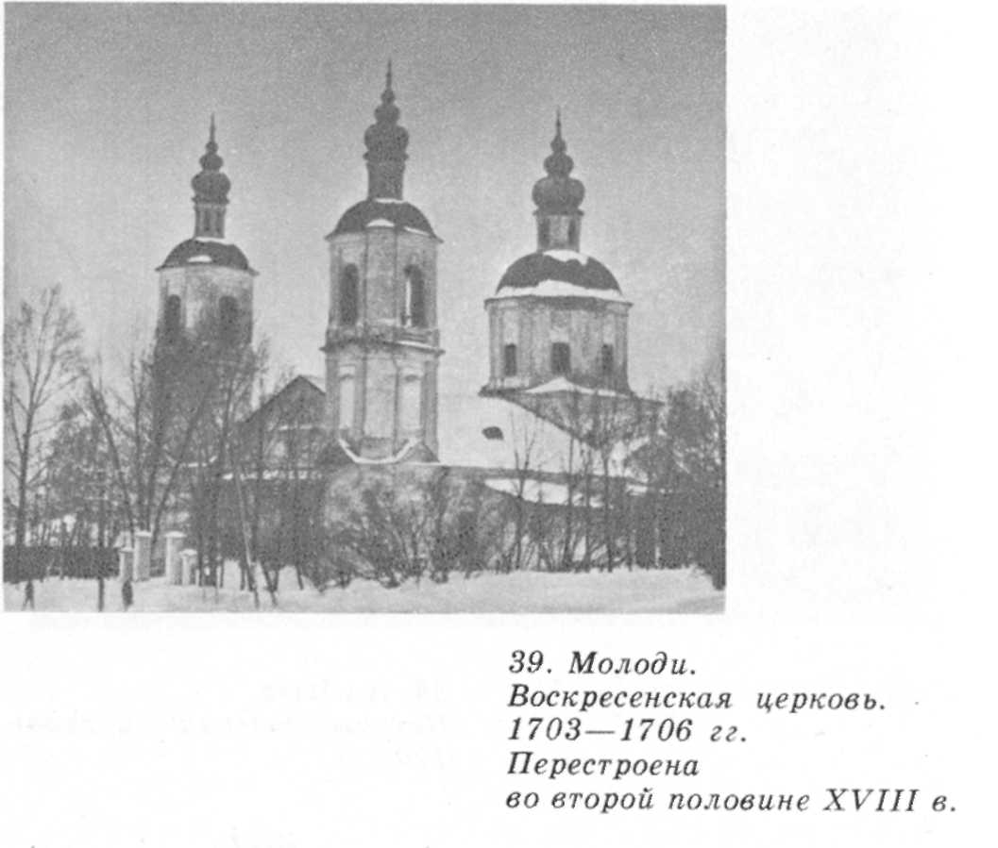
Перестройка церкви была осуществлена при Домашневых, владевших усадьбой во второй половине XVIII века. При них же возведен двухэтажный усадебный дом. В его отделке применены белокаменные детали, выделяющиеся своей белизной на фоне стен. Первый этаж здания рустован. Привлекает внимание расположение служебного корпуса (конец XVIII — начало XIX в.) и амбара (XIX в.), поставленных позади дома и образующих вместе с ним своеобразную архитектурную панораму. Служебный корпус, немалый по размерам, оформлен весьма скромно. Нижний этаж его, как и у главного дома, покрыт рустом. Кирпичный амбар интересен деревянными террасами вдоль главного фасада.
Позади церкви находится усыпальница (конец XVIII в.). Это небольшое кубическое сооружение, увенчанное невысокой пирамидой, украшенное белокаменными двухколонными дорическими портиками и угловыми рустованными пилястрами.
Большой усадебный парк в Молодях имеет сравнительно Редкое лучевое расположение аллей. Подобная планировка в XVIII столетии, когда создавался парк, была характерна в России прежде всего для организации городского пространства, и, скорее всего, именно это послужило непосредственным образцом для создателей парка. Удачно использован в Молодях рельеф местности с перепадом высот: пейзажный парк украшен системой прудов, расположенных на трех уровнях.
Но Молоди примечательны не только архитектурными памятниками. Здесь произошло одно из значительнейших событий военной истории XVI века — разгром войска крымского хана Девлет-Гирея в сражениях 28 июля — 2 августа 1572 года. Пятидесятитысячной крымской коннице под Молодями противостояло около двадцати тысяч московских ратников под командованием князей М. И. Воротынского и Д. И. Хворостинина.
Чтобы понять значение этой победы, нужно вспомнить, что всего лишь годом раньше Девлет-Гирей захватил и сжег Москву, похваляясь в следующий приход взять в плен самого царя. Перед новым выступлением на Москву хан разделил между своими мурзами русские земли и города.
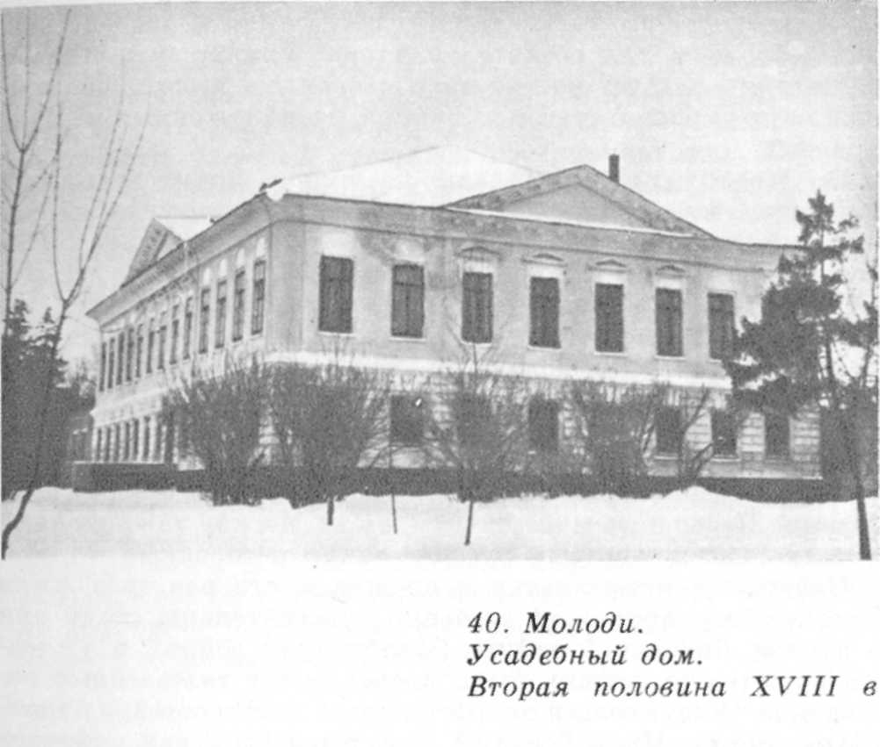
Набеги крымских татар и прежде много раз тревожили Русское государство, но особенно чувствительны стали они в период Ливонской войны. Ослабленная войной и ужасами опричнины, страна была поставлена в тяжелейшее положение. Обезумевший от собственных жестокостей, в пароксизме страха, Иван Грозный вынужден был, как отмечает академик С. Б. Веселовский, «в этот критический момент доверить свою судьбу, будущее своей династии и, может быть, всего государства такому человеку, как Воротынский»⁷⁸.
М. И. Воротынский отличился еще при взятии Казани, за что был особо отмечен царем. Князь Курбский характеризовал его так: «Муж крепкий и мужественный и в полкоустроениях зело искусный»⁷⁹. На протяжении долгих лет Воротынский нес пограничную «береговую» службу в городах-крепостях Коломне, Кашире, Калуге, Серпухове. В 1562 году царь подверг Воротынского опале и сослал на Белоозеро. Но Воротынский был нужен Грозному как опытный военачальник, и в 1566 году опала была снята, хотя царская нелюбовь и подозрительность не рассеялись. «Второй воевода», князь Хворостинин, имел на своем счету победу над крымцами под Рязанью в 1570 году. «Но в полной мере, — пишет советский историк Р. Г. Скрынников, — его военный талант раскрылся во время войны с татарами в 1572 году»⁸⁰.
Первая победа над татарами была одержана в бою 28 июля, когда отряд Хворостинина разбил арьергард крымского войска (основные силы были в это время далеко впереди на дороге к Москве). Разгром арьергарда заставил Девлет-Гирея повернуть вспять и попытаться уничтожить оставшееся в тылу русское войско.
В решающих сражениях, 30 июля и 2 августа, Воротынский использовал передвижную крепость — «гуляй-город», за стенами которой укрылись русские ратники. Крепость стояла на высоком холме над речкой Рожай. В предпринятых Девлет-Гиреем штурмах «гуляй-города» татары не достигли успеха, а удачная вылазка и искусный маневр Воротынского, сумевшего окружить ханское войско, определили окончательный, сокрушительный разгром крымцев.
Гонимая и опальная земщина сделала то, на что оказались неспособными опричники.
Вскоре после этих событий опричнина была «отставлена». Но и собственного спасителя царь «не оставил своей милостью». В 1573 году Воротынский был подвергнут новой опале и казнен. «Неразрешимой загадкой» назвал С. Б. Весе-ловский казнь Воротынского. По одним слухам, воеводу заподозрили в тайных сношениях с крымским ханом (с тем самым, кого он совсем недавно разгромил под Молодями!), по другим — Воротынского обвинили в колдовстве с целью извести царя (еще одна нелепость!).

Примерно в девяти километрах от Молодей, ниже по течению реки Рожай, находится большое село Мещерское, а рядом с ним — бывшая усадьба Чертковых, Мальвинское-Отрадное. (Но прямого проезда от Молодей до Мещерского нет. Туда можно доехать на автобусе от станции Столбовой.)
12 июня 1910 года (все даты — по старому стилю) семья Чертковых встречала в Столбовой Льва Николаевича Толстого. Это был последний приезд Толстого в Подмосковье. Вместе с Львом Николаевичем к Чертковым приехали дочь писателя Александра Львовна, врач Д. П. Маковицкий, слуга И. В. Сидорков и секретарь Толстого — В. Ф. Булгаков.
Известный последователь Толстого Владимир Григорьевич Чертков был в 1897 году выслан за границу; после возвращения в 1908 году ему запретили проживание в Тульской губернии (в непосредственной близости от Толстого). «Вот я и выезжаю, — писал Толстой, — на разные концы этой губернии, чтобы видеться с ним»⁸¹.
Толстой прожил у Черткова десять дней — до 23 июня. Эти дни, как всегда, были полны работой. В Отрадном написаны последние законченные художественные произведения Толстого — рассказы «Нечаянно» и «Благодарная почва».

«Благодарная почва» — одно из самых глубоких произведений о народе. Толстой развил давнюю тему русской литературы — тему «сеятеля». Некрасовский призыв — «сейте разумное, доброе, вечное» — в этом рассказе получил своеобразное, типично толстовское, мудрое истолкование.
Рассказ написан в форме дневниковой записи и отражает действительное событие — встречу писателя с крестьянином деревни Ботвинино Александром Суриным и разговор с ним. Толстой по своему обыкновению совершал долгие прогулки по окрестностям усадьбы, пешие и верхом. Верховая езда — одно из любимых занятий Толстого, причем в этих своих прогулках он любил выбирать самые трудные, с множеством препятствий дороги. «Все косогоры и рвы, какие есть на пути между Мещерским и Троицким, он проехал, — шутил Владимир Григорьевич»⁸², — записано в дневнике В. Ф. Булгакова. В находящееся неподалеку Троицкое Толстой ездил осматривать психиатрическую лечебницу. Побывал он и в Мещерской больнице. И там и здесь он присутствовал на «сеансах кинематографа», устроенных для больных.
Вероятно, эти десять дней у Черткова были последними спокойными и счастливыми (относительно) днями Льва Толстого. «Вообще в эти дни, то есть во время пребывания у Чертковых, Лев Николаевич, по-видимому, чувствует себя очень хорошо, — писал В. Ф. Булгаков. — Всегда такой оживленный, разговорчивый. Думаю, что он отдыхает здесь после всегдашней суеты у себя дома. Да и самая сравнительная простота чертковского домашнего обихода, как мне кажется, гораздо более гармонирует со всем душевным строем Льва Николаевича, чем опостылевшая ему «роскошь», а главное, хоть и не полная, но несомненная аристократическая замкнутость яснополянского дома»⁸³.
Толстой рассчитывал уехать от Чертковых 25 июня. Но 22-го из Ясной Поляны пришли две телеграммы, в которых сообщалось о болезни Софьи Андреевны. Необходимо было срочно возвращаться. «Именно с этих двух злополучных телеграмм начался последний крестный путь Льва Николаевича, приведший его к могиле»⁸⁴. Двадцать третьего июня Толстой выехал в Ясную Поляну.
Пожалуй, сам того не желая, В. Г. Чертков стал одним из виновников этого трагического конца. Он очень много сделал для распространения произведений и идей Толстого, заслуга его в этом велика. И в заботах Черткова не было никакой материальной корысти. Корысть Черткова была иного рода: право называться ближайшим другом Льва Толстого, право сознавать свои заслуги перед «толстовством», право порою не только помогать, но и направлять самого Толстого (по крайней мере такие попытки Чертков предпринимал). Чертков был фанатиком формы, поэтому его «толстовская» вера кажется слишком тяжеловесной, прямолинейной, неуступчивой. И если толстовцев называли в Ясной Поляне «темными», то Чертков был среди них, несомненно, «темнейшим». «Больший католик, чем сам папа», Чертков, вольно или невольно, стремился сосредоточить в своих руках все, что было связано с именем Толстого, вызывая этим болезненную ревность Софьи Андреевны. Каждый, добиваясь своего, не желал уступить ни в чем, боясь пожертвовать даже малостью, не понимая, что жертва нужна прежде всего не противнику, а самому Толстому, который так болезненно воспринимал всю эту суету, борьбу вокруг его имени, его литературного наследства. Несомненно, в своих действиях Чертков был уверен, что борется за справедливость, и только. Но слишком дорого эта «справедливость» стоила самому Толстому. Вместо необходимого покоя полубольному, старому человеку навязывали, по сути дела, мелочные интриги. Кажется, эти люди, окружавшие Льва Николаевича в последние месяцы и недели его жизни, готовы были пожертвовать всем ради идей, учения, творчества, имени великого писателя, но все вместе, прямо в том участвуя или косвенно, создали для него тягостную, невыносимую обстановку.
Дом, в котором Чертков принимал Толстого, не сохранился. Сохранился парк со старыми аллеями. Граница его отмечена, как оградой, высаженными в один ряд соснами, видевшими, несомненно, и самого Толстого.
Мещерское хранит память и об А. П..Чехове. «В 17 верстах от меня есть село Покровское-Мещерское; тут в старой барской усадьбе теперь губернское земское психиатрическое заведение; директор д-р Яковенко. 4-го мая (1894 г. — М. Д.) сюда съехались врачи земские со всей Московской губернии, числом около 75. Был и аз»⁸⁵, — читаем в одном из писем Чехова,
В расположенном поблизости селе Троицкое (уже упомянутом в связи с посещением его Толстым) — Троицкая церковь (1712), выстроенная по хорошо знакомому нам типу «восьмерик на четверике» и украшенная «нарышкинскими» наличниками.
Во второй половине XIX века у церкви были перестроены трапезная, имевшая прежде только один придел, и алтарная апсида. Декор перестроенных частей здания соответствует его первоначальному облику. Над северным порталом церкви помещена белокаменная доска с резной храмозданной надписью. Не сохранились главка храма и верхняя часть колокольни. Вообще церковь нуждается в основательном ремонте.

Особого упоминания заслуживает находившийся на территории района, которому посвящена эта глава, древний город-крепость Перемышль Московский. (В кольце его древних валов теперь размещена спортбаза, до которой можно добраться на автобусе от Подольска. Путешествующие по описанному здесь маршруту могут дойти до Перемышля от расположенного поблизости села Никулина.)
Перемышль Московский был основан в 1152 году Юрием Долгоруким. Князь Юрий, строивший по границам Суздальского княжества крепости, стал, таким образом, основателем многих городов в Северо-Восточной Руси. Перемышль приходится родным братом нашей Москве, Дмитрову, Переславлю-Залесскому, Юрьеву-Польскому, Костроме и другим городам. Название города предположительно происходит от слова «промышлять» (в значении «заботиться»). Известны и другие города-крепости с таким названием: в Польше, у нас в Калужской области.
В отличие от многих городов Перемышль возник не из древнего поселения, а был построен на незаселенном месте сразу как крепость. Выбор места был определен природными условиями: река и два глубоких оврага окружают город с трех сторон, являясь его естественными укреплениями. Верховья оврагов были соединены рвом шириной в двадцать семь метров. По периметру крепости сделали каменную вымостку, на нее положили две «подушки» — из обожженной и простой глины. Все это стало основанием земляного вала, высота которого достигала шести метров, а ширина у подошвы — двадцати пяти метров. Нижняя часть вала была вымощена диким камнем. По гребню вала стояла деревянная крепостная стена.
Интересно, что Перемышль не имел посада; в XII — XIII веках даже не вся территория крепости была застроена. Здесь жили в основном воины, хотя раскопки показывают и наличие в городе ремесленных мастерских.
В 1339 году Иван Калита завещал Перемышль младшему сыну Андрею. Расцвет города приходится на вторую половину XIV столетия. Перемышль являлся тогда опорным пунктом московских князей в их военных действиях против многочисленных врагов.
Но в начале XVII века необходимость в существовании крепости отпала, город запустел. Теперь лишь восьмисотлетние валы напоминают о его былом существовании.

5. В долине Лопасни

У верховья Лопасни, в селе Шарапове, видная еще издалека при подъезде, стоит церковь Всех Скорбящих (1815), начинающая собою целый ряд классицистических храмов, которые встретятся нам в путешествии по лопасненской округе.
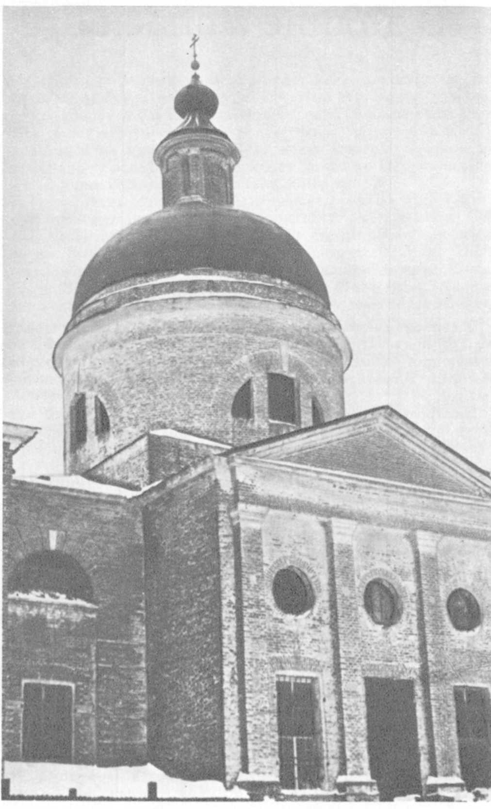
Выстроена она в несколько архаичных для своего времени архитектурных формах. Так, круглые окна второго света храма и трапезной типичнее для классицизма последней четверти XVIII века. Некоторая архаичность чувствуется в планировке, в соотношении основных объемов здания. Об этом свидетельствует крестообразный план храма и расположение выстроенной во второй половине XIX века трапезной, которая трактуется как вполне самостоятельный элемент в общей композиции всего сооружения. Колокольня храма также относится ко второй половине XIX столетия.
Неподалеку от церкви — невзрачный на вид двухэтажный кирпичный дом (сейчас в нем школа), возраст которого, однако, уже почтенный: здание выстроено во второй половине XVIII века. Это главный дом бывшей усадьбы Г. Н. Васильчикова, родственника екатерининского фаворита. Перед домом — остатки красивой некогда аллеи.
Но, несмотря даже на возраст, здание не привлекло бы нашего внимания, если бы не интересные изразцовые печи, находящиеся в помещениях второго этажа. Выделяются Две из них, украшенные каннелированными ионическими пилястрами.
Ровесницей шараповской церкви является церковь Сретения (1815), находящаяся в селе Дубна — примерно на полпути между Чеховом и Шараповом, несколько в стороне от Лопасни. Бесстолпный, с низкой ротондой храм оформлен в стиле классицизма с включением в декор элементов псевдоготики.
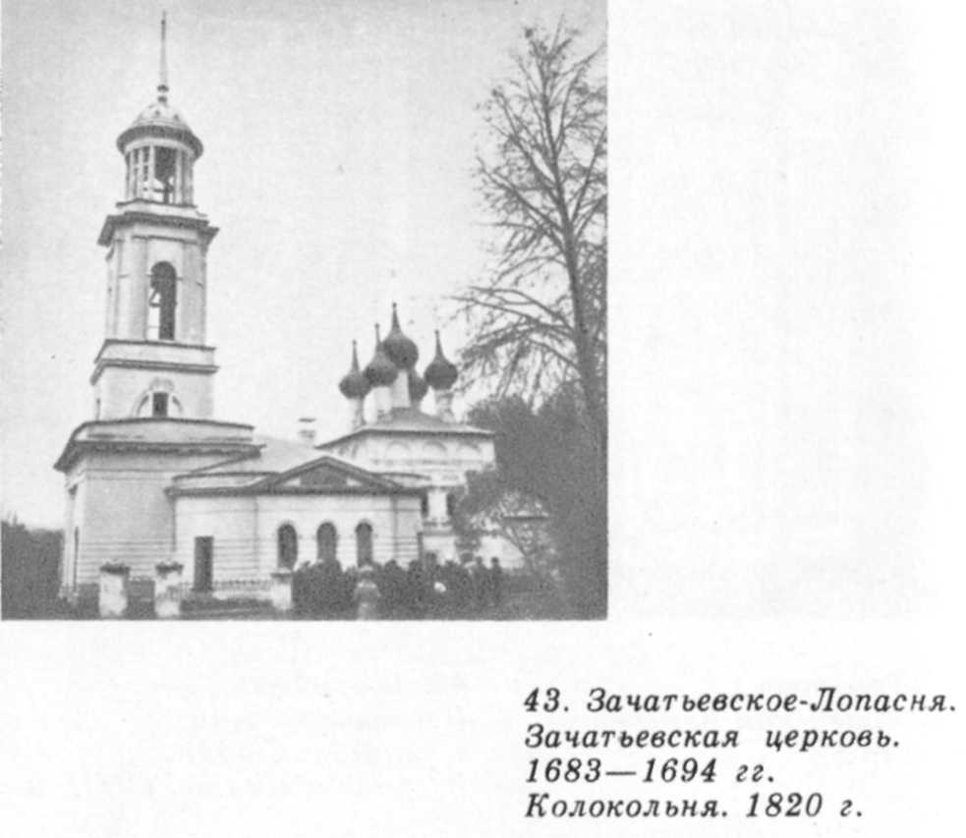
Шарапово и Дубна расположены несколько особняком от прочих примечательных мест на Лопасне. Все остальные находятся к востоку от города Чехова, ниже по течению реки.
Сам город этот был образован в 1954 году из рабочего поселка Лопасни; поселок же своим возникновением обязан слиянию трех сел — Лопасни, Садков и Зачатьевского.
Из всех трех Зачатьевское особо выделяется своей историей. Именно у этого села в 1606 году Болотников одержал победу над царскими войсками, после которой двинулся Далее на Москву. С середины XVII столетия Зачатьевское отошло во владение рода Васильчиковых. (Из представителей этого семейства в истории известны прежде всего пятая жена Ивана Грозного — Анна Васильчикова и фаворит Екатерины II — А. С. Васильчиков). При них и возникла на правом берегу Лопасни усадьба Зачатьевское.
Усадьба складывалась постепенно. В 1689 —1694 годах была построена Зачатьевская церковь (ее хорошо видно с Симферопольского шоссе). Усадебный дом выстроен во второй половине 1770-х годов. При А. С. Васильчикове же был разбит террасный парк с прудами, спускающийся к реке.
Васильчиков бы вторым, после Григория Орлова, фаворитом Екатерины. Как утверждают историки, он был человеком заурядным, не отличающимся никакими талантами. Его возвышение объясняют интригами против Орловых, имевших при дворе немало врагов. Но и выбор нового фаворита многие также не одобряли. Он вскоре был сменен Потемкиным. Поселившись после этого в Лопасне, Васильчиков и принялся за устройство усадьбы.
После смерти бывшего фаворита усадьба перешла к его брату, В. С. Васильчикову, женатому на дочери К. Г. Разумовского. Их наследники завершили строительство в Зачатьевском, воздвигнув в 1820 году высокую колокольню и трапезную Зачатьевской церкви.
Сама Зачатьевская церковь — характерное особенно для середины XVII столетия кубическое в объеме сооружение ^{с} традиционным пятиглавием, поставленным на сомкнутый свод. Полукруглые кокошники, в неторопливом, плавном ритме опоясывающие храм в верхней его части, «отсечены» от плоскости стен карнизом и поребриком (более поздними: Декор церкви был несколько обновлен и «подправлен» одновременно со строительством колокольни). Простые, хотя и не совсем обычные по рисунку наличники довершают это незамысловатое убранство. Для второй половины XVII века эта церковь сравнительно скромна.
И рядом с такой церковью ожидаешь по привычке увидеть скромную и невысокую шатровую колоколенку. Но здесь перед нами не совсем обычное сочетание. Высокая церковная колокольня, прекрасный памятник позднего классицизма, отличается оригинальностью замысла. Особенно интересно решение ее верхнего яруса — шестнадцатиколонная ротонда с небольшим куполом и шпилем. Однако разностильность и особенно несоответствие размеров храма и колокольни отчасти оборачиваются к невыгоде этого маленького ансамбля. Колокольня подавила своей величиной маленькую церквушку.
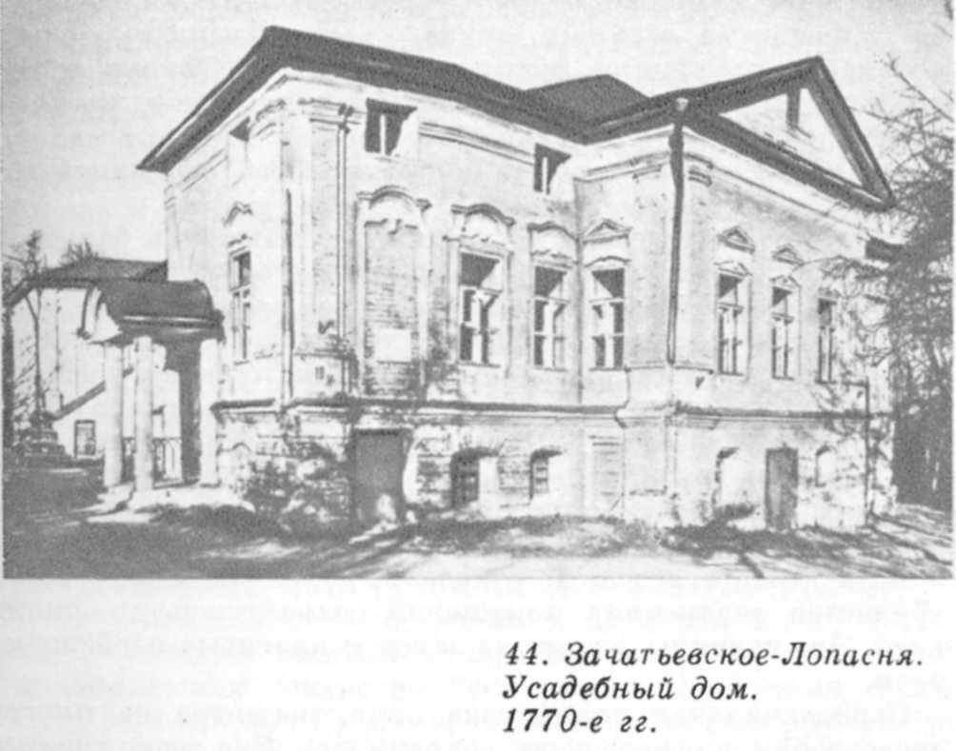
Усадебный дом, стоящий поодаль, — памятник барочной архитектуры. Второй, парадный этаж его украшен затейливыми, характерными для барокко наличниками. Цокольный этаж здания покрыт рустом, угловые части оформлены пилястрами. Прежде со стороны паркового фасада усадебный дом был отмечен четырехколонным портиком, в настоящее время не сохранившимся. Другой фасад имеет два боковых ризалита, к одному из которых в первой четверти XIX века пристроили двухколонное ампирное крыльцо. Тогда же здание было надстроено еще одним этажом, а интерьеры заново отделаны. Фрагменты ампирного убранства внутренних помещений сохранились до наших дней. Это колонны одного из залов и красивые изразцовые печи.
Первоначальная планировка дома, несмотря на многие перестройки, в основе своей сохранилась. Она тесно связана с барочной объемной композицией здания. Здесь нет, как в сооружениях эпохи классицизма, анфилад залов и комнат. Внутренние помещения размещены более свободно, их расположение подчеркивается ризалитами дворового и боковых фасадов.
Этот дом косвенно связан с именем А. С. Пушкина. П. П. Ланской, второй муж Н. Н. Гончаровой-Пушкиной, был родственником Васильчиковых. Поэтому как сама Наталья Николаевна, так и дети и внуки Пушкина часто бывали в Зачатьевском. Здесь жили подолгу сын поэта, А. А. Пушкин, генерал, участник русско-турецкой войны, и М. А. Гартунг (дочь А. С. Пушкина), ставшая одним из прототипов толстовской Анны Карениной.
На чердаке Зачатьевского дома была найдена пушкинская рукопись — «Материалы к истории Петра Великого». Как оказалась она здесь? После смерти Пушкина его бумаги одно время хранились в усадьбе Ланского под Бронницами. После пожара в этой усадьбе уцелевший, к счастью, архив перевезли ненадолго в Лопасню и оставили тут по небрежности один из ящиков.
История находки этого ящика имеет три варианта. Все они сводятся к тому, что среди бумаги, которую использовала прислуга для каких-то хозяйственных целей, кто-то случайно обнаружил листы, исписанные почерком Пушкина. После небольшого расследования ящик был найден и рукопись спасена. Но вот кто обнаружил эти бумаги, не совсем ясно. Заслугу приписывали себе внуки поэта Г. А. и Н. А. Пушкины и правнучка О. П. Воронцова-Вельяминова. Да по сути дела, не так уж и важно, кто ближе к истине. Главное — это спасение бесценных документов.
На кладбище при Зачатьевской церкви захоронены потомки А. С. Пушкина — его сын, внуки и правнуки.
Усадебный парк, сохранивший некоторые следы прежней регулярной планировки, интересен обилием водоемов. Здесь и большие террасные пруды и многочисленные рыбные садки (специально созданные для разведения живой рыбы). Устройство таких садков являлось характерной особенностью многих усадеб XVII столетия; использовалось оно и при создании некоторых усадебных комплексов более позднего времени (в том числе и в Зачатьевском).
Чуть поодаль от Зачатьевского, на левом берегу Лопасни, — остатки усадьбы Садки. В конце XVII века Садки принадлежали семейству Еропкиных, из которых вышел Петр Михайлович Еропкин, известный русский архитектор. При Петре I Еропкин, в числе самых талантливых художников, был отправлен по царскому указу на обучение в Италию. Уже после смерти Петра, будучи главным архитектором Комиссии о Санкт-Петербургском строении, Еропкин разрабатывал планировку Петербурга, определил основные принципы застройки северной столицы.
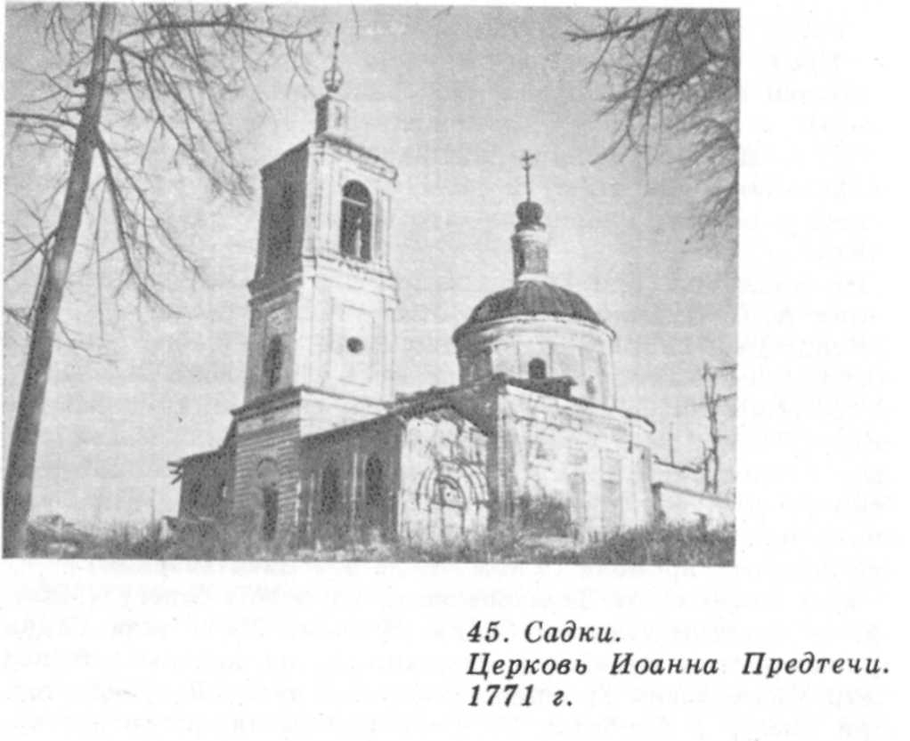
Еропкин входил в кружок, сложившийся в конце 30-х годов XVIII века вокруг кабинет-министра А. П. Волынского и составленный из людей, недовольных бироновщиной. В 1740 году все они были арестованы, обвинены в измене, а трое, в том числе Волынский и Еропкин, казнены.
Усадебная церковь Иоанна Предтечи (1771) выстроена на взгорье, над рекой. Это скромное сооружение представляет собой небольшой кубический объем, который несет высокий световой барабан с куполом. В основе декора церкви — сочетание различного размера филенок и рустованных пилястр. Пристройка боковых приделов и сооружение верхнего яруса колокольни относится к XIX веку.
Деревянный одноэтажный усадебный дом с мезонином в три окна выстроен после 1812 года на старом каменном подклете. До 1873 года парковый фасад здания имел четырехколонный портик, придававший некоторое своеобразие этому скромному и малоприметному теперь сооружению.

Между усадебными постройками и рекой частично сохранился красивый пейзажный парк с двумя прудами.
Еще ниже по течению Лопасни, уже за чертой города, у самой железной дороги, находится усадьба Солнышково, принадлежавшая в первой половине прошлого века известному мемуаристу Д. Н. Свербееву.
«Записки» Свербеева, современника Пушкина и декабристов, были изданы в самом конце прошлого века. В наше время они мало кому известны. А жаль!
Из «Записок» этих мы узнаем прежде всего, чем жил и как воспринимал свое время русский дворянин 20—30-х годов XIX столетия. Та далекая эпоха неизменно связана в нашем сознании с именами декабристов, Пушкина (и это справедливо: судить время нужно по наивысшим его достижениям), однако нам мало известны порою те, кто жил рядом с декабристами, кто воздействовал на их настроение, на их взгляды, кто образовывал среду, взрастившую свободолюбивые идеи своего времени, их питавшие.
Бесценными становятся поэтому записки людей даже не знаменитых, а просто живших в далекие времена, людей обычных, во многом заурядных, бесхитростных. Их писания заполняют пустоты в нашем понимании и ощущении ушедших эпох, оживляют их.
«Записки» самим автором не предназначались для печати. Свербеев имел целью оставить наставление детям, внукам и для этого решил в качестве поучительного примера рассказать им о собственной жизни, поделиться приобретенным опытом, предостеречь от ошибок, которые сам совершал когда-то. Поэтому ему не было нужды лицемерить или недоговаривать что-то с оглядкой на цензуру. К чести Свербеева, о себе он пишет без лести, показывая многие свои поступки, взгляды, намерения вовсе не с привлекательной их стороны.
Но воспоминания Свербеева выходят за рамки простого жизнеописания. Рассказывая о своей жизни, автор касался многих важных исторических событий в России, сообщал подробности мало известные или же вовсе не известные другим. В доме Свербеевых когда-то существовал литературный салон, — среди знакомых мемуариста можно назвать Ф. И. Тютчева, А. С. Хомякова, П. Я. Чаадаева.
О них и о других, менее знаменитых деятелях русской культуры и истории автор «Записок» рассказал немало интересного. Его замечания и оценки отличаются тонкостью наблюдений, скрытой иронией (по отношению к себе — не менее, чем к другим).
Однако, как это часто бывает у подобных людей, проницательность соседствовала у Свербеева с наивностью и неумением разобраться в характере человека, стоящего выше его по духовному развитию. Вот примечательное рассуждение Свербеева о Чаадаеве: «Я решил, что влияние его на окружающих происходило от красивой его фигуры, поневоле вызывающей уважение»⁸⁶. На это замечание можно, кажется, только недоуменно пожать плечами. Но ведь и подобные замечания тоже имеют значение. Мы знаем, что Чаадаев не был понят многими современниками, сочтен за сумасшедшего и т. д., но здесь мы видим, как порою выражалось это непонимание даже со стороны людей неглупых и наблюдательных.
Д. Н. Свербеев был сыном и единственным наследником богатого помещика. Он получил обычное для своего времени воспитание. Читая его полный юмора, красочный рассказ об учебе в Московском университете, каждый невольно вспомнит Пушкина:

«Мы все учились понемногу
Чему-нибудь и как-нибудь...»

Затем он поступил на службу, сначала в Петербурге, а затем секретарем русского посольства в Швейцарии. Служил Свербеев не из-за денег, а более по принуждению родственников, поэтому чувствовал себя свободно среди сослуживцев, что дало ему возможность с высоты своего положения лучше наблюдать их жизнь, без предвзятости ее оценивать. Не связанный материальной необходимостью служить, Свербеев много путешествовал, его путевые заметки занимают значительную долю «Записок» и также весьма интересны.
В меру либеральный, в меру умеренный, подобно многим, Свербеев в молодости мог дерзко ответить знаменитому адмиралу Шишкову на вопрос, сколько в России сословий: «Два: деспоты и рабы». И тот же Свербеев, узнав о разгроме декабристов, искренне порадовался, что царь «решительным усмирением бунта спас свою Россию»⁸⁷. Правда, позднее он уже иначе относился к этому событию и дал ему более верную оценку.
Подолгу живя в деревне и наблюдая жизнь крестьян, Свербеев пришел к выводу, что тяжелое положение народа и невозможность облегчить его судьбу определяются непримиримым противоречием интересов барина и мужика, разрешить которое невозможно, пока существует крепостное право.
Мемуарист обрисовал быт и нравы поместного и столичного дворянства, сообщая часто очень выразительные детали, рисуя запоминающиеся портреты. В своих «Записках» Свербеев выступает помимо всего прочего и как историк-краевед южного Подмосковья, — в них можно найти немало интересных сведений о жизни окрестных помещиков.
Все это делает «Записки» Д. Н. Свербеева необычайно ценным документом, не заслуживающим того забвения, которому они преданы.
От свербеевской усадьбы сохранились старый парк и двухэтажный деревянный дом, выстроенный Д. Н. Свербеевым в 1835 году. Позднее к дому были пристроены боковые кирпичные флигели.
В конце XIX века в Солнышкове располагалась больница, при которой серпуховское земство организовало благотворительное общество. Одним из инициаторов создания этого общества был Антон Павлович Чехов.
Прощаясь с Солнышковом, можно напоследок вспомнить любопытную подробность: Свербеев писал, что в распутицу дорога на лошадях от Солнышкова до Москвы отнимала целых два дня. Теперь сюда можно доехать самое большее за два часа.
Того, кто отправится далее берегом Лопасни, примерно через четыре километра встретит село Крюково, в котором привлекает внимание ампирная Введенская церковь, выстроенная в 1838 году. (Впрочем, до Крюкова можно добраться от города и автобусом.)
Храм хорош гармоничными пропорциями, четким и выразительным силуэтом, лаконизмом архитектурного языка. На его стенах нет никаких украшений: перед нами гладкий каменный куб, простая полукруглая апсида, гладкий барабан, прорезанный четырьмя прямоугольными окнами. Такой же скромностью отличается и колокольня. Лишь четырехколонные дорические портики с фронтонами выделяются на ровной плоскости южного и северного фасадов храма.
Эти обязательные элементы любого классицистического сооружения своей предельной простотой созвучны его облику.

Дальнейшее путешествие лучше продолжить лесом по правому берегу Лопасни. Того же, кому не хватает терпения, автобус за пятнадцать минут довезет до поселка Новый Быт.
Здесь, на правом крутом берегу реки, издалека открывается впечатляющая панорама Давыдовой пустыни: теснятся храмы, служебные и жилые корпуса, башни, и над всеми сооружениями поднимается высокая колокольня, связующая весь этот ансамбль.
Давыдова пустынь — монастырь древний. Она была основана монахом Пафнутьев-Боровского монастыря Давидом, Учеником самого Пафнутия и последователем одного из крупнейших деятелей русской православной церкви Иосифа Волоцкого. Вместе с Иосифом Давид покинул Боровский монастырь вскоре после смерти Пафнутия и отправился с ним в дальнее путешествие по русским монастырям. В этом путешествии сложились окончательно взгляды Иосифа на роль и значение монастырей в жизни Руси, положенные в основу иосифлянства, одного из двух (наряду с нестяжательством) основных церковно-политических течений XVI столетия на Руси. Иосифляне утверждали идею крепких и богатых монастырей, активных и сильных союзников государственной власти.
Несомненно, одним из самых правоверных иосифлян должен был стать и Давид, хотя он и не принадлежал к числу значительных церковных деятелей начала XVI века.
В 1515 году Давид основал Вознесенский монастырь, который впоследствии чаще стал называться его именем — Давыдовой пустынью. Историки монастыря утверждают, что монастырь Давида посетил незадолго до смерти сам Иосиф Волоцкий, одобривший распорядок внутренней монастырской жизни. Из этого можно сделать вывод, что в начале своего существования монастырь как истинно иосифлянский должен был отличаться суровым уставом, широкой благотворительной деятельностью и немалым состоянием.
Каменное строительство в пустыни началось рано, еще в XVI веке. По преданию, покровительствовавший монастырю Иван Грозный выделил средства на строительство собора Вознесения. Но строительные работы в то время не были завершены и продолжены лишь в 1676—1682 годах — с использованием фрагментов XVI века.
От времен Грозного сохранились фундамент и стены четверика до уровня порталов второго яруса, а также портал и проем южного фасада. Все остальное относится уже к XVII столетию.
Вознесенский собор имеет два яруса и прежде был с трех сторон окружен двухъярусной же галереей, теперь сохранившейся лишь со стороны южного и частично западного фасадов. Сохранился также южный Успенский придел, примыкающий к алтарной части собора. Вместе с другим таким же, северным, приделом он замыкал восточные торцы галереи. Открытая некогда аркада этой галереи теперь заложена, галерея оштукатурена, но декор ее, состоящий из небольших квадратных нишек-филенок, местами виден очень хорошо. Прежде в этих филенках помещались муравленые изразцы.
Своды собора опираются на два внутренних столба. С двустолпной конструкцией связан здесь и необычный характер перекрытий. У столь небольшого по размерам храма естественно предположить обычный сомкнутый свод. Однако собор имеет очень сложное по конструкции перекрытие, так как два внутренних столба являются опорой для четырех подпружных арок, несущих центральную часть свода. Южный и северный нефы храма перекрыты лотковыми сводами. Вероятно, эта своеобразная конструкция восходит к замыслу еще XVI века (первоначально не осуществленному). Центральная глава утраченного ныне пятиглавия собора возвышалась над световым барабаном, который частично сохранился.
В верхней части четверика, подобно многим современным ему церквам, собор имеет пояс декоративных кокошников. Под кокошниками — фриз поливных зеленых изразцов, почти незаметных из-за малой величины. Кроме того, стены собора декорированы характерными для московской архитектуры XVII века наличниками с килевидными очельями. Прежде храм выглядел намного живописнее. Особое сожаление вызывает утрата многих изразцов, обильно украшавших когда-то стены собора.
Размерами и внешним обликом Вознесенский собор напоминает приходские московские храмы XVII века. Лишенный пятиглавия, он теряется ныне среди обступивших его более поздних сооружений.
До середины XIX века ансамбль монастыря представлял собой традиционное замкнутое пространство, ограниченное четырехугольником стен монастырской ограды (поскольку обитель никогда не имела самостоятельного стратегического значения, то и мощных крепостных стен у нее никогда не было, но лишь невысокое декоративное ограждение с башенками по углам). Вознесенский собор являлся композиционным центром в панораме пустыни, рассчитанной на восприятие со стороны реки.
Каждый входивший в монастырь через северные Святые ворота (XVII в.) с Успенской надвратной церковью (1740) видел прежде всего центральное композиционное ядро ансамбля — собор со стоящей рядом колокольней (не сохранилась). В 1804 году этот комплекс был дополнен Никольской церковью, выстроенной в классицистическом стиле. Она примыкает к собору с северной его стороны (именно в связи с ее возведением была частично разобрана соборная галерея с северным приделом). Церковь декорирована пилястрами, лепными фризами с растительным орнаментом, гирляндами и масками. По характеру декоративного убранства сооружение особенно близко творчеству Р. Казакова. Интересно, что церковь имеет сомкнутый свод, не характерный для сооружений подобного типа; венчающая храм купольная ротонда как бы маскирует это архаичное перекрытие. В середине XIX века между собором и церковью было встроено здание ризницы и библиотеки.
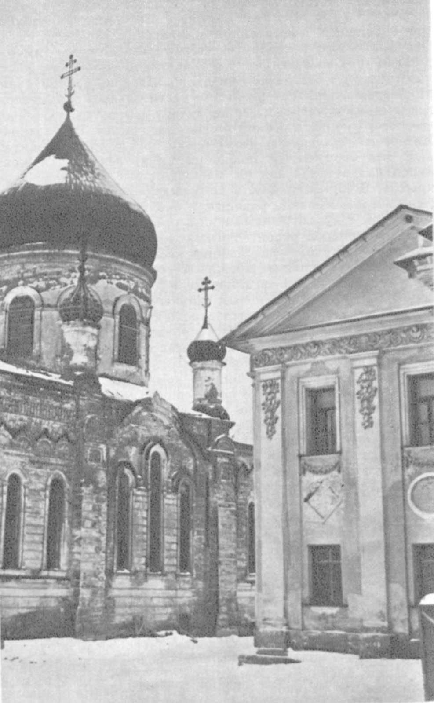
В связи с предпринятыми во второй половине прошлого века обширными строительными работами монастырский ансамбль получает совершенно иное композиционно-пространственное решение. Прежде всего, в панораме монастыря появляется новая организующая доминанта — высокая колокольня (1845) над новым главным входом в монастырь (старый в связи с этим был заложен), устроенным теперь в западной стене. После этого произошла переориентация всего ансамбля. Местоположение всех возникающих построек стало определяться необходимостью зрительно подкрепить новую высотную доминанту комплекса, перенесенную из прежнего центра на его периферию. Создатели ансамбля (к сожалению, их имена не известны нам) проявили истинное понимание архитектурной гармонии, дополнив ансамбль рядом разместившихся вблизи колокольни новых зданий (гостиница, богадельня и др.), которые хотя и находятся за пределами монастырской ограды, но активно включены во всю объемно-пространственную композицию Давыдовой пустыни. В то же время рядом со старыми Святыми воротами и Вознесенским собором были выстроены Знаменская церковь, массивный Спасский собор и Всехсвятская церковь с трапезной, которые создали более значительное по масштабу композиционное ядро расширенного ансамбля. При этом внутреннее пространство монастыря оказалось лишенным традиционного парадного двора. Таким образом, Вознесенский собор утратил прежнее главенствующее положение в панораме монастыря, — лишь липовая аллея, специально высаженная между новой колокольней и собором, подчеркивает его особое положение в монастырском ансамбле.
История ансамбля Давыдовой пустыни являет собой Редкий пример удачного, органичного соединения разновременных и разнохарактерных по стилю сооружений.
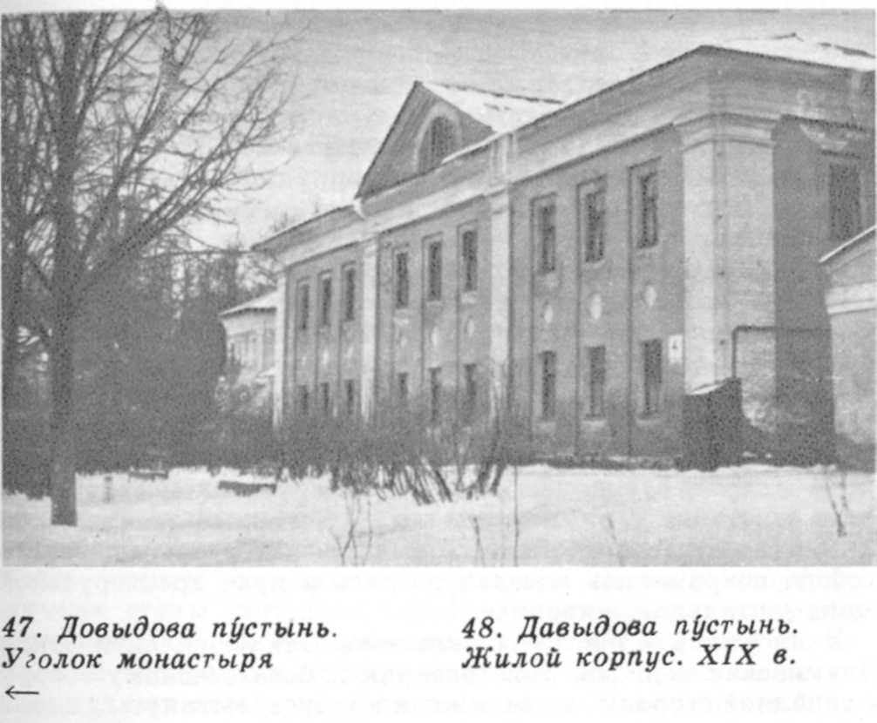
Архитектурное единство ансамбля усиливается преобладанием так называемого псевдорусского стиля в оформлении большинства сооружений нового времени, который, по замыслу строителей, как бы вторит древней архитектуре и является своего рода развитием ранних мотивов комплекса. Своеобразным камертоном, определившим стилевое решение новых зданий, стала опять-таки колокольня, доминирующая в силуэте ансамбля. Это наглядный образец «тоновской архитектуры» — она повторяет композицию классицистических, но при этом воспроизводит декор древнерусских сооружений подобного типа. Важно отметить, что если у мастеров прошлого декор всегда был обусловлен функциональными и конструктивными особенностями архитектуры, то здесь его роль сводилась лишь к внешнему украшательству. Любопытный пример: второй, восьмигранный ярус пустынской колокольни имитирует ярус звона древних колоколен, хотя для звона он как раз никогда и не использовался.

Сооружения монастыря, появившиеся вслед за колокольней, в большей или меньшей степени получили декоративное оформление, заимствованное прежде всего у русской архитектуры XVII столетия: фигурные наличники, пояски нишек-ширинок, городчатые карнизы — все это можно увидеть на зданиях настоятельского корпуса (западнее старых Святых ворот), Всехсвятской церкви с трапезной (восточнее Спасского собора), гостиницы и богадельни, просфорни и сторожки (вблизи колокольни), конного и скотного дворов (в северо-западной части комплекса) и некоторых других. Особого внимания заслуживает массивный собор Всемилостивого Спаса (1900). Ныне он занимает одно из важнейших мест в панораме Давыдовой пустыни. Архитектура собора — пример эклектических построек. Древнерусские элементы (килевидные арки, кокошники, поребрик) не воспроизведены здесь буквально (как в псевдорусских постройках), но в сочетании с иными стилевыми мотивами лишь символично включены в облик храма. В интерьере Спасского собора сохранилась клеевая роспись в духе древнерусской монументальной живописи.
В ансамбль монастыря включены также эклектическая Знаменская церковь, пристроенная к Вознесенскому собору с западной стороны, и два жилых корпуса, вытянутых вдоль южной границы комплекса. Связующим элементом ансамбля стала сооруженная в середине XIX века ограда с четырьмя угловыми башнями.
Не все из перечисленных сооружений Давыдовой пустыни обладают высокой художественной ценностью, но все они без исключения важны как необходимые составные части сложной живописной композиции монастырского ансамбля.
Комплекс пустыни возвышается на крутом холме над Лопасней, в том месте, где река образует плавную излу-чину. Архитектура монастыря органично вписана в ландшафт, и единство их, единство созданного человеком и природой, представляет несомненную эстетическую и художественную ценность.
В Давыдовой пустыни был похоронен один из героев Отечественной войны 1812 года — генерал Дохтуров.
Не раз приезжал в монастырь Антон Павлович Чехов: пустынь входила в его карантинный холерный участок.
В двух километрах от Давыдовой пустыни, чуть выше по течению реки, также на правом ее берегу, — Староспасский погост (небольшой комплекс, состоящий из храма и жилых построек для церковного причта). Преображенская церковь (XVIII в.), основное сооружение погоста, — скромный памятник раннего классицизма, представляющий собой восьмигранный объем, перекрытый сомкнутым сводом и увенчанный одной главкой. Одновременны храму — его трапезная и двухъярусная колокольня.
Несколько ниже по течению, неподалеку от Нерастанного, чуть в стороне от реки, на берегу одного из небольших ее притоков, раскинулось древнее село Талеж. Оно упомянуто в духовной грамоте Ивана Калиты еще в 1339 году. Церковь Рождества Богородицы (1796) — интереснейший памятник архитектуры конца XVIII века. Существует предположение, что построил ее крепостной архитектор Орловых Бабакин по чертежам Е. С. Назарова.
Четыре фасада храма украшены четырехколонными тосканскими портиками с фронтонами. Храм — центрический по типу. Скругленные углы его покрыты рустом. Высокий световой барабан оформлен скромными пилястрами и прорезан полукруглыми окнами, чередующимися со сходными по размерам и конфигурации нишами.
Интересен храм своим интерьером. Входя в него, ожидаешь увидеть большое пространство: часто в подобных случаях стены светового барабана опираются на систему подпружных арок, что дает возможность создавать значительные внутренние пространства, не загроможденные колоннами или столбами. В талежском же храме стены барабана «беспрепятственно» опускаются до самого пола, образуя сравнительно небольшое, круглое в плане помещение — собственно церковь. Наружные стены здания являются, таким образом, стенами галереи, окружающей это внутреннее помещение. В восточной части галереи располагается алтарь. Церковь соединяется с галереей арочными проемами.
Нижняя часть невысокой двухъярусной колокольни, стоящей поодаль от церкви, похожа на небольшую триумфальную арку. Оба яруса колокольни украшены белокаменными колоннами, сходными по форме с колоннами церковных портиков. У талежского храма прежде была металлическая ажурная ограда. В настоящее время она утрачена.

Далее наш путь лежит к одной из интереснейших подмосковных усадеб — к Семеновскому-Отраде.
Первым владельцем ее был граф Владимир Григорьевич Орлов, получивший земли Семеновского в подарок от своего брата, Григория Орлова, старшего из пяти братьев знаменитого семейства Орловых. Два старших брата Орловых, Григорий и Алексей, стояли во главе заговора 1762 года, которому Екатерина II была обязана короной. Григорий Орлов стал первым фаворитом царицы; было даже время, когда Екатерина думала вступить с ним в брак, однако вскоре оставила этот замысел из политических соображений. Алексей Орлов был также одним из крупнейших исторических деятелей екатерининского времени. Оба брата активно претендовали на ведущую роль в политической жизни России. Алексей Орлов, кроме того, мнил себя и большим военным талантом. Ему была приписана основная заслуга в победе русского флота над турецким при Чесме и пожаловано почетное право именоваться Орловым-Чесменским. Но, пожалуй, более всего Алексей Орлов прославился выведением знаменитой породы орловских рысаков.
Владимир Орлов отличался от братьев меньшим честолюбием. После переворота 1762 года он был отправлен за границу, где обучался до 1766 года, а затем, по возвращении в Россию, назначен директором Академии наук. На этом его карьера и кончилась. Интересно, что у В. Г. Орлова, как утверждает Д. Н. Свербеев, не было даже ни одного ордена, лишь незначительная дворянская медаль в память о 1812 годе.
Свербеев дал Орлову в своих записках очень высокую характеристику: «Лучшим из всех подмосковных соседей был граф Владимир Григорьевич Орлов. Он не был родовитее других серпуховских помещиков... но всех их Орлов превосходил... богатством, несравненно высоким перед всеми образованием и достойным глубокого уважения своим характером»⁸⁸. Свербееву в данном случае можно верить: многим вельможным и сановитым соседям он дает весьма нелестные характеристики.
Орденам и карьере Орлов предпочитал уединенную, тихую жизнь в Отраде, где после его выхода в отставку в середине 70-х годов XVIII века началось значительное строительство.
Архитектура Отрады исследована пока еще недостаточно полно. Неизвестно имя зодчего, составившего проект основных усадебных построек. Интересные сведения, впрочем, сообщены тем же Свербеевым. Вот как сам Орлов рассказывал, в передаче Свербеева, о строительстве в усадьбе: «Призвал я лучшего в то время архитектора, и указал он мне место на высокой горе построить тут трехэтажный барский замок и церковь. План мне полюбился, однако исполнил я его не совсем в точности. Церковь на высокой горе, на открытом от лесов месте, построил, а для постройки дома спустился пониже, к берегу реки, между лесами... Начавши строить, я опять не послушался архитектора — вместо трех, выстроил только два этажа»⁸⁹.
Кто же был «лучшим в то время архитектором»? В литературе упоминалось в связи со строительством усадьбы имя К. Бланка. Действительно, одно время Бланк являлся весьма «модным» архитектором в среде русской знати. Но в данном случае документально авторство Бланка никак не подтверждено. Кроме того, некоторые исследователи обратили внимание на то, что конфигурация плана отрадненского дома полностью совпадает с планом баженовских павильонов Михайловского замка в Петербурге. Да и по смыслу самого определения — «лучший архитектор» — не подходит ли оно прежде всего именно к Баженову?
Усадебный дворец — сооружение оригинальное. В самой планировке его заметно смешение принципов барокко и классицизма. Центральная, прямоугольная в плане часть дворца отличается классицистическим расположением анфилад, разделенных центральным коридором, в то время как планировка помещений в торцовых частях здания свободная, даже причудливая — барочная. И в обработке фасадов чувствуется тяготение к барочному декору.
Любопытно, что парадные помещения дворца размерами своими уступали жилым комнатам — хозяева предпочитали комфорт показной стороне быта.
В середине XIX века здание было дополнено двумя угловыми крыльцами со стороны подъезда и оригинальными ротондами с лестницами и сквозными колоннадами на уровне второго этажа, украсившими парковый фасад дворца.
Сам В. Г. Орлов называл это сооружение замком. Своей усадьбе он стремился придать сходство с поместьями английских лордов. Очевидно, желание хозяина определило в какой-то степени и внешний вид главного дома.
Конечно, здание выглядело бы еще эффектнее, если бы замысел зодчего был осуществлен полностью. Вероятно, недостроенный третий этаж имел в проекте какое-то особое оформление, рассчитанное на восприятие с дальнего расстояния: ведь «замок» должен был, по замыслу архитектора, стоять на горе.
Интерьеры дворца были богато украшены лепными карнизами, изразцовыми печами, наборными паркетами, расписными плафонами. Многое из прежнего оформления интерьеров сохранилось по сей день.
Сходство Отрады с английским поместьем заметно и в планировке усадьбы. Основные постройки образуют сложный и единый дворцово-хозяйственный комплекс: на небольшом пространстве сосредоточены, примыкая друг к другу, дворец, флигели, павильоны, служебные корпуса, оранжереи.

Расположенные в один ряд со стороны главного дворцового фасада флигели (XVIII в.), службы (XVIII—XIX вв.), а также вынесенные вперед жилые корпуса для прислуги (вторая половина XIX в.) лаконичны в своем убранстве и благодаря единству декоративных мотивов хорошо вписываются в общий ансамбль усадебных построек.
Со стороны паркового фасада к дворцу примыкают два симметрично расположенных корпуса оранжерей. Они выстроены по проекту М. Д. Быковского, использовавшего ренессансные элементы. Здание украшают терракотовые рельефы. На плоских кровлях оранжерей были устроены открытые террасы.
Привлекают внимание изысканностью и богатством убранства два павильона (конец XVIII в.), расположенных по углам дворцового комплекса со стороны парка и обращенных главными фасадами к реке.
Впечатление единства всего комплекса достигается благодаря приему контрастного сочетания белокаменных и побеленных деталей декора с красным фоном неоштукатуренных кирпичных стен.
Интересны усадебные ограды, выполненные в XIX веке по эскизам Боссе, плодовитого и небесталанного петербургского архитектора, оставившего после себя большое наследство. Особенно красива сквозная решетка, ограничивающая парадный двор. Белокаменные столбы главных ворот завершены по традиции фигурами сторожевых львов. Парковые ворота украшены бронзовыми изваяниями орлов.
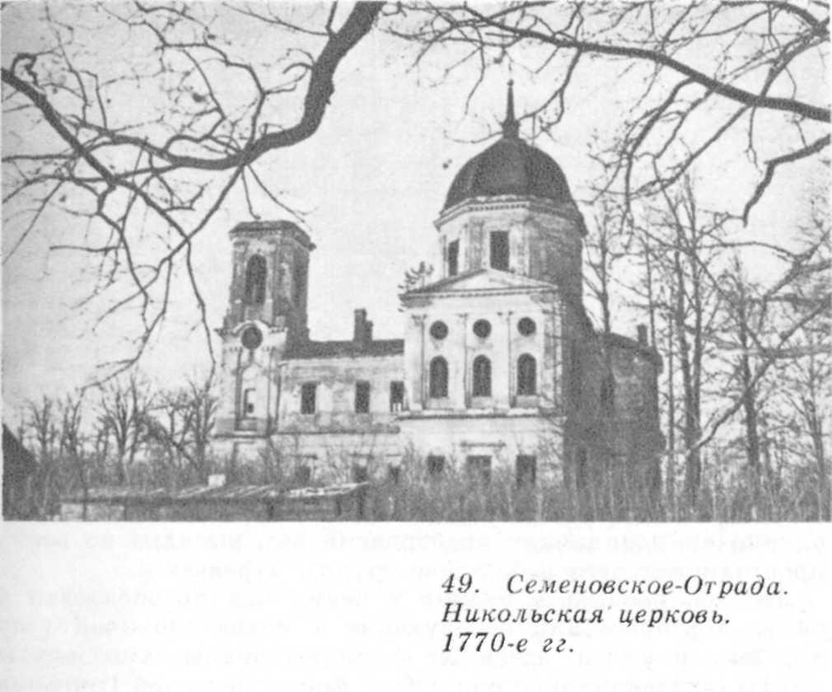
Никольская усадебная церковь сооружена примерно в одно время с дворцом — в конце 1770-х годов. Руководил строительством крепостной архитектор Бабакин. Отрадненская церковь — двухъярусное сооружение, представляющее собой композицию из собственно церкви (с нижним теплым Владимирским приделом) и колокольни, объединенных между собой высокой, прямоугольной в плане трапезной. Алтарная часть храма по высоте и ширине равна трапезной, в плане она также прямоугольная. Восьмигранный световой барабан с ребристым куполом у Никольской церкви обработан пилястрами с коринфскими капителями. В объемном построении алтарной части и в характере оформления фасадов церкви можно отметить черты, присущие архитектуре барокко. Аналогичными по типу постройками являются храмы XVIII века в подмосковных селах Киеве-Спасском и Свитине. В 1835 году архитектором Жилярди к Никольской церкви были пристроены два боковых придела. Их убранство созвучно облику всего сооружения.
Нередкое для рубежа XVIII—XIX веков сочетание классицизма с псевдоготикой хозяйственных построек характерно и для Отрады: у самого шоссе, проходящего мимо усадьбы, обращает на себя внимание причудливое сооружение — бывшая кузница (конец XVIII в.). К центральной, прямоугольной в плане части ее примыкают с боков две восьмигранные пристройки. Мотив стрельчатых окон дополняется стрельчатыми завершениями прясел основных фасадов здания. В оформлении кузницы также применен прием контрастного сочетания белокаменных элементов декора с краснокирпичным фоном стен. Этот же прием применен в декоративной обработке других хозяйственных построек — амбара и Двух теплиц, расположенных, как и кузница, в стороне от основного ядра усадьбы.
Подлинным произведением искусства стал отрадненский парк, разбитый на берегах Лопасни. В. Г. Орлов очень точно ^{и} кратко сформулировал принципы устройства пейзажных «английских» парков, примененные им в Отраде: «В расположении садов англичане стараются подражать природе и скрыть работу, которая необходима и часто много труднее бывает, чем в регулярных. В сих садах все разбросано — инде лесок, инде кустарник, инде лужок»⁹⁰. Подражая английским лордам, Орлов попытался завести в своих лесах оленей, а из Москвы выписал соловьев, которых расселил в парке. Но олени не прижились из-за сурового для них местного климата.
Однако, несмотря на все сходство Отрады с английскими усадьбами, отрадненский парк является произведением русского паркового искусства, типичным для конца XVIII столетия, — парком сентиментализма. Создатели парка мастерски включили ансамбль усадьбы в ландшафт, максимально используя то, что было создано самой природой. Особенно показательна композиция большого луга на покатом склоне между «замком» и церковью. Большое открытое место, судя по словам самого Орлова, существовало здесь изначально. Создатели парка сохранили эту особенность ландшафта, однако композиционно преобразили его, высадив по всему пространству луга небольшие группы деревьев.
Лес же, росший в низине у реки, был преобразован в парк: его прорезали образующие в плане сложный узор дорожки и аллеи, здесь же были выкопаны живописные пруды (первоначально они имели форму вензелей Григория Орлова и Екатерины). Особенно красивым был обсаженный деревьями Лебединый пруд с островком посредине. Украшением парка стали всевозможные «садовые затеи» (гроты, руины, беседки), не сохранившиеся до наших дней.
Любовь к природе выразилась у Орлова не только в устройстве пейзажного парка, но и в бережном отношении к лесам, чем он выделялся среди всех окрестных помещиков. Он советовал соседям не рубить лесов, предупреждая о возможных печальных последствиях таких порубок. Собственные леса граф держал в образцовом порядке.
В. Г. Орлов завел в Отраде по обыкновению того времени крепостной театр, где в оркестре служил капельмейстером Л. С. Гурилев, отец известного композитора А. Л. Гурилева. Будущий автор знаменитых романсов («Сарафанчик», «Матушка-голубушка», «Однозвучно гремит колокольчик» и других) также играл в этом оркестре.
После смерти В. Г. Орлова усадьба Отрада обогатилась еще одним прекрасным архитектурным сооружением: в 1832 —1835 годах по проекту Д. И. Жилярди был возведен мавзолей Орловых.
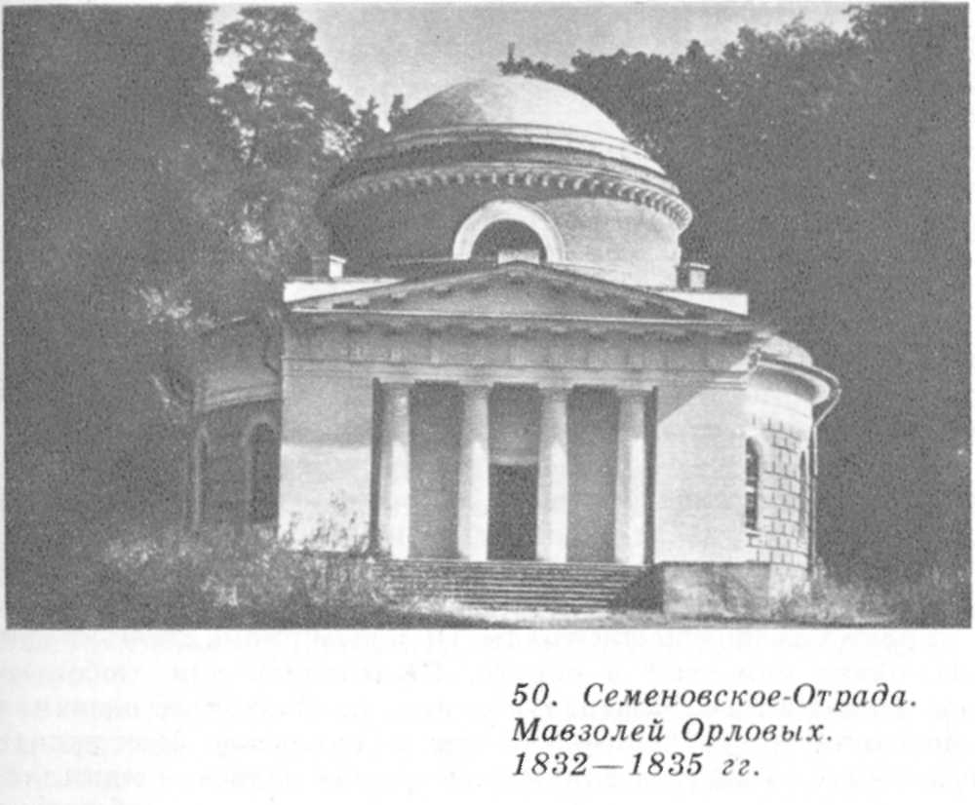
При первом же взгляде на это здание невольно напрашивается сравнение с уже знакомым нам сухановским мавзолеем. Сходство между ними весьма ощутимо. Оно наблюдается в объемно-пространственных композициях обоих зданий, в планировке, в некоторых общих принципах внешнего оформления.
Но есть между этими сооружениями и некоторые различия. Нижний ярус отрадненского мавзолея покрыт рустом и прорезан полукруглыми окнами, причем профилированные полукружия их аналогичны оформлению полуциркульных окон барабана. Изменено здесь по сравнению с Сухановой соотношение между основным объемом и барабаном; переход же от одного к другому осуществляется через обычную, немного покатую кровлю без каких бы то ни было украшений. Различны и оформления порталов. Четырехколонный дорический портик мавзолея в Отраде имеет по бокам мощные пилоны-анты, которые по замыслу архитектора должны были служить фоном для двух статуй, поставленных по сторонам лестницы, ведущей в здание. (По не известным причинам статуи установлены не были.)

Все эти особенности создают совершенно иной, нежели в Суханове, художественный образ. Если в сухановском мавзолее смерть романтизировалась, то в Отраде ее образ скорбен и героичен.
Принцип же контрастного сочетания декора с фоном стен в отрадненском мавзолее объясняется иными, чем у сухановского, причинами: этот принцип, как уже отмечалось, является здесь декоративной стилевой особенностью всего усадебного комплекса.
Центральный, круглый зал мавзолея ограничен четырьмя простенками и парными ионическими колоннами, несущими антаблемент с изящным рельефным фризом. Купол внутри здания сохранил остатки росписи гризайлью.
Подвальное помещение мавзолея предназначалось для захоронения членов семейства Орловых, а затем — Орловых-Давыдовых, во владение которых позднее перешла усадьба. В отрадненском мавзолее были похоронены Григорий Орлов и Алексей Орлов-Чесменский.
Кроме Семеновского-Отрады, Орловым принадлежало еще несколько поместий в округе. Назывались они любопытно: Нерастанное, Благодатное и т. п. Подобные названия (москвичи могут вспомнить еще и орловское Нескучное), в которых слышится тихая и желанная сельская идиллия, отзвук сентиментальных настроений, особенно любили во времена Екатерины. Группа этих усадеб образовалась после того, как Екатерина подарила Григорию Орлову древнее село Хатунь с прилегающими землями, а он раздарил их своим братьям.
Сама же Хатунь, находящаяся примерно в десяти километрах ниже Отрады по течению Лопасни, — место древнее. Городище славян возникло здесь еще в XI веке. По берегам Оки, Лопасни расселялись новгородцы, давая возникающим поселениям близкие им по родной новгородской земле имена. До сих пор сохранились в окрестностях Новгорода местности со сходными названиями: Лопасня, Хатунь, Талеж. В XIII веке Хатунь входила в число городов-крепостей на границе Рязанского' княжества, прикрывая подступы к Рязани со стороны Москвы. Рубежи небольшого Московского княжества проходили тогда чуть севернее, в долине Пахры. Но в начале XIV столетия Хатунь отошла к Москве Московские владения продвинулись до самой Оки, на которой была построена новая крепость — Кашира. Хатунь уже утратила свое оборонное значение и превратилась в княжеское село, одно из самых крупных по тем временам.
От древних укреплений на городище в Хатуни сохранились небольшие остатки земляного вала. Вал, насыпанный
со стороны поля, прикрыл подход к крепости. Со стороны реки защищать древний город помогала сама природа: высокий, крутой берег Лопасни представлял серьезное препятствие на пути врага.
Позднее село переместилось несколько выше по течению реки. На городище устроили погост и поставили в XVII веке деревянную Воскресенскую церковь. В конце 1960-х годов церковь была разрушена, и лишь остатки фундамента напоминают о ее былом существовании.
В начале XVIII века местностью владели князья Долгоруковы. Сюда, на Лопасню, Иван Долгоруков привозил на охоту молодого Петра II. Стремясь к власти, Долгоруковы намеревались женить Петра на одной из представительниц своего рода. После неожиданной смерти Петра Долгоруковы подделали завещание, по которому престол должен был достаться невесте умершего царя — Екатерине Алексеевне Долгоруковой. Но авантюра не удалась, и Долгоруковы отправились в ссылку. После этого земли отошли в казну, и позднее Екатерина II подарила их Григорию Орлову.
В самом селе сохранилась кирпичная Воскресенская церковь, выстроенная в 1785 году по заказу А. Г. Орлова-Чесменского. Церковь не отличается высокими художественными достоинствами, но по-своему интересна. Это лепестковое в плане здание с восьмигранным барабаном и ребристым куполом, украшенным четырьмя небольшими люкарнами. К храму примыкает длинный двухэтажный корпус трапезной. Судя по ее размерам и внешнему виду, она была пристроена несколько позднее, включив в себя нижнюю часть колокольни, отстоявшей от храма на некотором расстоянии. Эта уцелевшая часть колокольни, а также боковые порталы церкви оформлены парными колоннами. Капители колонн, очевидно, не были завершены.
В Лопасню между Чеховом и Крюковом впадает с левого берега речка Люторка. Можно совершить небольшое путешествие вверх по ее течению. Начать его лучше от села Новоселки, до которого легко добраться автобусом от чеховского вокзала. С Новоселок и начинаются люторецкие достопримечательности.
В Новоселках в 1756 году была выстроена Успенская Церковь, красиво стоящая на взгорье. Для середины XVIII столетия церковь эта несколько архаична: не зная даты постройки, ее легко можно было бы отнести к началу века. Объемное построение храма — «восьмерик на четверике» — говорит о влиянии «нарышкинской» архитектуры. Лишь барочные наличники, «бровки» да рустованные пилястры алтарной апсиды и трапезной — слабый отголосок более позднего стиля.
Обращает на себя внимание композиционное соотношение церкви и колокольни, объединенных невысокой прямоугольной трапезной. Ярусы колокольни по высоте точно соответствуют членению церкви, да, по сути, сама колокольня — это подобие церкви, но с измененными пропорциями соответствующих объемов; в остальном наблюдается почти полное соответствие, вплоть до декора.
Декор храма весьма скромен. Кроме наличников все основные части здания — ярусы церкви и колокольни, трапезная, апсида — украшены только простенькими фризами, состоящими из пояска сухариков и поребрика. Столбики ограды с квадратными филенками и полукруглыми завершениями дополняют всю композицию.
При всей простоте и непритязательности своей Успенская церковь в Новоселках — один из лучших архитектурных памятников в окрестностях Лопасни.
Километрах в трех выше по Люторке — бывшая усадьба Ново-Рождествено, Васькино тож (подобные двойные названия были обычны для того времени). В конце XVIII века приобрел это поместье Д. М. Щербатов, сын крупного сановника екатерининского времени, а также историка и публициста М. М. Щербатова. Еще до Карамзина предпринял Щербатов попытку написания «Истории Российской», семь томов которой были изданы в 1770 —1791 годах. Но Щербатов не обладал талантом Карамзина, а кроме того, не стремился к объективности при освещении исторических событий, поэтому его работа не имела большого успеха.
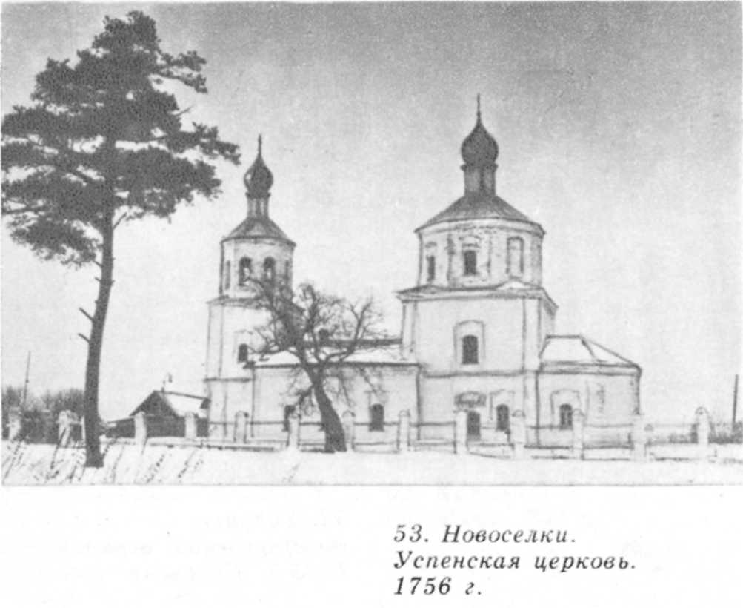
М. М. Щербатов принимал участие в работе многих законодательных комиссий, заседал в сенате, неизменно отстаивал интересы дворянства, в благополучии которого видел он основу могущества и незыблемости государства. Правда, не всегда его мнения совпадали с мнениями официальными, нередко критиковал он политику правительства. После одного из заседаний, на котором Екатерина высказала мнение, противоречащее взглядам Щербатова, он вернулся домой и в гневе разбил бюст императрицы.
Д. М. Щербатов, владелец Васькина, унаследовал во многом характер отца. Правда, в отличие от отца, в работе правительственных учреждений участия он не принимал. Учился он в Кенигсбергском университете, где в то время преподавал Иммануил Кант. Но, как свидетельствует хорошо знавший Щербатова Д. Н. Свербеев, тот не любил рассказывать о годах учения, ни разу не вспомнил имя Канта. Жил Щербатов «более в тесном семейном кружке», мало общался с соседями, «не любил ни власти, ни народа»⁹¹. Нелюбовь к власти объясняется у Щербатова причинами чисто личными: от произвола правительства пострадали близкие ему люди.
Сын Щербатова, Иван Дмитриевич, вступил в армию в 1812 году, участвовал в Бородинском сражении. Здесь он познакомился и сдружился с многими будущими декабристами. Вместе с ним служил и его двоюродный брат —
П. Я. Чаадаев. Такой круг связей и знакомств, конечно же, во многом определил взгляды и настроения молодого офицера Семеновского полка. Нет сомнения в том, что он принял бы активное участие в событиях декабря 1825 года. Но еще в 1820 году Щербатова заключили под стражу в связи с волнениями в Семеновском полку. После расправы над декабристами И. Д. Щербатов был разжалован в солдаты и сослан на Кавказ. Здоровье его было подорвано, и в 1829 году он умер от чахотки.
В Васькино, в гости к Щербатовым, не раз приезжали будущие декабристы. Чаще других — С. И. Муравьев-Апостол и И. Д. Якушкин. Последний был влюблен в одну из сестер Щербатовых, Наталью Дмитриевну, которая, однако, вышла замуж за Федора Шаховского.
Матвей Муравьев-Апостол называл Шаховского «тигром». Вместе с Трубецким и Пестелем Шаховской участвовал в создании Союза спасения, преобразованного позднее в Союз благоденствия. Принимая активное участие в делах этих ранних тайных обществ, Шаховской после женитьбы отошел от революционной деятельности. Он поселился в своем имении, занимался хозяйством, заботился о крепостных крестьянах, а в общении с соседями-помещиками не скрывал своих радикальных взглядов.
После восстания 14 декабря Шаховской был арестован и по приговору суда сослан на вечное поселение в Сибирь. «Из Сибири воротили его скоро и перевели в Суздальский монастырь, — сообщает Д. Н. Свербеев, — с отмороженными ногами и в помешательстве»⁹². В Суздале Шаховской вскоре скончался — в возрасте тридцати двух лет. Он умер в том же году, что и И. Д. Щербатов.
За один год семья Щербатовых пережила двойное горе. Могло ли это вызвать приязнь к властям? «Всемилостивейшим разорением» называл Д. М. Щербатов их действия.
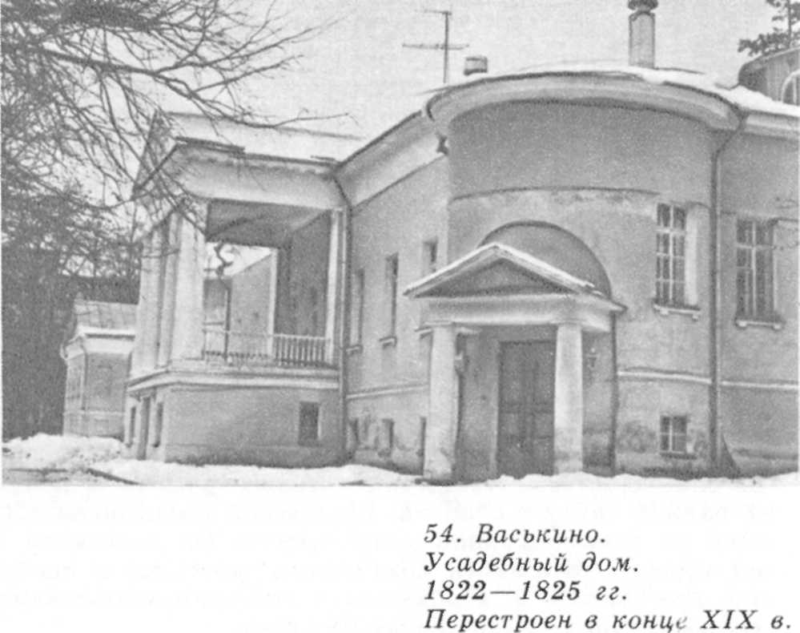
Д. М, Щербатов был опекуном своего племянника, П. Я. Чаадаева, и оказал на него определенное влияние в раннем возрасте. Тот постоянный дух непокорности, который так свойствен был этому семейству, не мог не воздействовать на формирование мировоззрения одного из интереснейших людей своего времени, каким был Чаадаев.
После Д. М. Щербатова имение перешло в род князей Шаховских, к потомкам декабриста. А в конце XIX века Вась кино приобрел В. Н. Семенкович, племянник А. А. Фета. Частым гостем Васькина был в 90-е годы А. П. Чехов, живший неподалеку, в Мелихове.
Хорошо сохранился в усадьбе господский дом, выстроенный в 1822 —1825 годах. Дом этот намного скромнее виденных нами великолепных усадебных дворцов. Единственное украшение фасадов — два четырехколонных тосканских портика с фронтонами, далеко отступающих от плоскости стен и образующих просторные террасы. Такую же колонную террасу, но уже без венчающего фронтона получило западное крыло главного дома, соединенное с ним крытым переходом. Портики сооружены при перестройке здания в конце XIX века. Тогда же северный фасад его украсился оригинальными угловыми выступами, один из которых имеет двухколонный портик. До недавнего времени центральный корпус оставался деревянным. Во время реконструкции 1969 года деревянные стены заменены кирпичными, формы здания были при этом сохранены.
Примером хозяйственной усадебной постройки является сохранившийся в Васькине кирпичный каретный сарай с симметричной композицией главного фасада.
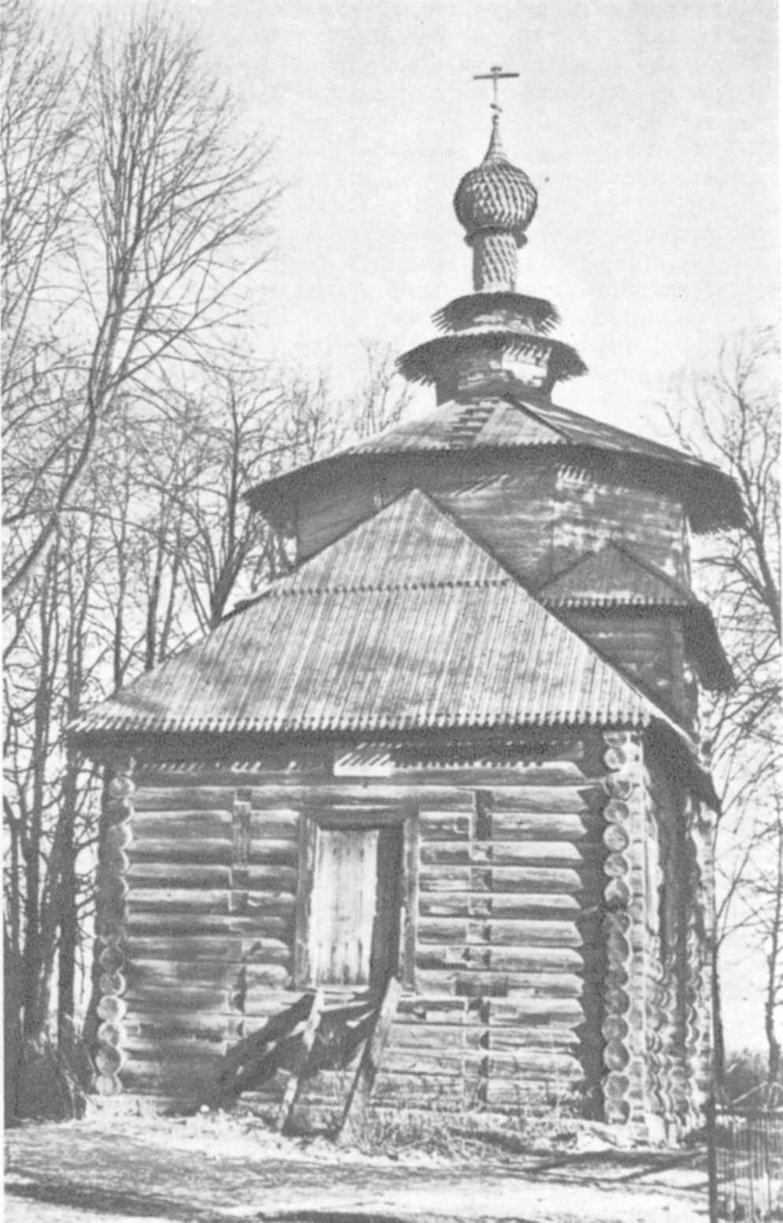
Усадебная Рождественская церковь (1700), перестроенная в конце XVIII века с добавлением псевдоготических элементов декора, в значительной степени утратила свой первоначальный облик. Она представляет собой небольшой четверик с одной алтарной апсидой, к которому примыкают два придела и трапезная. Завершение церкви, так же как верхние ярусы колокольни (конец XVIII в.), не сохранилось.
Небольшая усадьба в Васькине кажется тихой и уютной. Это впечатление усиливает старый парк, обступивший главный дом со всех сторон. Парк разбит в 1780-х годах и сохранил с того времени четкое геометрическое расположение дорожек и аллей. Лишь в западной своей части, относящейся к первой четверти XIX века, он имеет свободную планировку. Севернее главного дома, под горой, на самой границе усадьбы, выкопан большой пруд, отделенный от реки Люторки земляной дамбой.
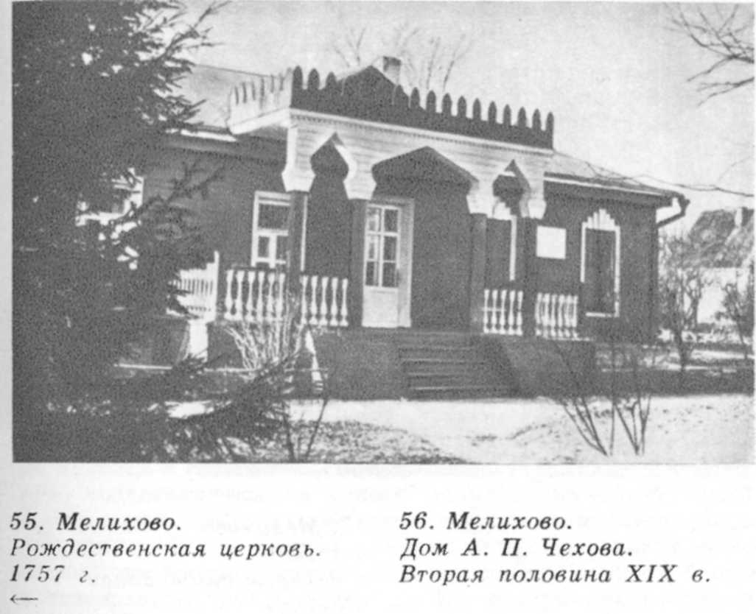
Еще километра два вверх по Люторке — и дорога выходит к селу Сокольникову, близ которого в конце прошлого века была возведена огромная церковь в «византийском стиле» с высокой колокольней, хорошо видной почти от самых Новоселок. Рядом с этой церковью стояла прежде небольшая деревянная часовенка XVIII века — простенький восьмеричок с главкой. Ныне она перенесена в создаваемый близ Нового Иерусалима музей деревянного зодчества под открытым небом.
Деревянные культовые постройки — редкость для Подмосковья. Поэтому особый интерес вызовет у каждого любителя архитектуры недавно отреставрированная деревянная церковь Рождества Христова (1757) в селе Мелихове. Мелихово от Люторки недалеко, километрах в трех.
Храм имеет ярусное завершение: на высоком четверике — три восьмерика и главка на тонкой шее, покрытая лемехом. Верхние два восьмеричка невелики и как бы прижаты сверху широкими тесовыми кровлями. Прямоугольная клеть трапезной и пятигранная алтарная часть прирублены к основному четверику. Не совсем удачна компоновка основных объемов завершения церкви, из-за чего силуэт ее несколько теряет в своей выразительности.

Любопытным памятником деревянной архитектуры конца прошлого века является и мемориальный чеховский дом в Мелихове. Художник театра Лентовского Н. П. Сорохтин оформил купленный им в 1888 году дом одной из мелиховских усадеб (их здесь прежде было три) в стиле собственных декораций к фантастическим театральным феериям, обращает на себя внимание причудливая веранда с колоннами, стрельчатыми арками и заборчиком-гребешком над кровлей. При Сорохтине по обе стороны лестницы, ведущей на веранду, стояли деревянные золоченые грифоны. Этот-то дом и купил в начале 1892 года Антон Павлович Чехов. В 1929 году дом, к тому времени сильно обветшавший, рухнул, а восстановлен в прежнем виде лишь в 50-е годы. Зато в целости дошел до нашего времени флигель, выстроенный Чеховым в 1894 году, — небольшой рубленый домик, в котором была написана «Чайка». Как было недавно установлено, спроектирован флигель давним другом писателя — Ф. О. Шехтелем.
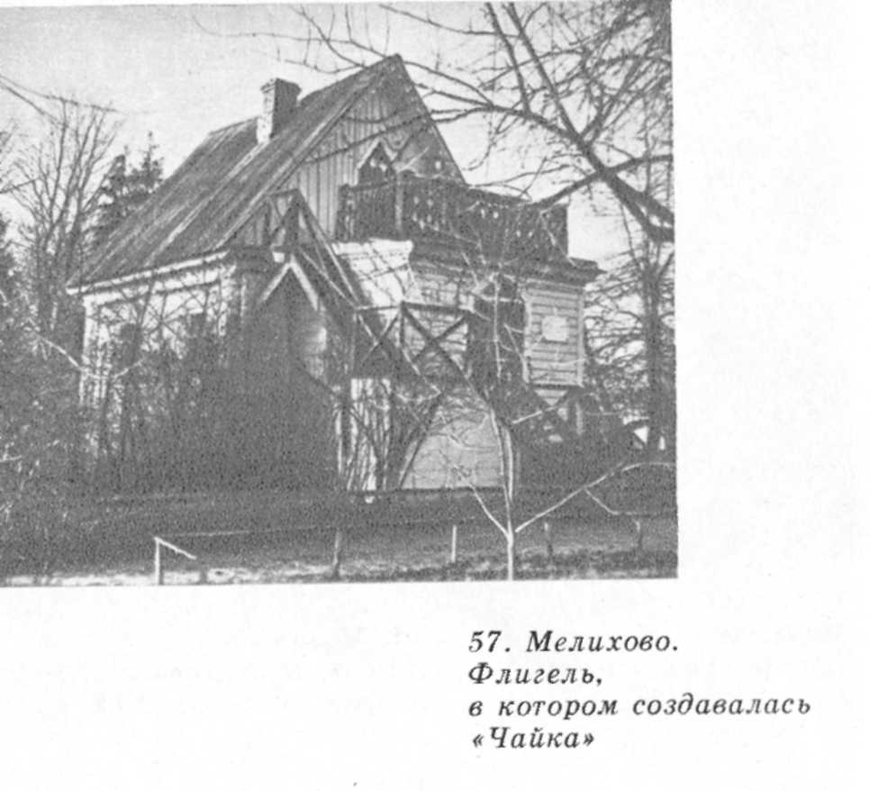
Чеховское Мелихово мы называем по обыкновению и привычке усадьбой, но, по правде, это слово не очень соответствует истине, — особенно становится ясно это после знакомства с обширными и богатыми вот уж истинно — усадьбами южного Подмосковья. Трудно удержаться и не вспомнить еще раз знаменитое, полное добродушного юмора чеховское описание Мелихова: «Тут все в миниатюре: маленькая липовая аллея, пруд величиною с аквариум, маленькие сад и парк, маленькие деревья...»⁹³
Мелихово и окрестности его — земля заповедная, освященная памятью о Чехове.
Нравственная ценность личности Антона Павловича Чехова имеет значение не меньшее, чем даже его творчество. Кажется, это все более начинает сознаваться нами, хотя и не в полной мере. Духовная свобода, любовь и сострадание к людям и вследствие этого готовность к самопожертвованию — качества, составляющие идеал человеческой личности, — воплотились в Чехове с полнотой и совершенством.
Он хорошо видел и знал все отвратительные стороны жизни, но умел понять и важнейшее: «...возвеличивая людей даже до Бога, мы не грешим против любви, а напротив, выражаем ее. Лучше сказать человеку «мой ангел», чем пустить ему «дурака», хотя человек более похож на дурака, чем на ангела»⁹⁴.
Такое отношение к людям, неизменное и последовательное, особенно ясным становится, когда начинаешь сознавать подлинный смысл взаимоотношений Чехова с мелиховскими мужиками. В отличие от многих интеллигентов его времени, которым мнилась некая пропасть между ними и народом (отчего они мучились и остро переживали свою вину перед ним), Чехов себя народу никогда не противопоставлял. Ощущая себя причастным народной жизни, он мог относиться к нему с суровой трезвостью, не ужасаясь, подобно стороннему наблюдателю, и не предаваясь сентиментальному умилению.
«Во мне течет мужицкая кровь, и меня не удивишь мужицкими добродетелями»⁹⁵ — его собственные слова. «Мужицкая кровь» дала ему право не отворачиваться стыдливо и от жестокой порою правды народной жизни. «Мужики забиты, запуганы и раздражены»⁹⁶, — писал он вскоре после приезда в Мелихово. И еще жестче — в повести «Мужики», создававшейся на основе мелиховских впечатлений: «...эти люди живут хуже скотов, жить с ними было страшно; они грубы, не честны, грязны, не трезвы, живут не согласно, постоянно ссорятся, потому что не уважают, боятся и подозревают друг друга. <...> Кто растрачивает и пропивает мирские, школьные, церковные деньги? Мужик. Кто украл у соседа, поджег, ложно показал на суде за бутылку водки? <...> Мужик»⁹⁷.
Но Чехову было органически присуще важнейшее качество — умение не напоказ, а подлинно сострадать человеку и уважать его, каким бы он ни был: «Да, жить с ними было страшно, но все же они люди, они страдают и плачут, как люди, и в жизни их нет ничего такого, чему нельзя было бы найти оправдания»⁹⁸. И это отношение к простому человеку проявлялось у него во всем, вплоть до такой, например, мелочи (а в мелочах-то порою все и кроется, мелочи всегда выдают, если есть хоть капля лжи) — в обращении дому мужику неизменно на вы.
Больше всего ненавидел он духовное рабство и был тверд в этой ненависти, которая являлась у него одним из проявлений любви к человеку. Всем давно известно — и как-то уже привычным стало, так что мы и задумываться-то над этим перестаем — чеховское признание в том, как он «по капле выдавливал из себя раба». Рабство, внутреннее рабство, губительно и затягивает именно в мелочах, и по мелочам, по каплям лишь можно выдавить его из себя — вот что хорошо понял Чехов. Свободы не может быть без следования правде всегда и во всем, в каждой мелочи. «Я никогда не вру»⁹⁹ — написал он однажды, подчеркивая это именно относительно мелочей. Право сказать о себе так имеет лишь истинно свободный человек.
И мужики Мелихова не могли не ощутить за всеми мелочами, из которых складывались их отношения с Чеховым, истинно прекрасную личность: «По деревне я прохожу не часто, и бабы встречают меня приветливо и ласково, как юродивого. Каждая наперерыв старается проводить, предостеречь насчет канавы, посетовать на грязь или отогнать собаку»¹⁰⁰, — писал он Суворину. Или в другом письме: «С мужиками я живу мирно, у меня никогда ничего не крадут, и старухи, когда я прохожу по деревне, улыбаются или крестятся»¹⁰¹.
Любовь Чехова к людям была деятельна. Он мало говорил о ней, но, когда в самую глухую пору и ненастную погоду к нему приходили от больного из далекой деревни, он собирался и ехал. Он понимал, что одной лишь мелкой благотворительностью всеобщего бедственного положения не исправишь. Один медицинский пункт и одна школа на всю округу — этого очень мало. Но он открывал медицинские пункты, лечил крестьян, строил школы. Две из них стоят и по сей день и до недавнего времени использовались по прямому своему назначению (теперь в них размещена музейная экспозиция). Потому что он сознавал ясно: разговоры о любви к человечеству ничего не стоят сами по себе, без стремления помочь каждому, кто нуждается в помощи.
Чем измерить, сколько сил, времени, здоровья и собственных средств потратил он на организацию в окрестностях Мелихова карантинного холерного участка, в который входило до тридцати деревень? Вдруг с какой-то досадою даже, с сожалением о чем-то невосполнимом для нас встречаешь в его мелиховских письмах, что писать ему некогда и что «литература давно уже заброшена». Действительно, сколько могло быть написано им, но затерялось безвозвратно среди обыденных забот, утомительных разъездов, повседневной рутины бытия. Подобные мысли (и вслух порою высказываемые) отражают некоторую присущую нам разорванность нашего сознания: мы как бы разделяем то, что составляло единство неотъемлемых друг от друга свойств его личности — талант и острое чувство ответственности, чувство долга перед людьми и перед жизнью. Если бы Чехов, сберегая свое писательское время, подавил бы в себе столь присущее ему сознание своей ответственности (ну хотя бы теоретически представим себе такое) и отказался бы протянуть руку нуждающимся в нем, это означало бы лишь одно — иной, более низкий уровень его человеческой личности, а значит, и его таланта. Вот парадокс: он не смог бы создать того, что составило славу нашей литературы, если бы не тратил так безжалостно своего времени, столь необходимого ему для писательского труда. Ибо творчество — это не просто формальное создание чего-то нового (в искусстве ли, в науке, или где бы то ни было), но и процесс духовного самообогащения. (Но самообогащение это никогда не останется замкнутым в себе — оно всегда будет рождать стремление к самоотдаче.) Именно высота нравственной личности, а не один только литературный талант определила превращение поденщика-юмориста в гениального писателя. Прежде этот эпитет рядом с Чеховым казался странным, потому что гениальности Чехова не сознавали. А потом подобное определение стало настолько само собой разумеющимся, что необходимость в нем отпала. В самих именах — Пушкин, Толстой, Чехов — заключено нечто не позволяющее бездумно прилагать к ним всевозможные превосходные определения. Ибо это уже не просто имена, но целые понятия, настолько многозначные и объемные, что любое определение лишь обеднит их.
Чехов любил смеяться и шутить, хотя жизнь его, особенно в последние годы, была трагична. Трагедия человека имеет порой свойство отравлять все вокруг себя страданием. Но о страданиях Чехова мало кто подозревал — лишь очень умные и проницательные люди. Иным же он казался и вовсе не способным на сильные чувства. Умирая — и понимая, что умирает, — он рассказывал жене какую-то забавную историю. А многим он казался лишь мягким, добрым (кому-то — суховатым), но самым обыкновенным, чуть ли не заурядным человеком.
Как немногие, умел Чехов, погружаясь в суету обыденности, не признавать ее власти над собою, ясно видеть необходимость высших, духовных целей бытия. «Кто искренне думает, что высшие и отдаленные цели человеку нужны так же мало, как корове... тому остается кушать, пить, спать или, когда это надоест, разбежаться и хватить лбом об угол сундука»¹⁰².
Многие произведения Чехова имеют ощутимую связь с мелиховской землей: в самом Мелихове и его окрестностях ^{т}о здесь, то там находишь знакомые приметы чеховских Рассказов и повестей — то в названии деревни, то в пейзаже, то в какой-нибудь истории, сохраненной памятью людей. Перечислять все — задача специального исследования. Ограничимся лишь одним примером.
На основе мелиховских впечатлений (хотя уже не в Мелихове) написано одно из самых глубоких и совершенных произведений Чехова — повесть «В овраге».
Любопытная особенность лопаснинских деревень: многие из них располагаются «в овраге», а точнее, — по склонам оврага. Конечно, описанное в повести село Уклеево — это не конкретное село, а собирательный образ многих сел и деревень, разбросанных по округе, однако всегда хочется увидеть какие-то точные приметы, сближающие вымысел с реальностью.
Неподалеку от Мелихова, по разные его стороны, находятся два бывших фабричных села — Крюково на Лопасне (оно уже упоминалось несколько ранее) и Угрюмово на Люторке (чуть выше Сокольникова). Их и называют «прототипами» Уклеева. Крюковский пейзаж прежде очень точно соответствовал чеховскому описанию, в Уклееве многие узнавали именно Крюково. Но сегодня это село сильно разрослось, в нем много современных построек, и все это ослабляет ощущение, что именно здесь могли происходить события повести.
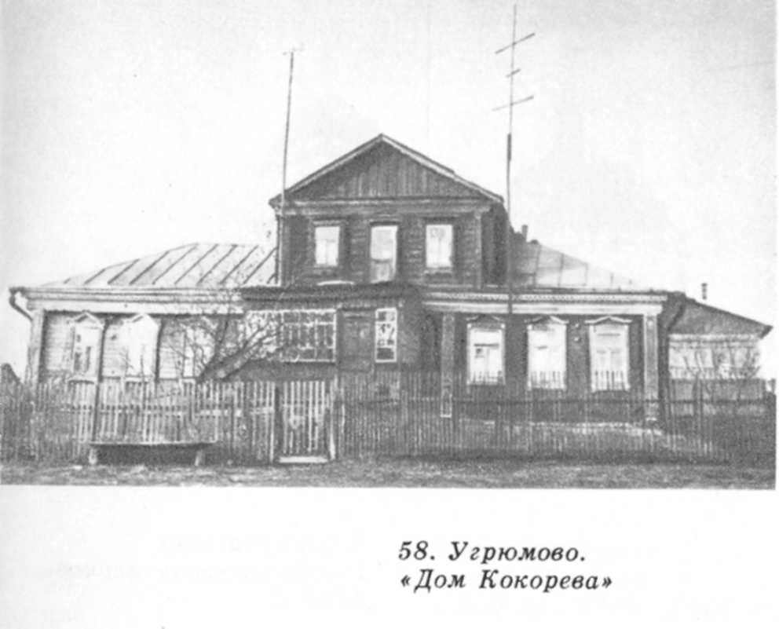
В более нетронутом виде сохранилось до наших дней Угрюмово. В нем каждый житель укажет «дом Кокорева», в котором когда-то, по многочисленным утверждениям, произошла трагедия, подобная описанной в повести. У богатого мужика-кабатчика, жившего в этом доме, были две снохи — Аксинья и Олимпиада (можно отметить полное совпадение имен в жизни и в повести). Во время одной из часто случавшихся между ними ссор Аксинья обварила маленького сына Олимпиады кипятком, и тот вскоре умер. По другой версии, его швырнули на пол, он выжил, но остался калекой.
Вероятно, теперь уже невозможно с полной достоверностью отделить истину от вымысла, которым всегда обрастают подобные истории при многочисленных пересказах. Вполне возможно, что на рассказы повлияла и сама повесть, обладающая помимо прочих достоинств такой полной достоверностью описаний, что нетрудно поверить: все это так и было в действительности.
В данном случае мы сталкиваемся с интересным литературным феноменом — превращением в сознании людей событий вымышленных в реальные. Можно отметить еще одно проявление этого феномена в связи с повестью «В овраге». Ю. К. Авдеев, занимавшийся исследованием «мелиховских мотивов» в произведениях Чехова, услышал однажды от одного из местных жителей рассказ о том, что дьячок местной сокольниковской церкви съел на похоронах какого-то купца огромную банку икры, чем и прославился на всю округу. Значит, Чехов знал об этом происшествии и вставил его затем в свою повесть? Однако И. А. Бунин, не верить которому нет никаких оснований, писал совсем иное: «Необыкновенно радовался он (Чехов. — М. Д.) однажды, когда я рассказал ему, что наш сельский дьякон до крупинки съел как-то на именинах моего отца фунта два икры. Этой историей он начал свою повесть «В овраге»¹⁰³. Трогательное и вполне невинное желание местных жителей дать еще одно доказательство «причастности» их села к творчеству Чехова заставило их поверить, что история с дьячком произошла именно здесь.
«Дом Кокорева» связан с именем Чехова и по другой причине. Известно, что Антон Павлович устроил в Угрюмове медицинский пункт и принимал в нем больных. Этот пункт, по утверждениям жителей села, находился в «доме Кокорева». Дом и сегодня один из самых больших угрюмовских Домов. Над его первым этажом возвышается просторный мезонин в три окна. (А вообще это не единственный пункт, Устроенный Чеховым в округе. Точно такой же пункт восстановлен ныне в Крюкове, разумеется, как музей.) Никто из старожилов, пожалуй, не сомневался в том, что события повести «В овраге» разворачивались именно здесь. «Это место так и называлось прежде: В овраге. А Екатерина переименовала в Угрюмово, — утверждают местные старики. — Проезжала мимо и сказала: что это здесь люди какие-то угрюмые, пусть называется — Угрюмово».
Нет ничего удивительного, если легенды складываются вокруг имени и творчества Чехова здесь, на чеховской земле (а как лучше назвать мелиховские окрестности?).
Но всего не охватишь. И только об одном еще напоследок сказать нужно. Многое изменилось со времен Чехова, многое и забывается. Но неизменна природа, и поэтому она лучше всего хранит память, заключает в себе связь времен. «Имение мое плохонькое, но зато окрестности великолепны»¹⁰⁴, — писал как-то Чехов. Окрестности и впрямь прекрасны, хотя, впрочем, здешняя природа обычна для средней полосы России. Однако красота ее особо остро ощущается в местах, связанных в сознании с людьми, память о которых для нас драгоценна.
Несколько выше Угрюмова, по течению Люторки расположено село Щеглятьево. Километрах в шести от Щеглятьева — село Михайловское, а еще через шесть километров лесной дороги — Ивановское. (К неудобству туристов, в окрестностях Щеглятьева находится исток Люторки и удобный ориентир дальнейшего похода теряется; но местные жители помогут не сбиться с пути.) В трех названных селах сохранились классицистические храмы конца XVIII — первой половины XIX века.
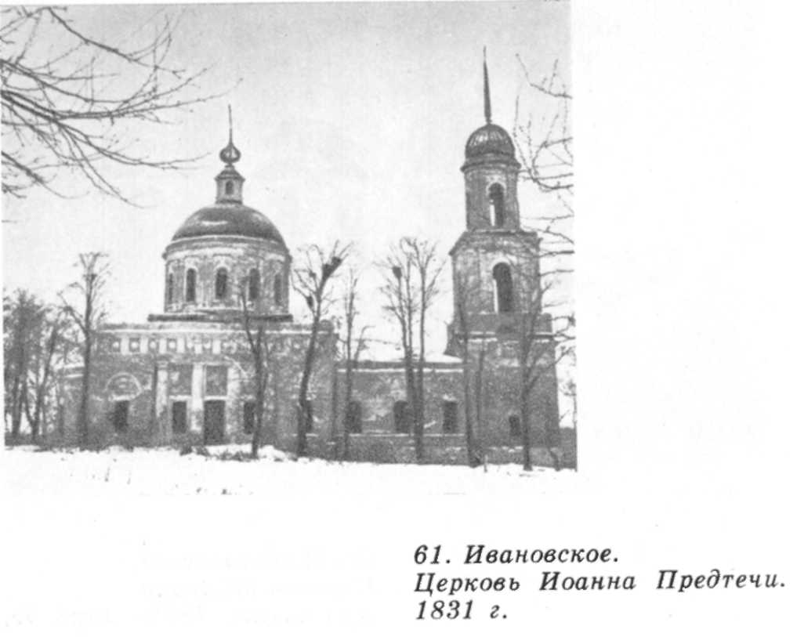
Церковь Рождества Христова в Щеглятьеве (1783) — самая ранняя из всех трех и самая простая по форме. Массивная ротонда храма как бы вырастает прямо из земли. На ее ровных стенах почти незаметны пилястры и небольшие Филенки — скромнейшее украшение церкви. Удачный по пропорциям купол с оригинальным шпилем создает спокойный, плавный силуэт здания. Дверные и оконные проемы самого храма, алтарной апсиды, трапезной и колокольни имеют полукруглое завершение, что создает впечатление опоясывающей все здание аркады. Эта «аркада» — примечательная особенность сооружения, связующая воедино все его части.
Колокольня, выстроенная немного позднее, выглядит наряднее церкви. Угловые пилоны яруса звона обработаны рустом и украшены стройными белокаменными колоннами. Боковые выступы нижнего яруса завершены небольшими барабанчиками с главками.
Следующая «по старшинству» церковь, Михайло-Архангельская в селе Михайловском, — постройка 1816 —1825 годов. Здесь мы снова встречаемся с хорошо знакомой нам схемой построения и оформления классицистического храма: кубическое основание, световой барабан над ним, полукруглая апсида, портики (в данном случае шестиколонные), фронтоны. Кажется, эта схема должна ограничивать архитектора, сковывать фантазию. Неискушенному глазу многие храмы представляются копиями с единого образца. Но стоит внимательно всмотреться — и сразу станет ясна ошибочность самого предположения о скованности и несвободе архитектора. Истинный художник всегда, даже в жестких рамках почти обязательной схемы, свободен в творчестве, в воплощении своего эстетического идеала. Не связанный проблемой выбора архитектурной системы, он получает большую свободу для выражения своего понимания художественного образа.
Достаточно сравнить хотя бы такие «похожие» храмы, как Введенская церковь в Крюкове и Михайлово-Архангельская в Михайловском (здесь нарочно названы памятники, знакомство с которыми только что состоялось; можно привести немало и других примеров). Объемное построение их сходно. Но подобия нет. Перед нами два совершенно разных по замыслу сооружения. Михайловская церковь монументальна, внушительна, массивна (но отнюдь не тяжеловесна), тогда как церковь в Крюкове лиричнее, в ней нет такой мощи, как в Михайловской. Сходны формальные элементы, художественный же образ каждый раз неповторим.
Диаметр барабана Михайловской церкви кажется чуть меньшим, чем этого требует такое внушительное основание. Чтобы выдержать нужную пропорцию, зрительно увеличить объем барабана, трем из восьми его окон приданы трифолии, двухколонные портики с низкими фронтончиками, — прием оригинальный. Двухъярусная колокольня вплотную примыкает к храму, а не соединяется с ним посредством трапезной, что также является оригинальной особенностью композиции всего сооружения.
Церковь Рождества Иоанна Предтечи (1831) в Ивановском от традиционной схемы построения не отступает. Соразмерность объемов, простота оформления, хороший силуэт — таковы особенности этого храма. Портики церкви лишены фронтонов и поставлены в лоджии.
На расстоянии примерно шести-семи километров от Ивановского находится Хатунь. Здесь замыкается небольшое кольцо маршрута по берегам Лопасни и Люторки.

6. Северные окрестности Серпухова

По дороге на Серпухов, немного в стороне от старого Симферопольского шоссе, справа, — небольшой, скромный сельский храм села Старые Кузьмёнки — Успенская церковь (1694).
Постройка эта почти ровесница Зачатьевской церкви на Лопасне и относится к тому же типу приходских храмов, который был особенно распространен в московском зодчестве в середине XVII века. Здесь такие же чисто декоративные (несветовые) барабаны пятиглавия, те же полукруглые кокошники, отсеченные карнизом, только вместо поребрика Успенская церковь украшена пояском небольших квадратных филенок. На южном фасаде храма два простейших фигурных наличника с килевидным очельем; с северной стороны церковь украшена одним наличником, но более нарядным по рисунку. Оригинально его треугольное завершение из балясинок. И еще одна оригинальная черта: на южном портале — балясинки вместо обычных «дынек». Пусть и незначительные, но детали эти придают какую-то трогательность церкви в Кузьмёнках — отражают нетрафаретность мышления ее строителей.
В сельской Успенской церкви нет четкости и правильности линий, здесь над декором как будто «на глазок» работали: некоторые окружности далеки от правильной формы, линии неровны, отдельные детали убранства в иных местах кажутся вылепленными неуверенной рукой непрофессионала. Но тут не небрежность, а какая-то почти детская наивность украшения. Все это вовсе не портит церковь, а придает ей особое обаяние. Перед нами именно сельский храм, со всеми присущими ему чертами, вплоть до отмеченных особенностей обработки фасадов.
Трапезная и колокольня церкви в Кузьмёнках сооружены во второй половине XIX века в формах, близких архитектуре XVII столетия.
Ближе к Серпухову — село Васильевское. Деревянная Никольская церковь (1689) виднеется на окраине его, посреди небольшого сельского кладбища. Это простой клетской храм, но, в отличие от большинства подобных сооружений, основной объем завершается здесь не двускатной кровлей, а сравнительно низкой, на четыре ската. Он имеет небольшой «повал» (расширение в верхней части) и увенчан декоративным восьмериком, на котором возвышается покрытая лемехом главка на тонкой шее.
Церковь в Васильевском близка по типу уже знакомой нам мелиховской Рождественской церкви. Подобные же храмы, относящиеся нередко и к более раннему времени, можно встретить и в других районах страны. Такой консерватизм архитектурных форм в деревянном зодчестве объясняется особенностями самого материала, в известном смысле «типового», — дерева, не позволявшего строителям отступать от веками выработанных приемов и типов построек.
Никольская церковь имела прежде галерею-гульбище, но, к сожалению, недавняя реставрация осталась незавершенной и галерея восстановлена не была.
Внутри церкви можно видеть оригинальные резные потолочные балки, причем в трапезной, где они расположены ниже (то есть на более близком расстоянии от зрителя), их резьба мельче и сложнее. Снаружи трапезная храма скромно украшена пропильной резьбой.
В 1692 году в Васильевском родился Ф. И. Соймонов, русский ученый, географ, первый картограф России. Участвуя во многих военных походах петровского времени, Соймонов занимался картографией, исследованием окраинных земель Российской империи, проблемами их развития. Он автор первой карты Каспийского моря, первой русской печатной карты, атласа Балтийского моря и других картографических работ.
Соймонов был причастен к делу А. П. Волынского. Бирон лично предложил Соймонову написать на Волынского донос, но Соймонов отказался, за что был подвергнут пыткам и приговорен к смертной казни. Казнь была заменена сибирской каторгой, которую он отбывал всего лишь два года: восшедшая на престол Елизавета Петровна в 1742 году освободила Соймонова, но еще долго ему не разрешалось занимать государственные должности.

После освобождения Соймонов участвовал в географических экспедициях, много времени посвятил исследованию Сибири и побережья Тихого океана, основал навигацкую (в Нерчинске) и геодезическую (в Тобольске) школы, организовал морские плавания русских промышленных людей в Тихом океане. В 1757 году Соймонов был назначен сибирским губернатором, позднее — сенатором, но и государственная служба не помешала его научной работе.
Соймонов одним из первых указал на большое экономическое значение Сибири для России (в статье «Древняя пословица «Сибирь — золотое дно»). Ему же принадлежат исторические работы, посвященные эпохе Петра I.
Умер Соймонов в 1780 году. Его захоронение — в серпуховском Высоцком монастыре.
1 июня 1895 года в Васильевское приезжал А. П. Чехов. Он писал об этом в одном из писем: «1-го июня до вечера я должен быть на санитарном совете... в Васильевском у нашего председателя Хмелева»¹⁰⁵.
Если в Васильевском свернуть с шоссе вправо, то километра через два дорога выведет к усадьбе Рождествено-Телятьево, принадлежавшей в XIX веке серпуховским помещикам графам Соллогубам. К семейству этому принадлежал известный русский писатель В. А. Соллогуб. Самые значительные произведения Соллогуба, близкие принципам «натуральной школы» (так называлось реалистическое направление в русской литературе в первой половине XIX в.), положительно оценивал В. Г. Белинский. Особенной известностью пользовалась сатирическая повесть Соллогуба «Тарантас», в которой дана выразительная характеристика провинциального быта.
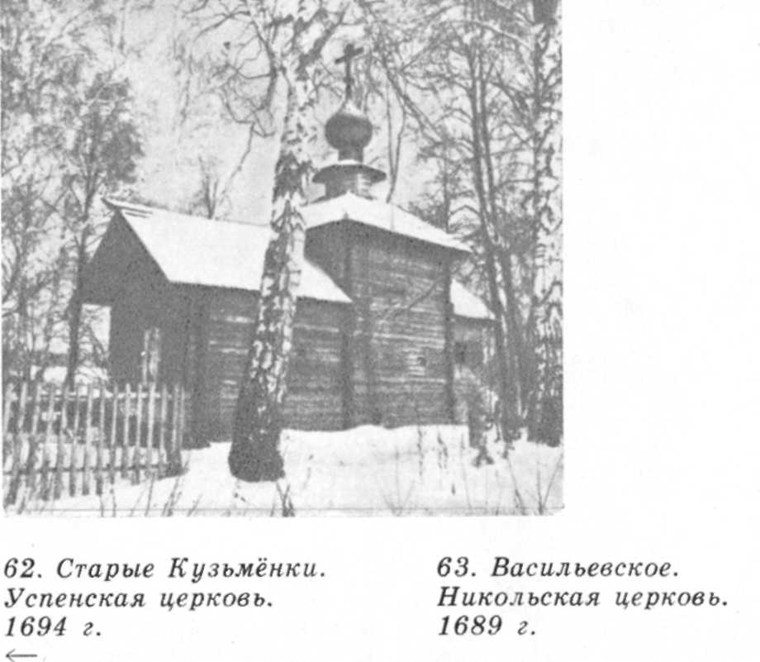
Усадебный дом (начало XIX в.) в Телятьеве не сохранился. Строительство на территории бывшей усадьбы нового комплекса зданий дома отдыха частично нарушило систему старого парка, состоявшего из регулярной (перед главным фасадом дома) и пейзажной частей.
Из прежних усадебных построек сохранилась лишь церковь Рождества Христова (1731), выдержанная в барочных формах. Это центрическое, бесстолпное, крестообразное в плане сооружение с полукруглым выступом апсиды. Сложный силуэт завершения храма образован сферическим куполом с четырьмя люкарнами, над которыми возвышается восьмигранный барабан с главкой. Декор фасадов церкви состоит из горизонтальных тяг, делящих здание по высоте на три части, пилястр и филенок. Над тремя церковными фасадами помещены простые фронтоны.
Трехъярусная колокольня — два восьмерика на четверике — усложняет композицию Рождественской церкви. Углы нижнего яруса колокольни обработаны рустом, хорошо сочетающимся с сочной пластикой фасадов храма.

Перед самым Серпуховом старое Симферопольское шоссе и Курская железная дорога пересекаются. Южнее этого пересечения, вблизи платформы Авангард, находится бывшая усадьбы Воздвиженское.
Воздвиженское известно с начала XVII века. За прошедшие с того времени года и века усадьба сменила нескольких владельцев. Собственно, Воздвиженское никогда не было единым владением, но разделялось всегда на две части, объединенные общим названием. Но в этом-то как раз и заключалось композиционное своеобразие комплекса: ряд организующих принципов оформления обеих частей усадьбы позволяет рассматривать ее как единый садово-парковый ансамбль. Это не было таким уж редким явлением в истории русской усадьбы, но на нашем пути подобное встречается впервые. Что же объединяет владения Воздвиженского?
Во-первых, все усадебные постройки расположены на левом берегу речки Каменки, на которой образованы два больших пруда, разделенных дамбой. Обе части усадьбы ориентированы на эти водоемы. Во-вторых, единство усадьбы как бы подчеркивается единой планировкой парка, в композиции которого нет тяготения ни к одной из частей усадьбы. Кроме того, архитектурной доминантой всего усадебного комплекса является церковь Воздвижения (1787), занимающая центральное положение в ансамбле.
Постройки восточной части Воздвиженского (обычно ее называют по одному из последних владельцев — усадьбой Федюкина) не сохранились. Сегодня здесь можно увидеть новые корпуса пионерского лагеря. Но, судя по дошедшей до нашего времени планировочной структуре, она сложилась примерно в середине XVIII столетия. Об этом говорит прежде всего осевой характер планировки, композиционным центром которой являлся несохранившийся жилой комплекс.
Усадебная Воздвиженская церковь интересна как образец провинциального храма с характерным «запаздыванием» стилевого решения. Планировка и компоновка объемов здания, типичные для допетровского времени, сочетаются здесь с барочным декором фасадов. Несложный декор этот образуется сочетанием карнизов, гладкого фриза, угловых и одиночных лопаток и простых рамочных наличников, обрамляющих прямоугольные и круглые окна храма. В 1864 году церковь была дополнена новой трапезной с двумя приделами и колокольней. (Колокольня и завершение храма до нашего времени не сохранились.) Для архитектурного оформления этих пристроек характерно эклектическое сочетание классицистических и древнерусских мотивов.
Западная часть Воздвиженского (так называемая усадьба Плетникова) сохранилась лучше восточной. Перед нами — любопытный пример своего рода трансформации усадебной идеи, пример перерождения (и отчасти — вырождения) дворянской усадьбы, которое она претерпела во второй половине прошлого века.
Если прежде русская дворянская усадьба была связана с более или менее продолжительным проживанием ее владельцев, если прежде она становилась нередко средоточием неослабевающей культурной жизни, то к концу XIX столетия она зачастую рассматривается хозяевами как обычная дача, используемая как временное местопребывание в недолгий летний сезон. Происходило разорение, измельчание, вырождение старых «дворянских гнезд» — все это было связано с хорошо всем известными социальными переменами. Вместо прежнего хозяина — помещика в усадьбе все более прочно обосновывается дачник-буржуа, что наложило отпечаток на облик многих старинных родовых владений. В частности, это отразилось на планировочной структуре и на архитектурном оформлении построек сохранившейся части Воздвиженского.
В композиции усадьбы Плетникова в Воздвиженском мы можем отметить сочетание свободной и осевой планировок. Что стало причиной этого? Остатки прежней упорядоченности сохраняет здесь старый парк, устроенный примерно в конце XVIII века, и это естественно: перепланировать, реорганизовать его — задача непростая и трудоемкая, поэтому он оставляется хозяевами в нетронутом виде. Новые же постройки (дом, флигель, служебный корпус и оранжерея), которые все возникли в конце прошлого века в соответствии с волей и вкусами новых владельцев, совершенно не вписываются в прежнюю планировочную систему. Так, главная аллея парка уже не совпадает с центром асимметричного усадебного дома. Нарушает симметрию общей композиции и расположение по западной границе парка корпуса служб и оранжереи.
Облик и планировка главного дома любопытны своеобразной двойственностью своего архитектурного решения. Отчасти дом как бы тяготеет к старине — и это сказывается в классицистических чертах его архитектуры: в анфиладности парадных помещений, в хорошо знакомых нам деталях классицистического декора (фронтоны, лепнина парадного зала, волюты-кронштейны и т. д.). Но классицистическое оформление контрастно сочетается с общей асимметрией объемного решения здания, с деталями убранства, свойственными деревянному зодчеству второй половины прошлого века, на фасадах мезонина, которому принадлежит ведущее место в убранстве всего сооружения. Важнейшим элементом в декоре мезонина стала разнообразная, в основном пропильная резьба по дереву.
Подобная «двойственность» архитектуры главного дома как бы выдает его назначение: это уже не усадебный дворянский дом, но богатая дача.
Расположенный вблизи дома флигель в основе своего внешнего убранства имеет традиционные приемы народного деревянного зодчества — резные наличники, подзор и подшивной карниз. Своим обликом флигель вторит нарядному мезонину главного дома.
Так архитектура отразила разрыв с прежними традициями, характерными для усадебной жизни более раннего периода.
Неподалеку от Телятьева и Воздвиженского, западнее Симферопольского шоссе, расположено старинное село Рай-Семеновское с остатками знаменитой когда-то в южном Подмосковье усадьбы. До нее можно доехать на автобусе от Серпухова или дойти пешком — не более пяти километров от Телятьева.
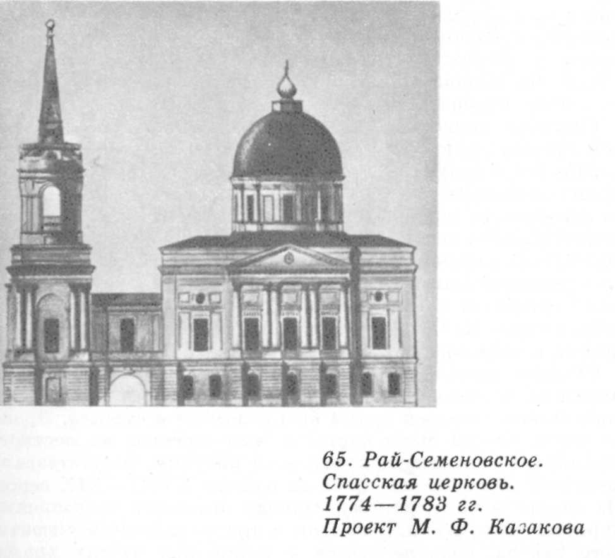
Еще издалека при подходе или подъезде к Рай-Семеновскому открывается запоминающийся вид на долину Нары, где царит над окрестностью величественная церковь Спасителя. Расположенная чуть в стороне колокольня на Ивановой горе (конец XIX в.) придает местности еще большую живописность.
Рай-Семеновское — усадьба А. П. Нащокина, гофмаршала Павла I (и, что, может быть, важнее для нас, тестя П. В. Нащокина, одного из ближайших друзей А. С. Пушкина). Хозяин, унаследовавший усадьбу после смерти отца в 1809 году, окрестил ее Раем, чтобы отличить от другого Семеновского — Отрады, уже знакомого нам поместья Орловых. Д. Н. Свербеев остроумно замечал: «Само собою разумеется, что, кроме господ и духовенства, никто из народа не подозревал этих причудливых и пышных названий, и невозможно до сих пор добиться от соседних крестьян, чтобы они указали проезжему, где тут Отрада или где тут Рай»¹⁰⁶.
Усадебная церковь, выстроенная по проекту М. Ф. Казакова, поражает воображение. Вот свидетельство того же Свербеева: «Церковь, выстроенная... в Рай-Семеновском, одна из самых изящных по селам, какие мне удалось видеть на Святой Руси»¹⁰⁷. Со Свербеевым перекликается неизвестный автор, посетивший усадьбу в начале прошлого века: «Нигде в Европе, даже в самой Италии, нет частного человека, который имел бы у себя такую церковь»¹⁰⁸.
Начало строительства церкви относится к 1765 году, когда был сооружен теплый Дмитриевский придел, расположенный теперь в первом ярусе здания. Основная часть храма и колокольня возведены в 1774 —1783 годах. Участие М. Ф. Казакова в строительстве церкви связано именно с этим периодом.
Спасская церковь в Рай-Семеновском представляет собой прямоугольный в плане объем, увенчанный световым барабаном и полусферическим куполом. Центральная часть храма дополнительно выделена приставными портиками со сдвоенными колоннами и фронтонами. Небольшим переходом верхняя церковь соединяется с колокольней, которая обработана парными колоннами. По размеру, рисунку, высоте расположения колонны эти точно соответствуют колоннам церковных портиков, что подчеркивает единство всего сооружения. Над колокольней возвышается оригинальный шпиль в виде обелиска.
Отделка интерьеров Спасской церкви проводилась, как показали исследования Е. В. Николаева, в два этапа. Первоначально интерьер храма был скромнее и суровее. Прежде всего, иными были карнизы, выполненные из местного мрамора, — строгие и простые по рисунку. Отсутствовала лепнина, появившаяся лишь на рубеже XVIII—XIX веков. Не вполне ясно, к какому периоду относятся живописные карнизы, наличники, пилястры и другие элементы рисованного декора, сохранившиеся в различных частях храма. Особенно много подобной живописи в трапезной, где входная дверь украшена живописным порталом, на стенах изображены антаблементы и каннелированные пилястры. Здесь же можно видеть остатки росписи на библейские сюжеты.
Рисованные карнизы и наличники есть и в самой церкви (например, в барабане). Но особую пышность интерьеру при давали богатейшие лепные украшения. Парные каннелированные колонны с коринфскими капителями несли антаблемент с изящными кронштейнами. Лепные венки, гирлянды, изображения ангелочков дополняли оформление интерьера. Но более всего интересны рельефные композиции над окнами южной и северной стен центральной части храма. «Поклонение волхвов», «Введение Богородицы во храм», «Благовещение», «Бегство в Египет», «Чудесный улов», «Бегство св. Павла из Дамаска» — таковы сюжеты этих рельефов, главной особенностью которых является экспрессивность, напряженная динамика фигур, декоративный характер их композиции.
Проект мраморного иконостаса храма был изображен Казаковым на офорте. Иконостас задуман архитектором в виде грандиозной триумфальной арки, оформленной каннелироваиными коринфскими колоннами, украшенной лепниной и скульптурными группами. Однако, сравнивая офорт со старой фотографией интерьера церкви, видишь, что замысел Казакова не был полностью осуществлен. Прежде всего, в окончательном варианте отсутствовал высокий аттик с венчающим фронтоном, придававший всему сооружению особую монументальность и величие. Несколько скромнее стала лепнина, а скульптурные группы, изображенные на офорте, вообще не были установлены. Но и в незавершенном виде иконостас являлся подлинным произведением искусства, об утрате которого остается теперь лишь сожалеть.
В отделке храма не использовались ни позолота, ни дерево — только местные мраморы и металл.
Роспись церкви, выполненная художником Дроздовым, была в некотором отношении любопытна. Так, перед св. Павлом живописец, следуя капризу заказчика, изобразил коленопреклоненного отца — хозяина усадьбы (явление нередкое для росписи усадебной церкви). Икона Богоматери представляла собой копию одной из рафаэлевских мадонн.
Несохранившаяся ограда церкви походила на псевдоготическую крепостную стену с башнями. В ее оформлении были использованы стрельчатые проемы, белокаменные наличники, декоративные машикули и зубчатые завершения стен. Автором ее был, вероятно, также М. Ф. Казаков, один из создателей псевдоготики конца XVIII века.
Усадебный дом (конец XVIII в.), выстроенный, как утверждает Д. Н. Свербеев, в подражание итальянским виллам, подвергся во второй половине XIX века значительным перестройкам и утратил свое архитектурное своеобразие. Теперь это прямоугольное в плане трехэтажное здание, расчлененное по горизонтали подоконными тягами. Окна дома оформлены простыми наличниками. Прежде в интерьере усадебного дома выделялся круглый парадный зал, вокруг которого шли хоры, поддерживаемые колоннадой.
В настоящее время здесь находится квадратный зал, разделенный рядом из четырех колонн. Дом имеет небольшие пристройки.
Перед южным фасадом главного дома расположены четыре служебных корпуса, ограничивающие с двух сторон парадный, квадратный в плане, двор. Два ближайших к дому корпуса представляют собой одноэтажные постройки, лишенные украшений. Два других, значительно большие по размерам, имеют оконные проемы стрельчатой формы. Эти корпуса, видимо, относятся ко времени перестройки главного дома и выстроены на месте более ранних флигелей.
Расположение флигелей указывает на прежнюю осевую композицию усадебного комплекса. Ее главная ось подчеркивалась также длинной аллеей большого регулярного парка, размещенного в южной части усадьбы. Эта аллея, ведущая к двум пейзажным прудам, сохранилась и по сей день; планировка остальной части парка нарушена.
От северного фасада главного дома двумя террасами спускался к Наре живописный пейзажный парк. Его террасы отмечены небольшими прудами, у нижнего из которых прежде находился «храм» (так назывались в усадьбах павильоны или беседки с установленными в них статуями того или иного античного божества). Парк украшали гроты, беседки. К парку примыкал зверинец, где в специальных загонах паслись дикие козы. (Вспомним, что владелец Отрады В. Г. Орлов выписал себе из Англии диких оленей.)
Существует предположение, что автором усадебного комплекса был строитель Спасской церкви — М. Ф. Казаков.
Усадьба Рай-Семеновское удачно вписана в окружающий ландшафт. В этом месте Пара образует большую излучину, окаймляющую пойменный луг, постепенно переходящий в холм, на склонах которого и разбит парк. Дом расположен у склона, церковь — на самой высокой точке холма, что сразу выделяет ее на местности.
Рай-Семеновское — место необычайно красивое. «Оно есть одно из прелестнейших и живописнейших местоположений Московской губернии; из села, а особливо из сельского дому помещика, видна прекрасная долина, покрытая везде богатыми лугами, по которым извиваются прозрачные воды реки Нары. Холмы, возвышающиеся небольшим скатом с двух сторон долины, представляют разнообразный вид из различных рощ, оные украшающих, из многих деревень, по ним рассеянных, из многих ручьев, которые вытекают из них и ниспадают иногда в водопадах с мраморных глыб»¹⁰⁹ . Это описание сделано в начале XIX столетия и принадлежит профессору химии Московского университета Ф. Ф. Рейсу. Рейс приезжал в Рай-Семеновское произвести химический анализ вод местных источников.
Дело в том, что Нащокин, живший в своем поместье на широкую ногу, зазывавший многочисленных гостей, устраивавший для них великолепные представления, вскоре начал ощущать недостаток в деньгах. И чтобы поправить свое материальное положение, он решил устроить в Рай-Семеновском курорт минеральных вод, по типу знаменитых западноевропейских. Анализ местных вод, произведенный профессором Рейсом, подтвердил их лечебные свойства.
Нащокин выстроил специальный курортный поселок с тремя улицами, где располагались двадцать семь домов для проживания больных, здание с ваннами, гостиница. Источники были отмечены «храмами». Для привлечения посетителей в 1817 году была издана анонимная брошюра (злые языки поговаривали, что автором ее был сам хозяин) — «Чудесное исцеление, или Путешествие к водам Спасителя в село Рай-Семеновское...», где от лица некого исцелившегося больного расхваливалась и сама усадьба, и хозяин, и его курорт. Для приезжающих больных устраивались пышные театральные представления, размещенный в парке оркестр услаждал их слух во время вечерных прогулок.
Однако затея эта дохода не дала, а, наоборот, окончательно разорила Нащокина. Больных приезжало немного, но и те в основном были либо друзьями, либо хорошими знакомыми хозяина, а потому норовили воспользоваться лечением бесплатно.
Курорт постепенно пришел в запустение (всего он действовал с 1803 по 1820 год). Ни одна из его построек до нашего времени не сохранилась.
От Рай-Семеновского можно спуститься вниз по Наре к родовой усадьбе Вяземских — Пущину, которое находится на самой окраине Серпухова (эту усадьбу не следует путать с Пущином на Оке, возле которого ныне возник академгородок Пущино). По пути можно ознакомиться с интересной архитектурной композицией на Ивановой горе. Выстроенная здесь в конце XIX века пятиярусная колокольня издалека влечет к себе взоры, — устремляясь ввысь, царит над окрестностью, становится неотъемлемой составной частью нарского ландшафта. Колокольня и примыкающие к ней две часовни оформлены в псевдорусском стиле, столь характерном для архитектуры того периода.
Владельцем усадьбы Пущино-на-Наре стал в 90-е годы XVIII века Сергей Иванович Вяземский, родной брат А. И. Вяземского, владельца Остафьева. Братья завели у себя суконные фабрики, на которых трудились крепостные крестьяне. Судя по всему, Вяземские отличались от соседей деловым подходом к ведению хозяйства. Разумеется, для каждого из них фабрика была заботой второстепенной, но сам факт ее появления в дворянской усадьбе на рубеже XVIII — XIX веков знаменателен.
Подобно Остафьеву, Пущино украсилось в конце XVIII — начале XIX века классицистическими постройками.
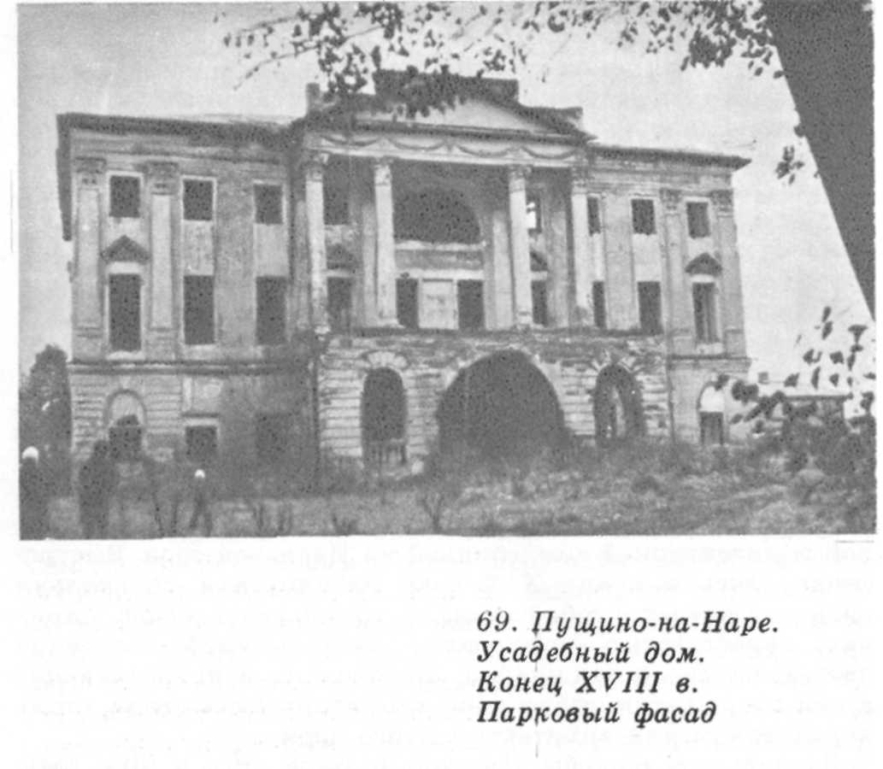
Великолепен главный усадебный дом — настоящий дворец. Восьмиколонный портик его парадного фасада и четырехколонный — паркового поставлены на выступы цокольного этажа, обработанного рустом. Парковый фасад дополнительно украшен пилястрами. Колонны портиков и пилястры имеют коринфские капители. На фризах помещены, лепные гирлянды и медальоны. Четыре окна на каждом из основных фасадов оформлены сандриками в виде треугольных фронтонов.
Усадебный дворец в Пущине — прекрасный образец палладианства, того течения в архитектуре русского классицизма, с которым мы подробно познакомились в усадьбе Ивановское. Но пущинский дворец — уже иная разновидность палладианства. Как отмечалось ранее, мир архитектурных идей Палладио был весьма многообразен. Нередко зодчие заимствовали и развивали лишь отдельные мотивы палладианской архитектуры. Так, одним из принципов Палладио был принцип варьирования исходных ордерных схем, создания на основе этого новых композиционных структур, своего рода «фантазий на ордерные темы», виртуозное использование в композициях всех средств архитектуры. Для русского палладианства нередко было характерно преодоление жестких канонов ордерной архитектуры, создание необычных декоративных композиций, основанных на сочетании «несочетаемых элементов». Разумеется, для этого было необходимо глубокое проникновение во внутренний смысл ордерной тектоники, виртуозное владение всеми формальными архитектурными приемами.
В оформлении пущинского дворца важнейшей палладианской чертой его архитектуры стало сочетание широкого греческого портика под низким фронтоном — и мотива «итальянских» арок и полукружий в цокольной части и в завершении огромного центрального окна на главном фасаде здания. Однако есть в архитектуре дворца и некоторое отступление от принципов палладианства. Для последнего было характерно идентичное построение композиций на всех фасадах здания, тогда как в Пущине главный и парковый фасады значительно отличаются один от другого. Здесь сказалась иная (французская, а не итальянская) классицистическая традиция, диктовавшая необходимость разнохарактерного оформления противоположных фасадов.
К главному усадебному дому, образуя с ним форму «покоя» (П-образное в плане построение), примыкали четыре флигеля, один из которых, северо-восточный, не сохранился. Первоначально флигели представляли собой простые, прямоугольные в плане объемы, обработанные широкими лопатками. Во второй половине XIX века к флигелям пристроены портики с фронтонами. Классический облик дворца и флигелей был затем несколько нарушен позднейшими пристройками.
Но все эти искажения, не столь, впрочем, и значительные, как бы преодолеваются великолепием архитектуры дворцового комплекса. И вполне естествен вопрос: кто же был автором такой прекрасной композиции? Документально его имя пока не установлено, но с большой долей вероятности можно предположить, что создателем ансамбля является наиболее последовательный палладианец в архитектуре русского классицизма — Н. А. Львов.
Парадный двор усадьбы, ограниченный домом и флигелями, замыкался со стороны дворцового фасада кустами акаций, зрительно объединявших все постройки.
Усадьба имела традиционную для своего времени центрально-осевую композицию. Главная аллея расположенного к северу от дворца регулярного, с прямоугольной планировкой парка ориентирована, строго по оси симметрии дворцового комплекса. Парк полого спускается к реке. Кроме устройства липовых аллей в нем применялись групповые посадки из лиственниц и акаций.
Вызывает удивление, что эта первоклассная по своей архитектуре усадьба до последнего времени не привлекала внимание исследователей.
Пущино-на-Наре стало крайней точкой нашего небольшого путешествия — к югу от Москвы.

ПРИМЕЧАНИЯ

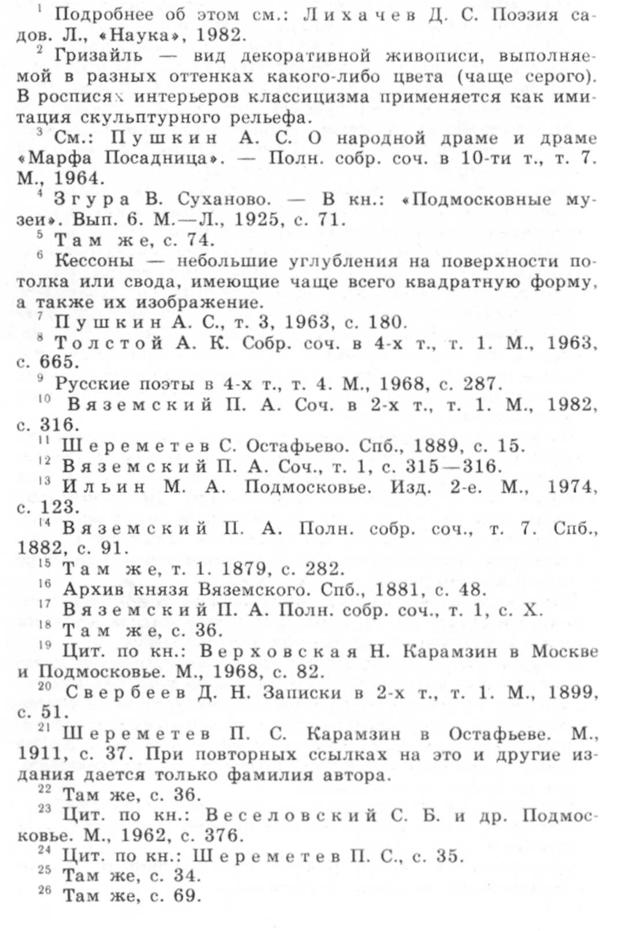

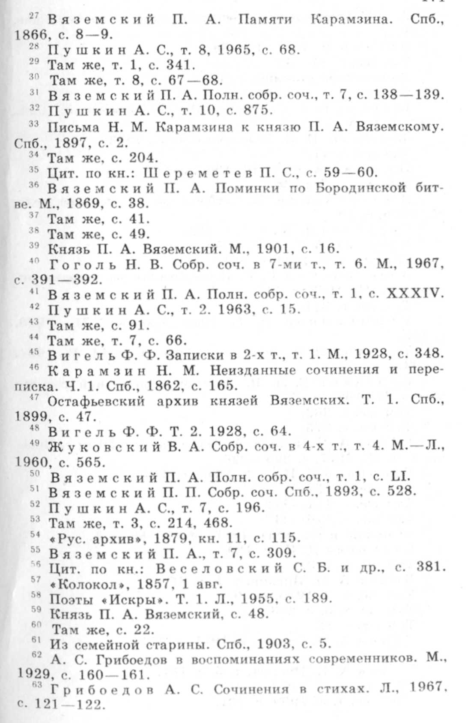

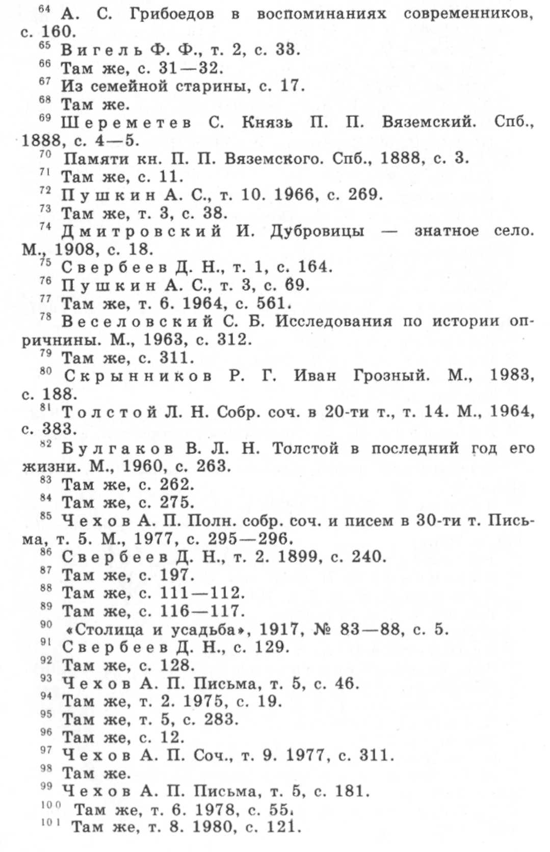
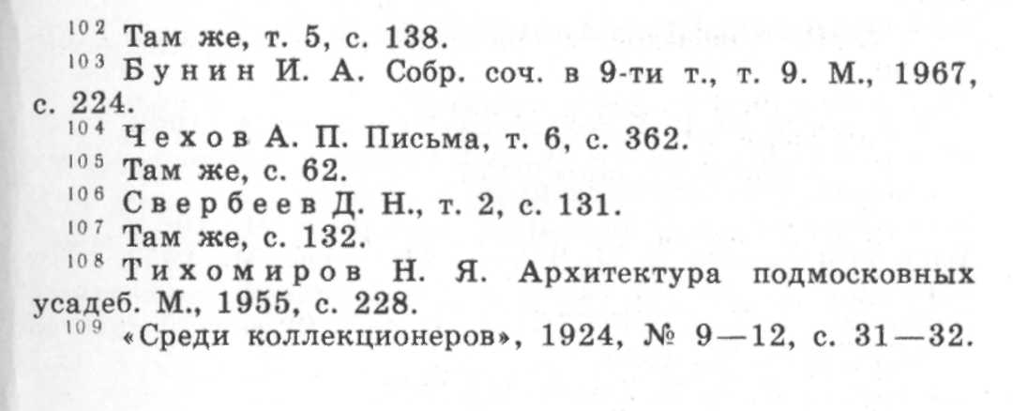

КРАТКАЯ БИБЛИОГРАФИЯ

Авдеев Ю. В. В чеховском Мелихове. М., 1968. [Благовещенский И. А.] Краткие сведения о всех церквах Московской епархии. М., 1874. Веселовский С. Б. и др. Подмосковье. М., 1962. Виноградова К. М. Чехов в Мелихове. М., 1959.
Гатова Т. А. Из истории декоративной скульптуры Москвы начала XVIII в. — В кн.: Русское искусство XVIII века. М., 1973.
Голосов К. А. Подольск. М., 1927.
Греч А. Дубровицы. — В кн.: Подмосковные музеи. Вып. 4. М.—Л., 1925.
Греч А. Остафьево. — Там же.
Греч А. Убранство остафьевского дома. — «Среди коллекционеров», 1924, № 7/8.
Денике Б. Рай-Семеновское. — «Среди коллекционе ров», 1924, № 9 — 12.
Дмитровский И. Дубровицы — знатное село. М., 1908.
Згура В. Суханово. — В кн.: Подмосковные музеи. Вып. 6. 1925.
3гура В. Храм-мавзолей в селе Суханове. — В кн.: Сборник Общества изучения русской усадьбы. Вып. 6—8. М.. 1927.
Иваск У. Село Суханово. М., 1915. Ильин М. А. Подмосковье. М., 1974.
Историческое и топографическое описание городов Московской губернии с их уездами. М., 1787.
Картавцев И. Усадьбы Московской губернии. Опыт библиогр. указ. М., 1927.
Кондаков С. Отрада. — «Столица и усадьба». 1917, № 83 — 88.
Лихачев Д. С. Поэзия садов. Л., 1982.
Николаев Е. Интерьеры церкви Спаса в Рай-Семеновском. — В кн.: Николаев Е. Классическая Москва. М., 1975.
Остафьево. Материалы о прежних владельцах. М., 1906. Остафьево. М., 1927.
Памятники архитектуры Московской области. Каталог в 2-х т. М., 1975.
Памятные места Московской области. М., 1960. Прокин А. и др. По родным местам. М., 1967.
Тихомиров Н. А. Архитектура подмосковных усадеб. М., 1955.
Токмаков И. Ф. Вознесенская-Давидова пустынь. М.,' 1891.
Токмаков И. Ф. Екатерининская пустынь. М., 1892.
Торопов С. Подмосковные усадьбы. М., 1947.
Шереметев П. С. Карамзин в Остафьеве. М., 1911.
Шереметев С. Д. Остафьево. Спб., 1889.
Эйдельман Н. Последний летописец. М., 1983.

Фотографии выполнены К. К. Колочкиным.
6,8, 9, 11,14, 20, 21, 22, 24, 25 — А. А. Александровым.
№ 23, 27, 29, 30 — Ф. В. Разумовским.
№ 60 — М. М- Дунаевым.

Изогелия на обложке Ю. М. Водопьянова.

МИХАИЛ МИХАЙЛОВИЧ ДУНАЕВ

К ЮГУ ОТ МОСКВЫ

Редактор И. А. КУРАТОВА
Художник серии Ю. Н. КУРБАТОВ
Художественный редактор Е. Е. СМИРНОВ
Подготовка фотооригиналов Е. А. БЕЛОВ
Технический редактор А. Н. ХАНИНА
Корректоры 3. П. СОКОЛОВА, Т. И. ЧЕРНЫШОВА

И.Б. № 2458
Сдано в набор 10.07.85. Подписано к печати 10.02.86. А06194. Формат издания 70x90/32. Бумага тифдручная. Гарнитура школьная. Глубокая печать. Усл. печ. л. 6,435. Усл. кр.-отт. 13,22. Уч.-изд. л. 8,541. Изд. № 1437. Тираж 100 000. Заказ 2198. Цена 65 коп. Издательство ♦ Искусство», 103009, Москва, Собиновский пер., 3. Ордена Трудового Красного Знамени Калининский полиграфический комбинат Союэполиграфпрома при Государственном комитете СССР по делам издательств, полиграфии и книжной торговли. 170024, г. Калинин, пр. Ленина, 5.

